введение
Настоящее учебное пособие предназначено студентам III курса вечернего и заочного факультетов по дисциплине «Основы теории цепей» (ОТЦ). Учебное пособие подготовлено в соответствии с действующей программой и содержит методические рекомендации к выполнению задач 1–8, которые включают теоретический материал по изучаемым вопросам, примеры решения типовых задач, контрольные вопросы и необходимую литературу.
Студенты вечернего факультета выполняют задачи в виде аудиторных или домашних заданий по указанию преподавателя.
Студенты заочного факультета выполняют в пятом семестре контрольные работы 3 и 4.
Приступая к выполнению контрольной работы, студент должен изучить соответствующие разделы дисциплины, ориентируясь на перечень основных вопросов и указанную литературу, усвоить материал каждого раздела, ответить на контрольные вопросы, разобраться в решении типовых задач.
Контрольная работа 3 содержит четыре обязательные задачи (1, 3–5), задача 2 является дополнительной и выполняется по желанию студента, контрольная работа 4 содержит 3 обязательные задачи (6, 7, 8).
Контрольные задачи составлены в пяти вариантах.
Все исходные данные к задачам выражаются через величины M и N.
Вариант, а также величины M и N определяются по номеру зачетной книжки следующим образом: вариант – по последней, N – по предпоследней, M – по третьей от конца цифрам (см. таблицу).

Таблица выбора варианта
Цифры номера  зачетной книжки | Вариант | Значения M или N
1, 2 | А | 1
3, 4 | Б | 2
5, 6 | В | 3
7, 8 | Г | 4
9, 0 | Д | 5
Примечание. Если номер зачетной книжки 851810, то студент выполняет вариант Д (N = 1, M = 4).
При оформлении контрольных работ должны соблюдаться следующие правила:
1. Контрольная работа, предъявленная на рецензию, должна быть аккуратно оформлена в отдельной тетради. С одного края листа необходимо оставить свободное поле для замечаний рецензента. При оформлении на персональном компьютере (ПК) контрольная работа состоит из распечаток ПК формата А4 (297×210 мм), которые должны быть сброшюрованы.
2. На первой странице работы необходимо написать основные данные: номер работы, номер варианта, величины M и N, курс, факультет, фамилию, имя и отчество, номер зачетной книжки.
3. Для каждой задачи должна быть вычерчена схема, приведено условие и численные значения параметров. Все величины: сопротивления, напряжения, токи и т. д, буквенные обозначения которых применяются в ходе решения, должны быть показаны на схеме.
4. Для каждой задачи должен быть указан порядок ее решения, записаны расчетные формулы, показано, какие числа в них подставляются, приведены промежуточные вычисления и конечный результат. При решении задач следует пользоваться международной системой единиц СИ и в ответе обязательно указать единицы измерения. При расчетах достаточно ограничиться точностью в три значащие цифры.
5. Графики рекомендуется рассчитывать на ПК, используя любую из программ: Mathcad, FASTMEAN, Electronics Workbench, Micro Cap, PSpice. Распечатки ПК аккуратно вклеить в тетрадь. При использовании калькулятора необходимо привести таблицы рассчитанных значений функций, пример расчета, графики построить на миллиметровой бумаге с указанием размерностей и масштабов по осям координат.
6. По всем возникшим в ходе выполнения контрольной работы вопросам студент может обратиться на кафедру ТЭЦ за консультацией.
7. Если работа не зачтена, то исправления решения задач или их новое решение выполняются на последующих чистых листах и высылаются вместе с проверенной ранее работой на повторное рецензирование. Не допускается внесение исправлений в проверенную работу.
8. При собеседовании студент должен быть готов дать пояснения по существу решения каждой задачи, входящей в контрольную работу.
9. При сдаче экзамена студент предъявляет зачтенную контрольную работу.
При подготовке к экзамену студент должен изучить кроме разделов дисциплины, входящих в контрольные работы, разделы: «Свободные колебания в колебательных контурах» [1, с. 198–206; 2, с. 167–172], «Переходные колебания в колебательных контурах при ступенчатых воздействиях» [1, с. 206–210; 2, с. 172–173], «Цепи с обратной связью» [4, с. 26–41], «Автоколебательные системы» [4, c. 41–52; 5, c. 114–124, 143–176, 184–195; 6, c. 179–279].

1. задание к контрольной работе 3
(по разделам дисциплины)
«Анализ переходных колебаний в линейных электрических цепях (ЛЭЦ) с сосредоточенными элементами», «Анализ режима негармонических периодических колебаний в ЛЭЦ»

Задача 1
анализ переходных колебаний в ЭЦ
классическим методом
Найдите закон изменения напряжения и тока на реактивном элементе u_{C}(t), i_{C}(t) или u_{L}(t), i_{L}(t) после коммутации при условии, что до коммутации в цепи был установившийся режим.
Для этого:
1. Выберите для своего варианта схему цепи и рассчитайте ее параметры через M и N из табл.1.1, если последняя цифра номера зачетной книжки нечетная, или из табл. 1.2, если – четная (цифру 0 считать четной).
2. Составьте для схемы, получившейся после коммутации, систему уравнений по законам Кирхгофа для мгновенных значений токов и напряжений и получите одно дифференциальное уравнение относительно u_{С}(t) или i_{L}(t).
3. Найдите путем решения полученного дифференциального уравнения искомую реакцию цепи u_{C}(t) или i_{L}(t), по которой определите i_{C}(t) или u_{L}(t) соответственно.
4. Постройте графики функций u_{C}(t), i_{C}(t) или i_{L}(t), u_{L}(t).

Таблица 1.1
Вариант | Схема цепи | Данные
А | 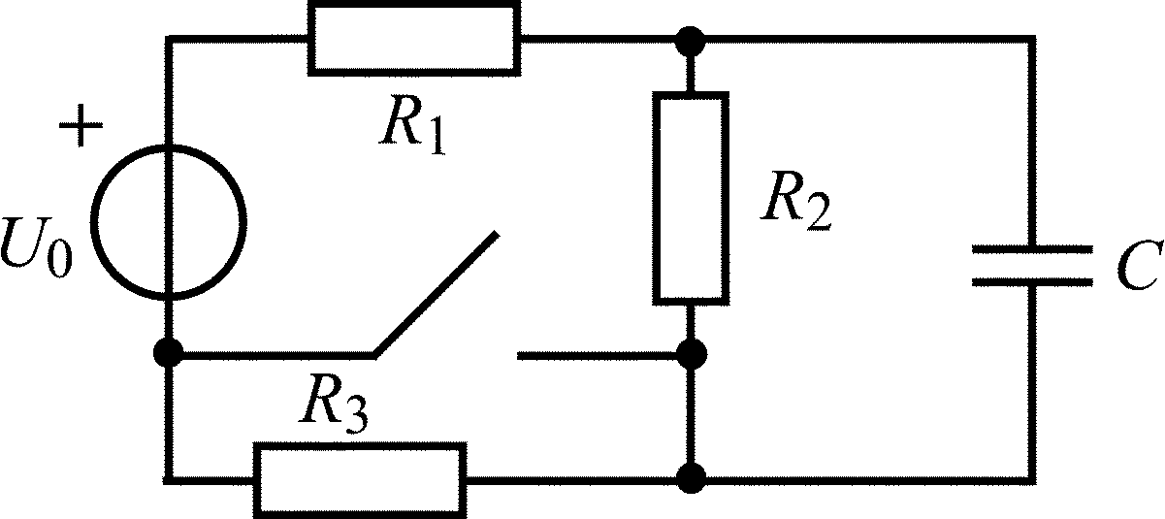 | U₀ = 10N, В  R₁ = R₂ =MN, Ом  R₃ = 8MN, Ом  C = 1/M, мкФ
Б | 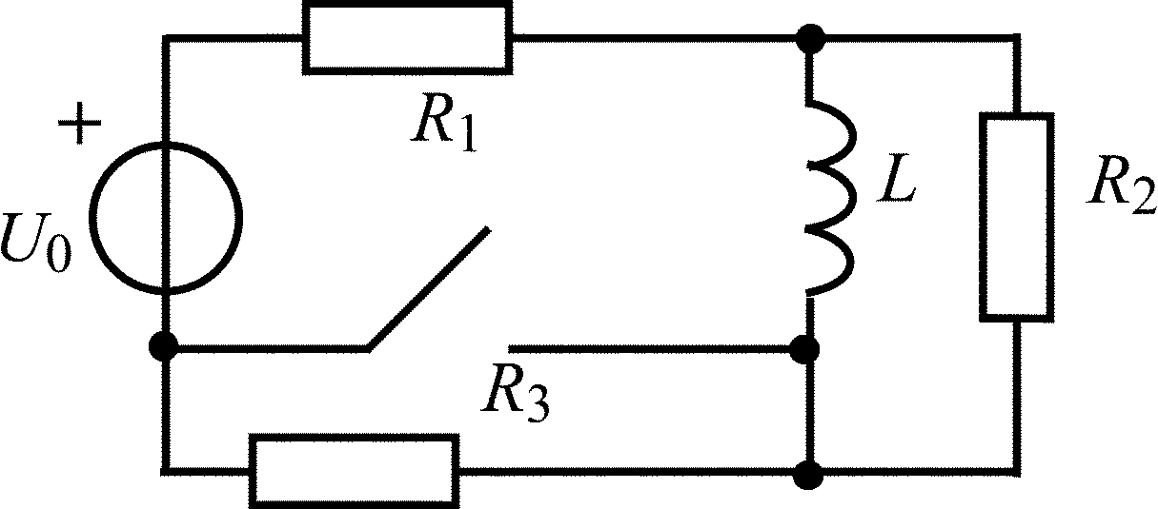 | U₀ = 6N, В  R₁ = R₂ =MN, Ом  R₃ = 8MN, Ом  L = M/10, мГ
В | 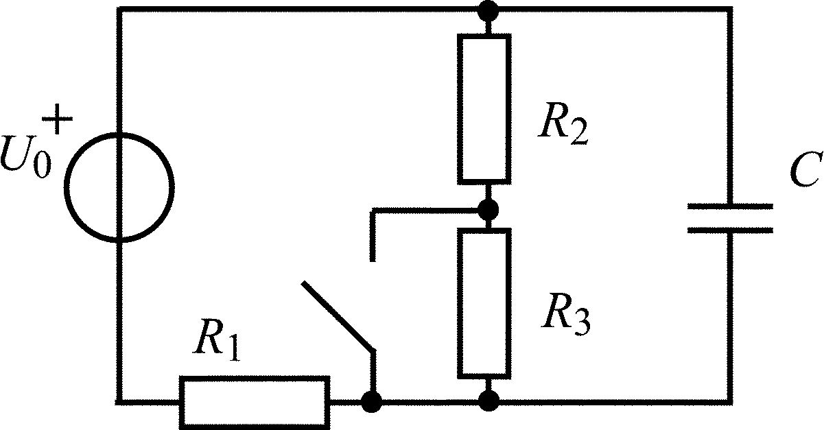 | U₀ = 6N, В  R₁ = R₂ = R₃ = MN, Ом  C = 0,6/M, мкФ
Г | 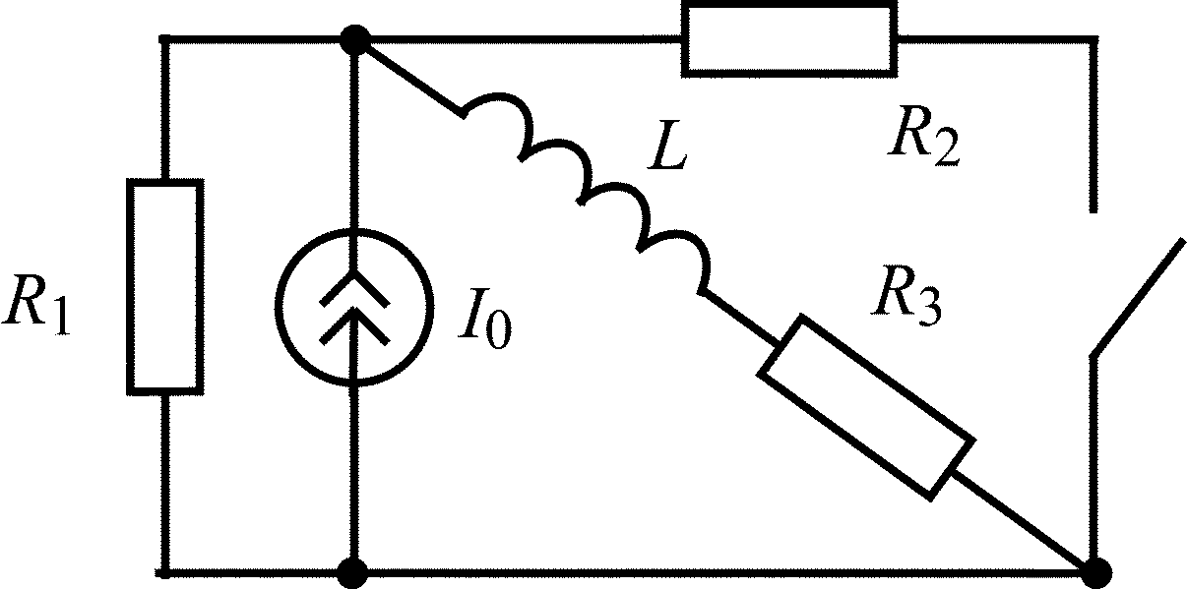 | I₀ = 6/N, мА  R₁ = R₂ = R₃ = MN, Ом  L = M/10, мГ
Д | 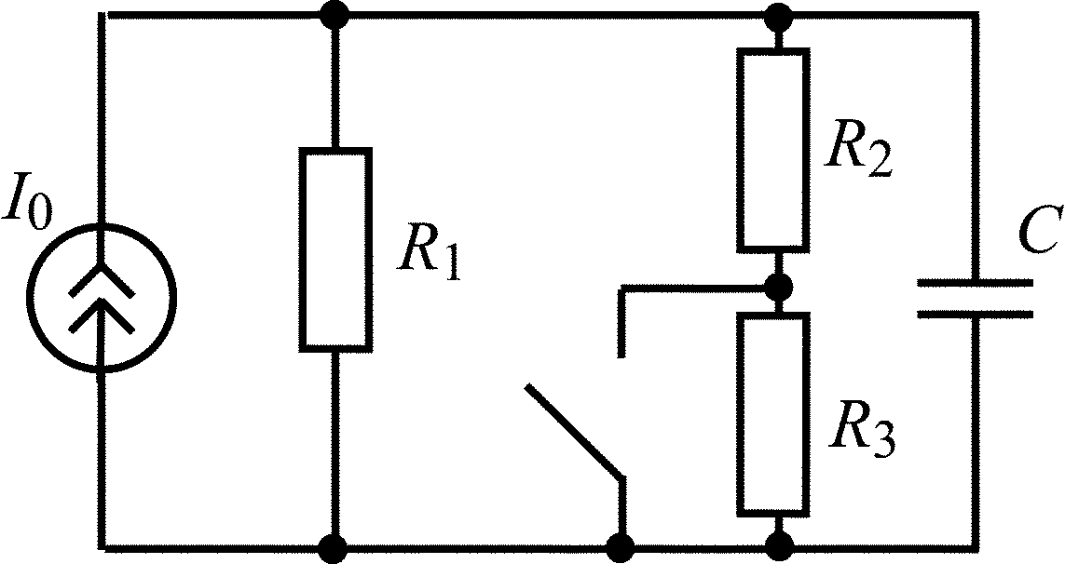 | I₀ = 6/N, мА  R₁ = R₂ =MN, Ом  R₃ = 4MN, Ом  C = 0,6/M, мкФ

Таблица 1.2
Вариант | Схема цепи | Данные
А | 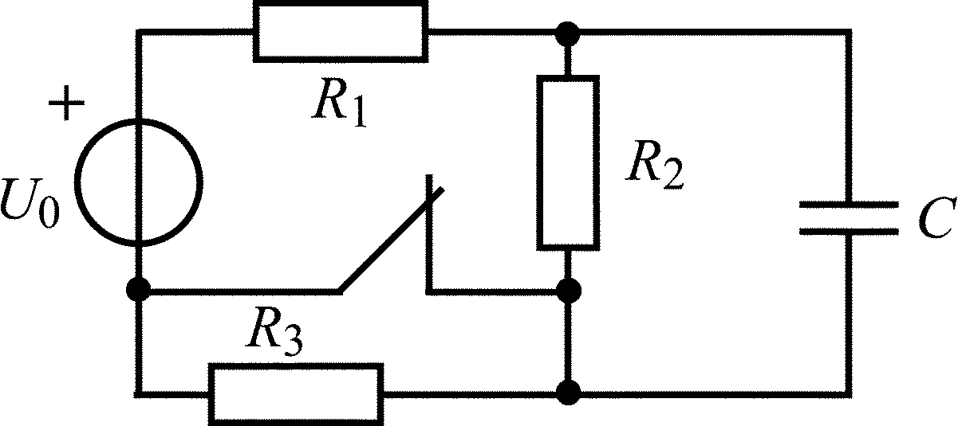 | U₀ = 10N, В  R₁ = R₂ =MN, Ом  R₃ = 8MN, Ом  C = 1/M, мкФ
Б | 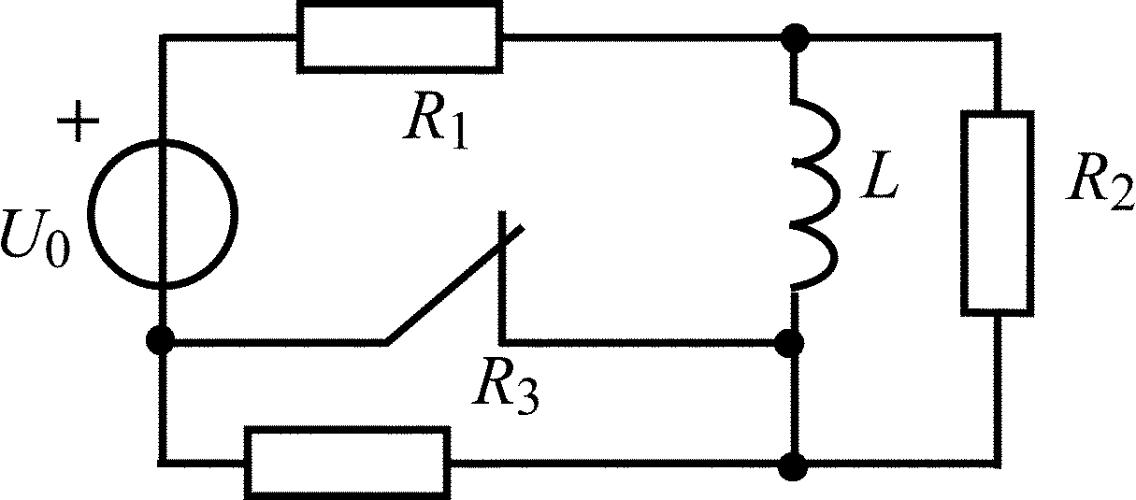 | U₀ = 6N, В  R₁ = R₂ =MN, Ом  R₃ = 8MN, Ом  L = M/10, мГ
В | 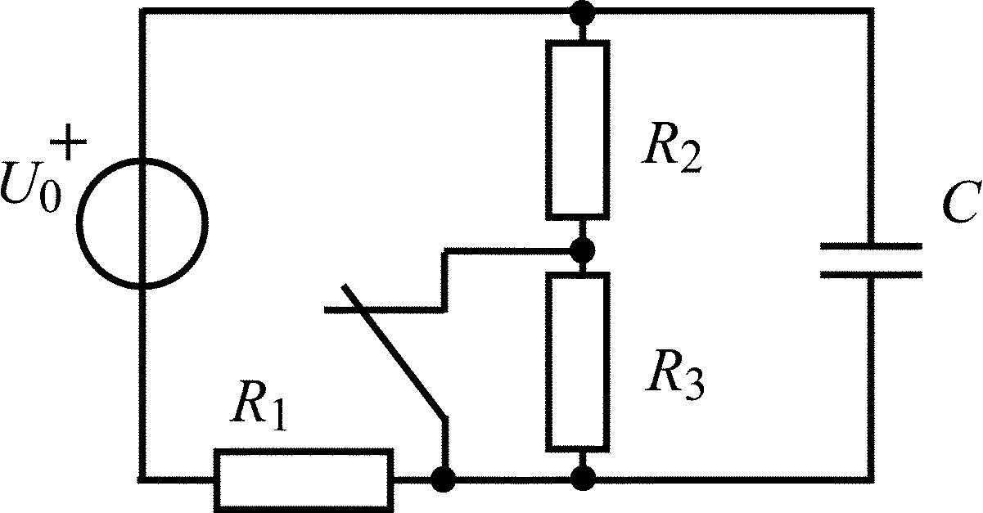 | U₀ = 6N, В  R₁ = R₂ = R₃ = MN, Ом  C = 0,6/M, мкФ
Г | 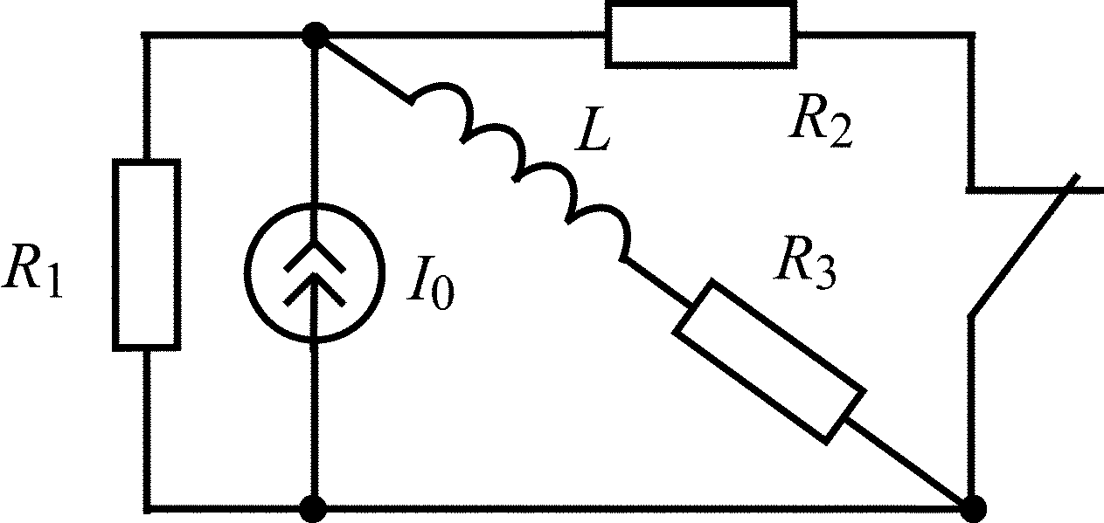 | I₀ = 6/N, мА  R₁ = R₂ = R₃ = MN, Ом  L = M/10, мГ
Д | 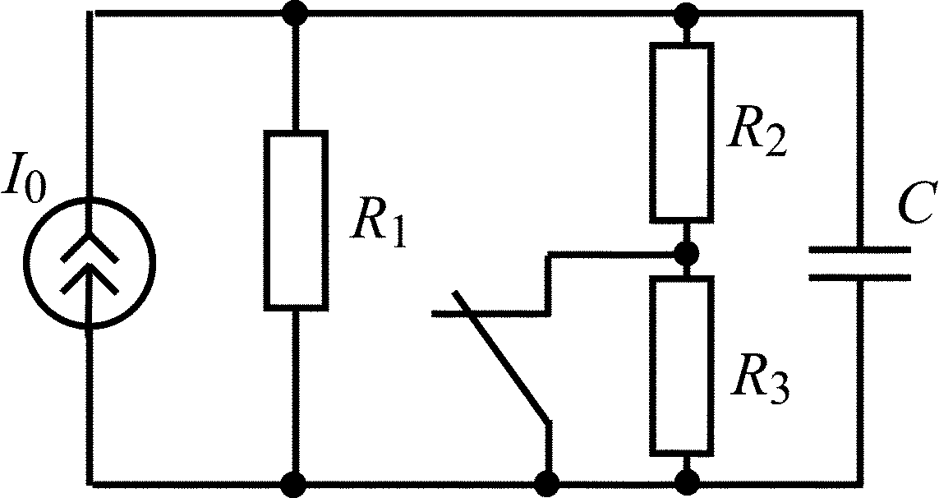 | I₀ = 6/N, мА  R₁ = R₂ =MN, Ом  R₃ = 4MN, Ом  C = 0,6/M, мкФ

Задача 2 (дополнительная)
анализ переходных колебаний в ЭЦ
операторным методом
Найдите закон изменения напряжения и тока на реактивном элементе u_{C}(t), i_{C}(t) или i_{L}(t), u_{L}(t) после коммутации.
Для этого:
1. Выберите для своего варианта схему цепи из табл.1.3 и рассчитайте значения ее параметров через M и N.
2. Найдите начальные условия задачи u_{С}(0) или i_{L}(0) и составьте операторную схему замещения цепи для t > 0.
3. Найдите L-изображения U_{C}(p), I_{C}(p) или I_{L}(p) U_{L}(p).
4. Найдите по полученным L-изображениям соответствующие оригиналы и постройте графики функций u_{C}(t), i_{C}(t) или i_{L}(t), u_{L}(t).

Таблица 1.3
Вариант | Схема цепи | Вариант | Схема цепи
А | 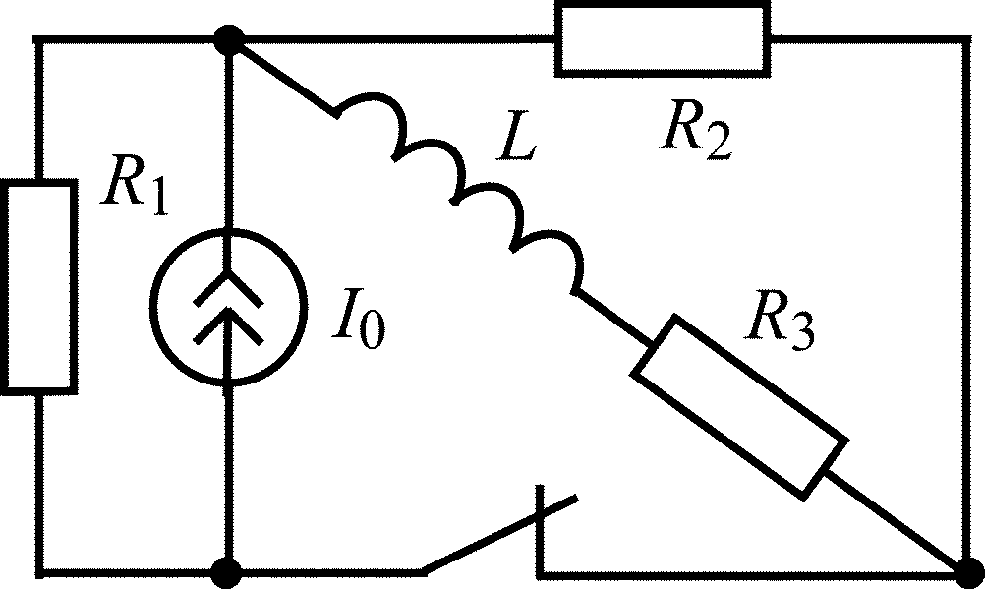 | Г | 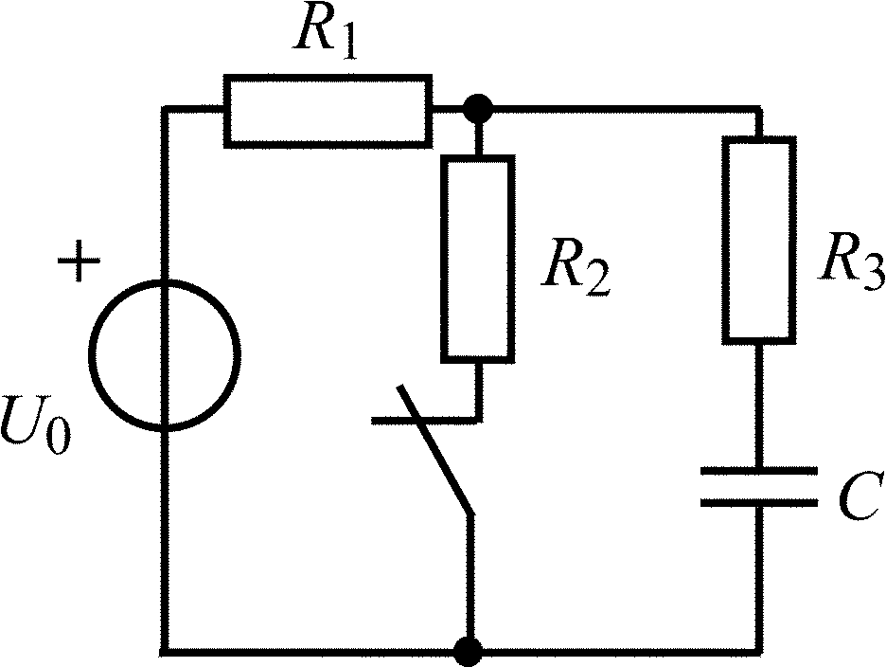
Б | 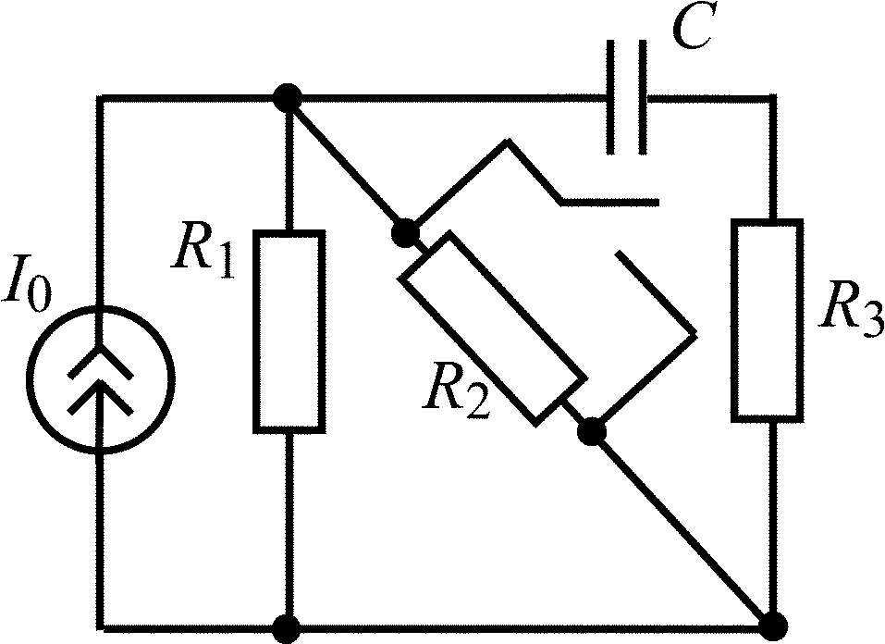 | Д | 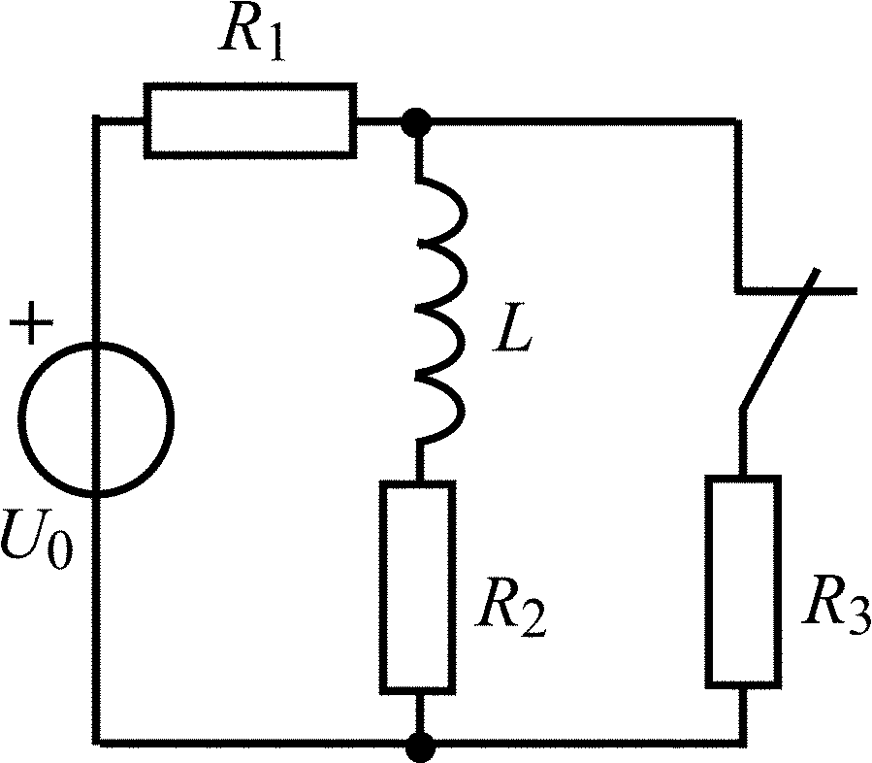
В | 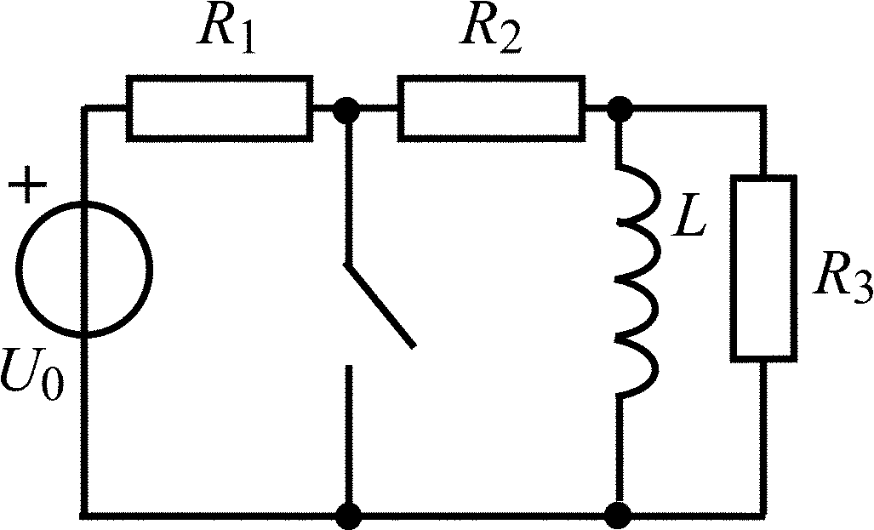 | Параметры цепей всех вариантов:  R₁ = R₂ = R₃ = 2N, Ом  L = 4N², мГ  С = M/4N, мкФ  U₀ = 0,12MN, В  I₀ = 0,3M, А

Задача 3
определение частотных и временНЫх
характеристик цепи
Найдите операторную передаточную функцию H(p) активной и пассивной цепей и определите по ним частотные характеристики: амплитудно-частотную ⏐H(jω)⏐ и фазочастотную Θ(ω); и временные характеристики: переходную h(t) и импульсную g(t).
Для этого:
1. Выберите для своего варианта схему пассивной RL или RC цепи из табл.1.4 и рассчитайте значения ее параметров через M и N.
2. Найдите операторную передаточную функцию
$H\left(p\right)=\frac{U_{2}\left(p\right)}{U_{1}\left(p\right)}$ или $H\left(p\right)=\frac{I_{2}\left(p\right)}{U_{1}\left(p\right)}$,
где U₁(p) – L-изображение подведенного к входу цепи воздействия; U₂(p) или I₂(p) – L-изображение искомой реакции цепи.
3. Получите по операторной передаточной функции H(p) комплексную передаточную функцию H(jω) = H(p)⏐_{p=jω} и запишите выражения для амплитудно-частотной ⏐H(jω)⏐ и фазочастотной Θ(ω) = = arg H(jω) характеристик. Постройте графики АЧХ и ФЧХ при изменении частоты от 0 до ∞. При построении графиков на ПК выберите наименьшее f_{min} = 1 Гц и наибольшее f_{max} значения частот такими, чтобы на графиках отображались особенности АЧХ и ФЧХ исследуемой цепи.
4. Получите выражения для временных характеристик цепи: импульсной g(t) и переходной h(t) по операторной передаточной функции. Постройте график h(t) при изменении времени от 0 до ∞. При построении графиков на ПК выберите наименьшее и наибольшее значения времени соответственно: t_{min} = 1 нс, t_{max} = 50…200 мкс. Время t_{max} следует выбирать таким, чтобы на графиках было видно установившееся значение h(t).
5. Выберите для своего варианта схему ARC-цепи из табл.1.5 и рассчитайте значения ее параметров через M и N. Нарисуйте схему замещения цепи, заменив условное изображение операционного усилителя (ОУ) его схемой замещения в виде ИНУН из табл. 1.6. Коэффициент усиления может быть либо сколь угодно большим (μ → ∞), либо конечным положительным или отрицательным числом K. Для полученной ARC-цепи выполните задания, указанные в пп. 2, 3, 4 задачи 3.

Таблица 1.4
Вариант | Схема цепи | Данные
А | 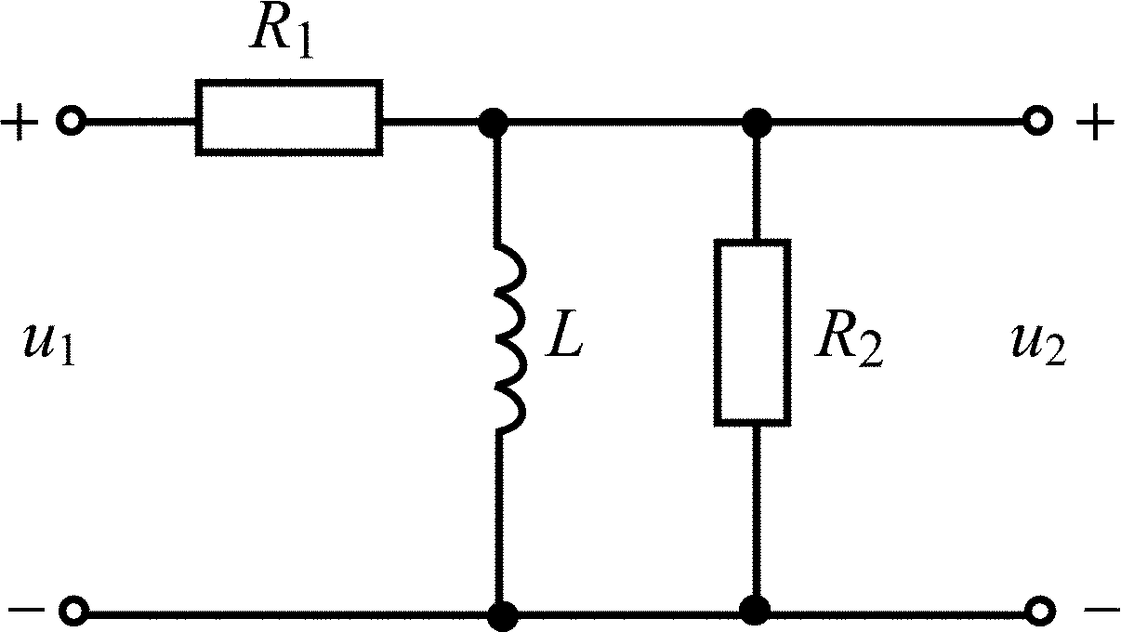 | R₁ = R₂ = (M + N), кОм  L = N(M + N)²/2, мГ  U₀ = 0,1M, В
Б | 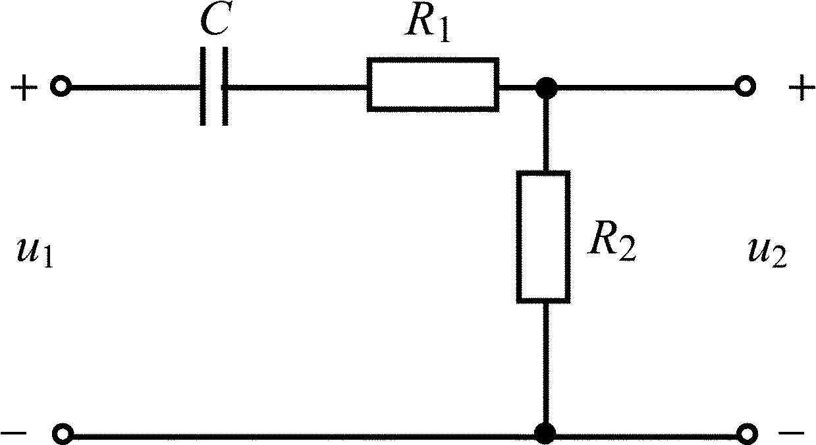 | R₁ = R₂ = (M + N), кОм  С = N/2, нФ  U₀ = 0,1M, В
В | 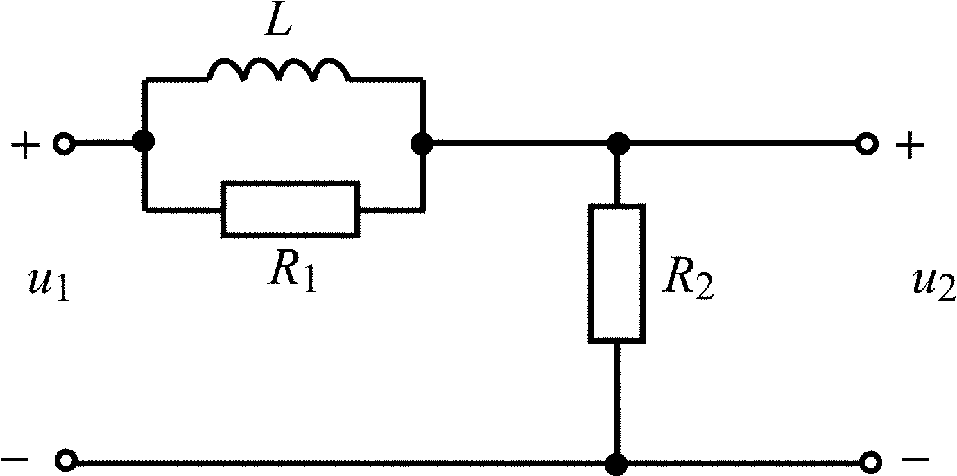 | R₁ = R₂ = (M + N), кОм  L = N(M + N)²/2, мГ  U₀ = 0,1M, В
Г | 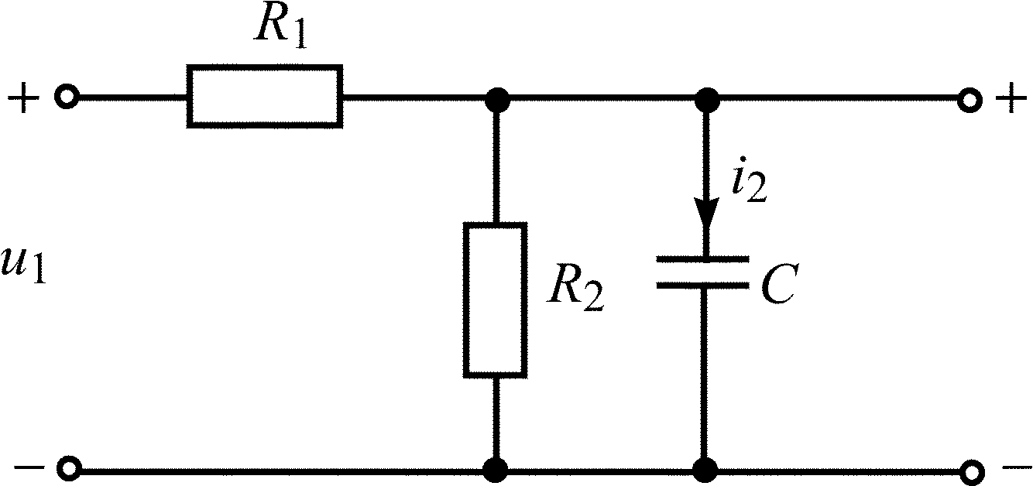 | R₁ = R₂ = (M + N), кОм  С = 2N, нФ  U₀ = 0,1M, В
Д | 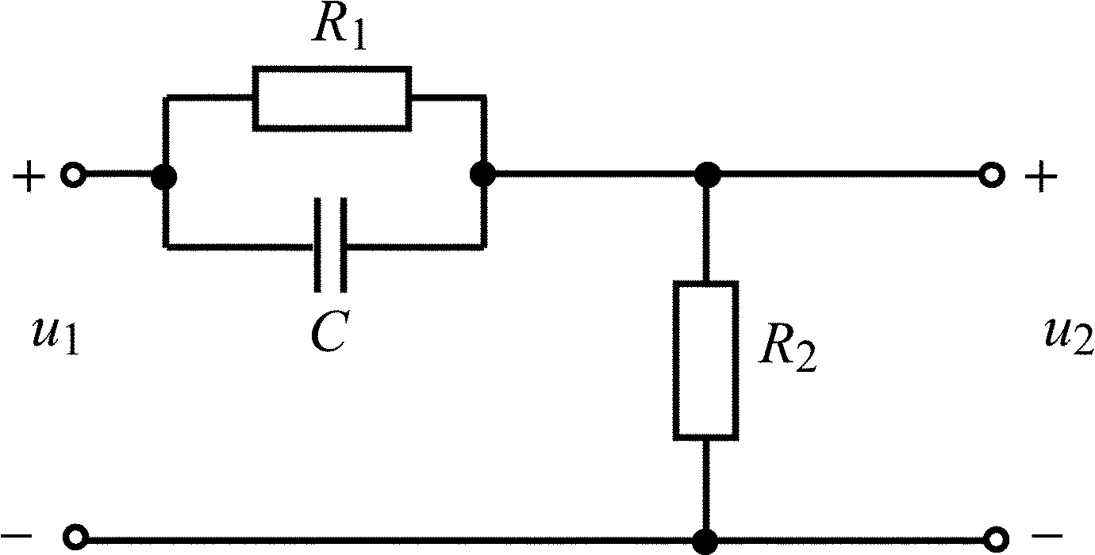 | R₁ = R₂ = (M + N), кОм  С = 2N, нФ  U₀ = 0,1M, В

Таблица 1.5
Вариант | Схема цепи | Данные
А | 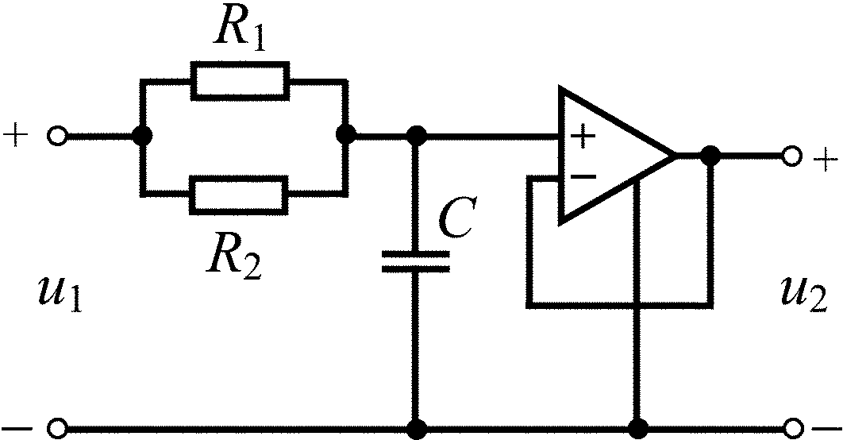 | R₁ = R₂ = (M + N), кОм  С = 2N, нФ  U₀ = 0,1M, В
Б | 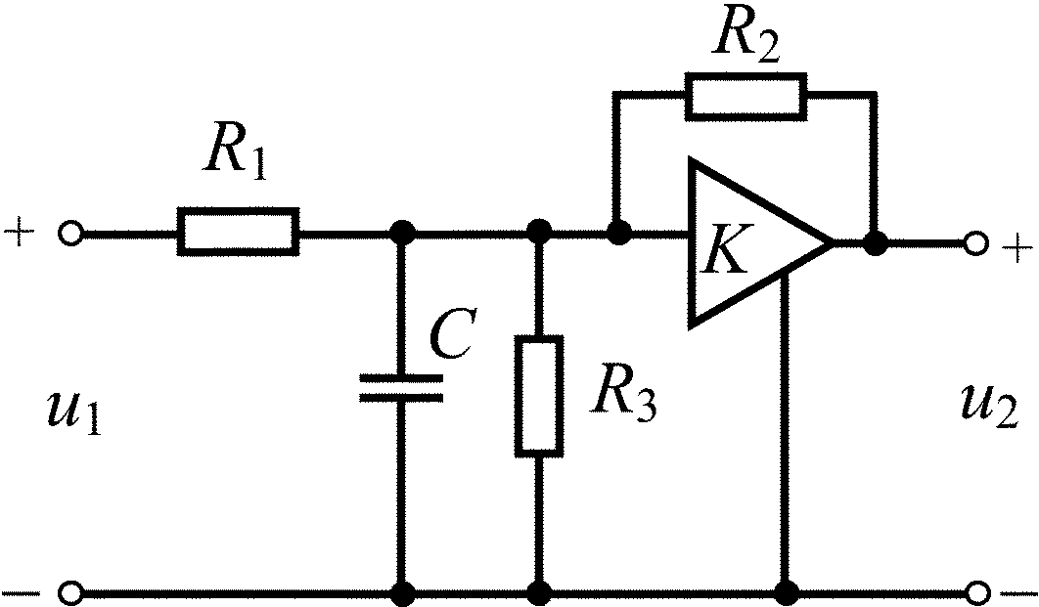 | R₁ = R₂ = R₃ = (M + N), кОм  С = N, нФ  K = 2  U₀ = 0,1M, В
В |  | R₁ = R₂ = R₃ = (M + N), кОм  С = 4N, нФ  K = –1  U₀ = 0,1M, В
Г | 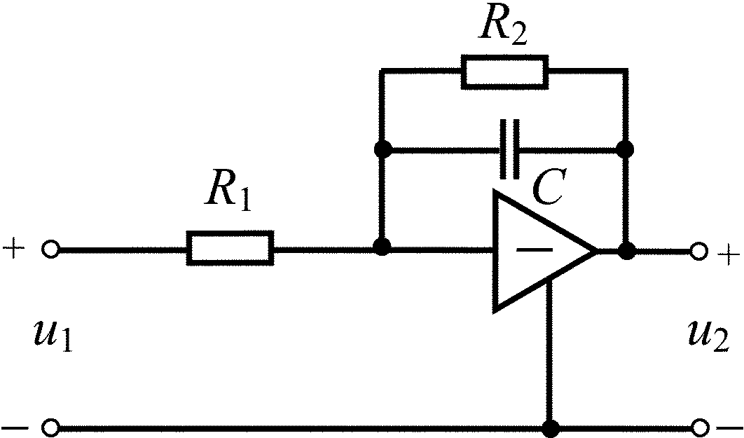 | R₁ = R₂ = (M + N), кОм  С = N, нФ  U₀ = 0,1M, В
Д | 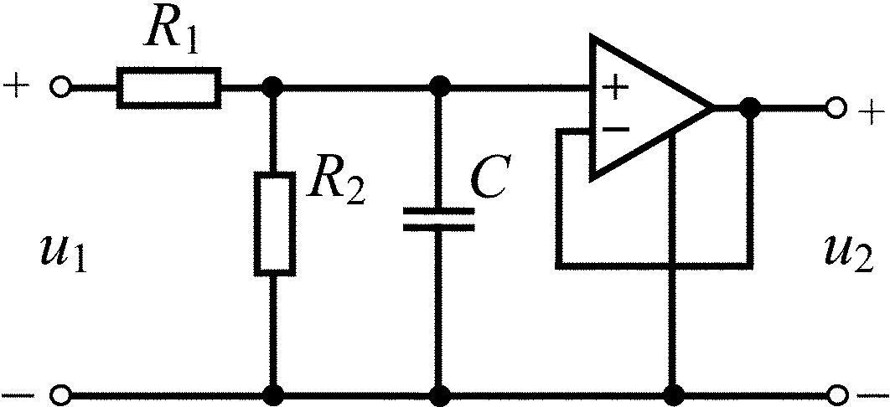 | R₁ = R₂ = (M + N), кОм  С = 2N, нФ  U₀ = 0,1M, В

Задача 4
анализ переходных колебаний в ЭЦ
временным и частотным методами
Найдите реакцию цепи в виде напряжения u₂(t) или тока i₂(t) при воздействии видеоимпульса прямоугольной формы высотой U₀ и длительностью t_{и} = (1,5 + N/5)τ (рис. 1.1).
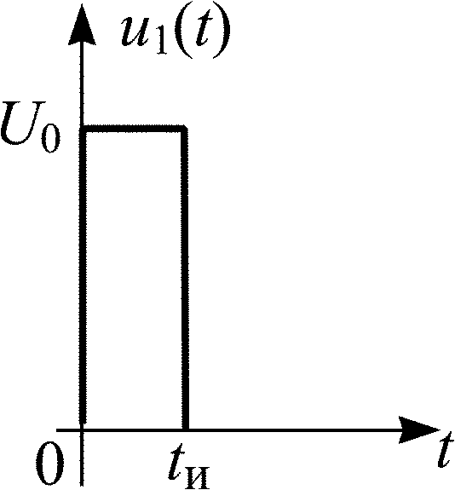
Рис. 1.1
Для этого:
1. Выберите схему анализируемой цепи для своего варианта:
схему пассивной цепи из табл. 1.4, если последняя цифра номера зачетной книжки нечетная;
схему ARC-цепи из табл. 1.5, если последняя цифра номера зачетной книжки четная (цифру 0 считать четной).
2. Найдите выражение реакции цепи временным методом с помощью интеграла Дюамеля, используя переходную характеристику h(t), полученную в п. 4 задачи 3.
3. Найдите выражение реакции цепи частотным методом.
Для этого:
- определите комплексную спектральную плотность реакции F₂(jω) = F₁(jω)H(jω), используя выражение комплексной передаточной функции H(jω), полученное в п.3 задачи 3, и выражение комплексной спектральной плотности F₁(jω) видеоимпульса прямоугольной формы;
- получите L-изображение спектральной плотности реакции цепи F₂(p), заменив jω на p, F₂(p) = F₁(p)H(p);
- найдите u₂(t) или i₂(t) известными методами нахождения оригинала по его L-изображению.
4. Сравните полученные в п. 2 и 3 результаты и постройте графики входного напряжения и реакции цепи u₂(t) или i₂(t) в интервалах времени 0 ≤ t ≤ t_{и} и t_{и} ≤ t ≤ 2t_{и}. При расчете на калькуляторе в каждом интервале рассчитайте значения u₂(t) или i₂(t) в 5–6 равноотстоящих точках. Целесообразно для расчетов и построения графиков использовать ПК.
5. Рассчитайте спектральную плотность амплитуд напряжения или тока на выходе цепи ⎟F₂(jω)⎪, если на вход ее поступает указанный видеоимпульс. Постройте графики АЧХ цепи, спектральной плотности амплитуд заданного видеоимпульса ⎪F₁(jω)⎪ и реакции ⎪F₂(jω)⎪ = ⎪F₁(jω)⎪⎪H(jω)⎪ в интервале частот 0 ≤ ω ≤ 2ω₀ с шагом 0,2ω₀, где ω₀ = 2π/t_{и}. Целесообразно для расчетов и построения графиков использовать ПК.

Таблица 1.6
Наименование  элемента | Схемное изображение  по ГОСТ | Схемное изображение  в стандартных программах  для ПК | Схемы замещения
Дифференциальный  операционный  усилитель | 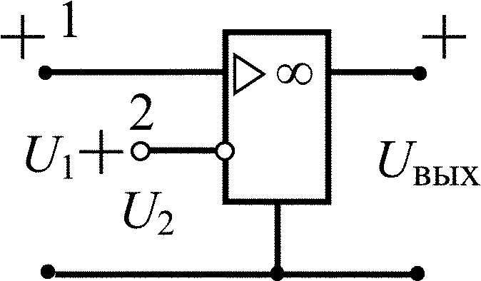 | 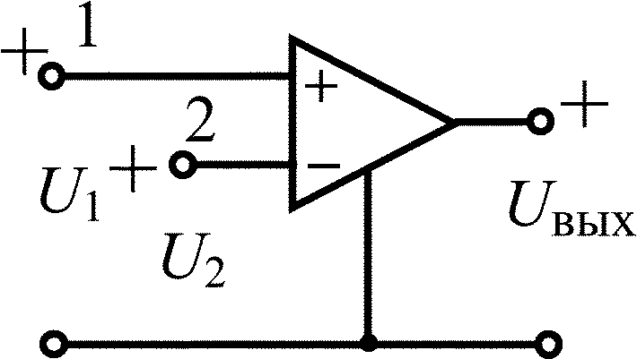 | 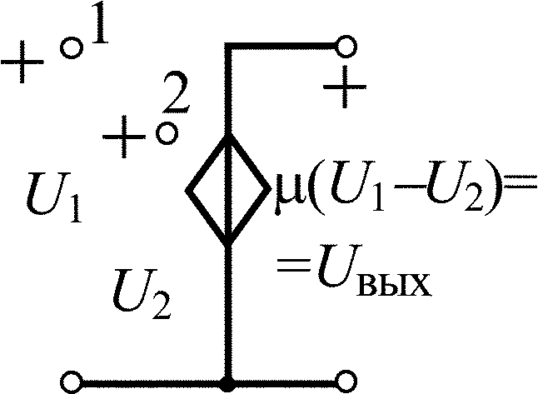
Инверсный  операционный  усилитель | 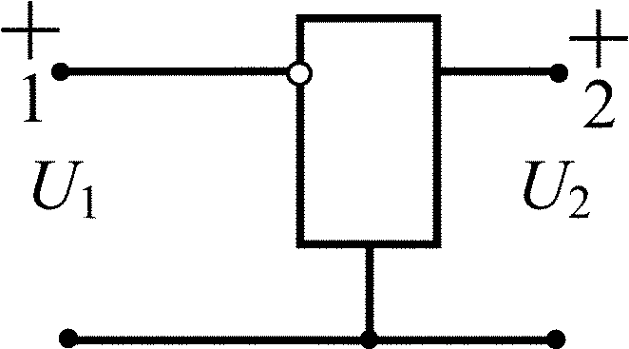 | 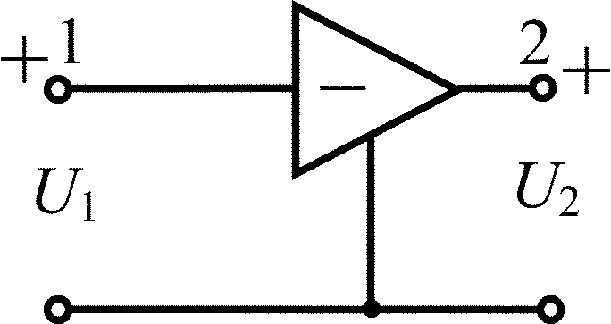 | 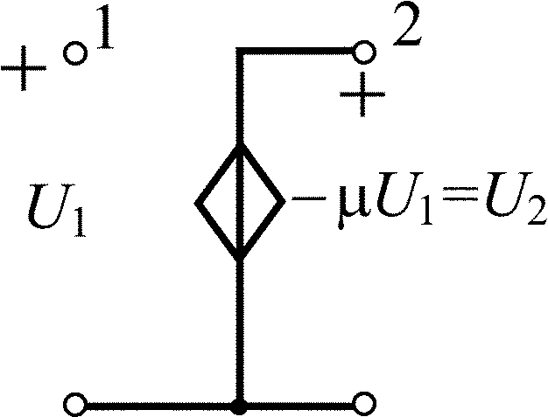
Усилитель  с конечным  усилением | 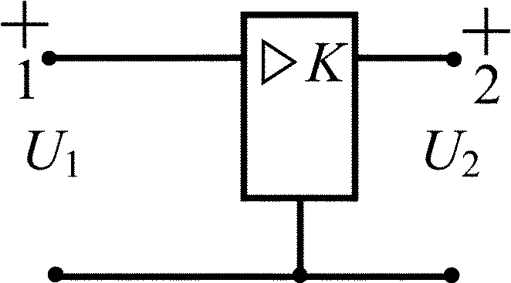 | 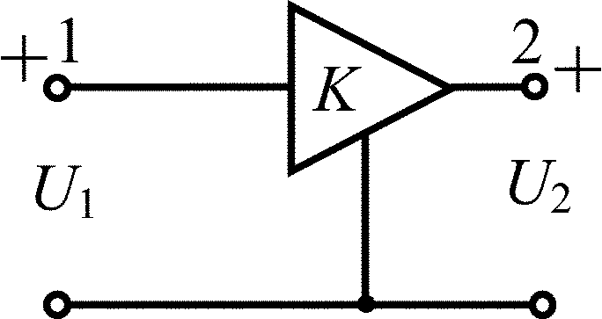 | 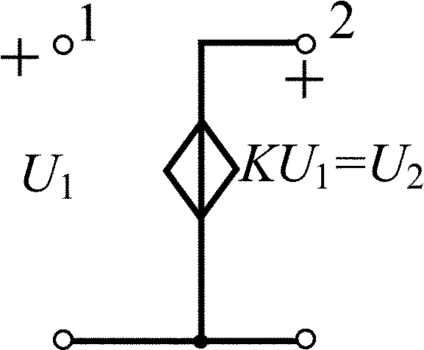
Усилитель-повторитель  напряжения | 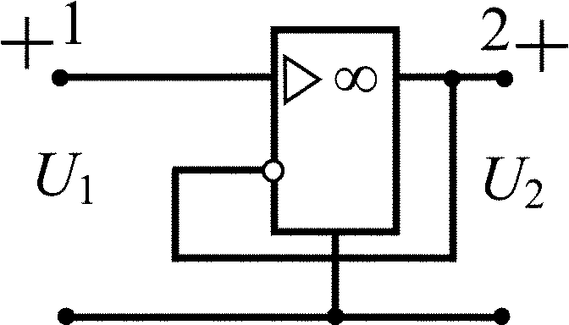 | 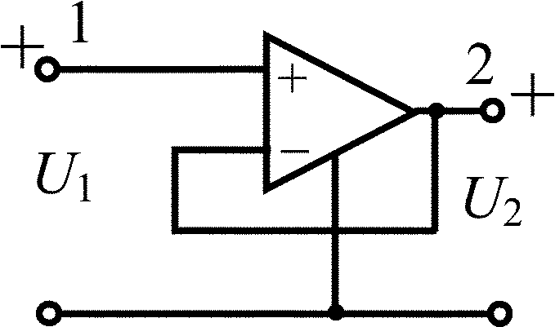 | 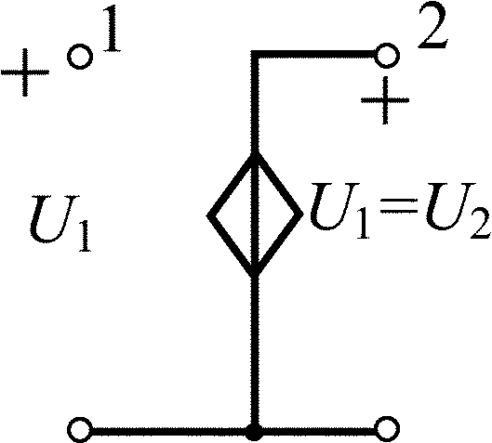

Задача 5
анализ негармонических периодических колебаний
в Электрических Цепях
Найдите реакцию цепи в виде напряжения u₂(t) или тока i₂(t) для своего варианта (табл. 1.4) при воздействии на цепь периодической последовательности прямоугольных видеоимпульсов (рис. 1.2).
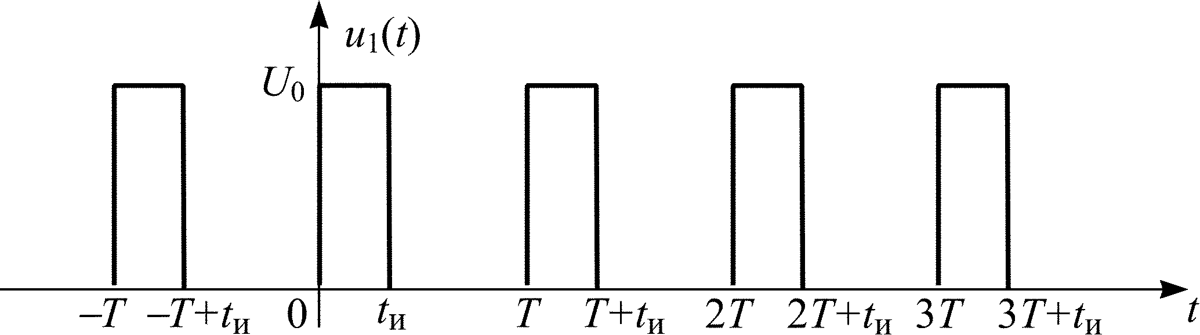
Рис. 1.2
Воздействие u₁(t) представлено с допустимой погрешностью в виде усеченного ряда Фурье:
,
где ω₁ = 2π/T.
Постоянная составляющая A₀/2 (k = 0), амплитуды A_{k} и начальные фазы ϕ _{k} гармонических составляющих для N = 6 рассчитаны для U₀ = 1 В и разной скважности Q = T/t_{и} и приведены в табл. 1.7.
1. Нарисуйте воздействие u₁(t) в виде периодической последовательности прямоугольных видеоимпульсов с заданной скважностью и запишите u₁(t) в виде суммы постоянной составляющей и N гармонических составляющих для своего варианта из табл. 1.7.
2. Рассчитайте значения АЧХ и ФЧХ, выражения для которых найдены в п. 3 задачи 3, на частотах гармонических составляющих ⏐H(jkω₁)⏐ и Θ(kω₁), где $k=\overline{0,N}$, N = 6.
3. Рассчитайте комплексные амплитуды гармонических составляющих выходного колебания:
или .
4. Запишите выражение реакции цепи u₂(t) или i₂(t) как сумму гармонических составляющих.
5. Постройте спектры амплитуд и фаз входного и выходного колебаний.

Таблица 1.7
Для всех вариантов: T = 2N(M+N)π, мкс; U₀ = 1 В
Вариант | Скважность  Q = T/t_{и} | Номер гармоники
Вариант | Скважность  Q = T/t_{и} | k | 0 | 1 | 2 | 3 | 4 | 5 | 6
А | 2 | A_{k} | 0,5 | 0,636 | 0 | 0,212 | 0 | 0,127 | 0
А | 2 | ϕ_{k} | – | $$−\frac{π}{2}$$ | – | $$−\frac{π}{2}$$ | – | $$−\frac{π}{2}$$ | –
Б | 3 | A_{k} | 0,38 | 0,551 | 0,276 | 0 | 0,137 | 0,110 | 0
Б | 3 | ϕ_{k} | – | $$−\frac{π}{3}$$ | $$−\frac{2}{3}π$$ | – | $$−\frac{π}{3}$$ | $$−\frac{2}{3}π$$ | –
В | 4 | A_{k} | 0,25 | 0,450 | 0,318 | 0,150 | 0 | 0,090 | 0,106
В | 4 | ϕ_{k} | – | $$−\frac{π}{4}$$ | $$−\frac{π}{2}$$ | $$−\frac{3}{4}π$$ | – | $$−\frac{π}{4}$$ | $$−\frac{π}{2}$$
Г | 5 | A_{k} | 0,2 | 0,374 | 0,302 | 0,201 | 0,093 | 0 | 0,062
Г | 5 | ϕ_{k} | – | $$−\frac{π}{5}$$ | $$−\frac{2}{5}π$$ | $$−\frac{3}{5}π$$ | $$−\frac{4}{5}π$$ | – | $$−\frac{π}{5}$$
Д | 6 | A_{k} | 0,167 | 0,318 | 0,274 | 0,212 | 0,138 | 0,063 | 0
Д | 6 | ϕ_{k} | – | $$−\frac{π}{6}$$ | $$−\frac{π}{3}$$ | $$−\frac{π}{2}$$ | $$−\frac{2}{3}π$$ | $$−\frac{5}{6}π$$ | –

2. методические рекомендации
к выполнению задачи 1

2.1. Причины возникновения переходных колебаний.
Законы коммутации
[1, с. 185–188; 2, с. 157–159]
Режим в цепи называется стационарным или установившимся, если токи и напряжения в ней являются постоянными или изменяются как периодические функции времени. Колебания, которые происходят в процессе перехода цепи из одного установившегося режима в другой, называются переходными. Переходные колебания возникают в цепях, содержащих накопители энергии (индуктивности и емкости) в результате какой-либо коммутации: включения, отключения, переключения или внезапного изменения воздействия (постоянного или гармонического), а также внезапного изменения параметров цепи. Коммутация приводит к изменению запаса энергии в цепи, которое не может произойти мгновенно, так как реактивные элементы могут накапливать энергию или отдавать ее с течением времени.
Энергия магнитного поля индуктивности определяется протекающим через нее током:
$W_{L}=L\frac{i^{2}}{2}$.
Поскольку запас энергии индуктивности не может измениться мгновенно, ток через индуктивность при конечных по величине воздействиях является непрерывной функцией времени и в момент непосредственно после коммутации остается таким же, каким был в момент перед коммутацией. В этом состоит первый закон коммутации. Обычно начало отсчета времени совмещают с моментом коммутации и обозначают через t = 0₊ (момент после коммутации) и через t = 0– (момент до коммутации). Тогда первый закон коммутации можно записать математически следующим образом:
i_{L}(0₊) = i_{L}(0–).
Энергия электрического поля емкости определяется напряжением на ее зажимах:
$W_{C}=C\frac{u^{2}}{2}$.
Отсюда следует второй закон коммутации: напряжение на емкости при конечных по величине воздействиях является непрерывной функцией времени и в момент после коммутации остается таким же, каким оно было до коммутации, т. е.
u_{C}(0₊) = u_{C}(0–).

2.2. Порядок анализа переходных колебаний классическим методом
[1, с. 188; 2, с. 159–161]
Анализ переходных колебаний классическим методом основан на составлении и решении системы уравнений, которым удовлетворяют мгновенные значения токов и напряжений в цепи.
Поскольку токи и напряжения на элементах линейной электрической цепи связаны зависимостями:
u_{R} = iR, $u_{L}=L\frac{{\text{di}}_{L}}{\text{dt}},$ $i_{C}=C\frac{{\text{du}}_{C}}{\text{dt}}$,
уравнения цепи будут линейными дифференциальными уравнениями.
Методом подстановки систему уравнений можно свести к одному уравнению более высокого порядка. Порядок дифференциального уравнения равен общему числу независимых начальных условий задачи. Обычно он равен общему числу имеющихся в цепи реактивных элементов, но может быть и меньше, если в цепи имеются контуры, содержащие только емкости и источники напряжения (uС-контуры) и сечения, в которые входят лишь независимые источники тока и индуктивности (iL-сечения).
Если в цепи имеется источник внешнего воздействия (вынуждающая сила), то колебания в цепи называются переходными, а дифференциальное уравнение цепи будет неоднородным, так как в правую его часть входит функция, характеризующая приложенное воздействие.
После отключения источника внешнего воздействия колебания в цепи называются свободными, а дифференциальное уравнение цепи является однородным (с нулевой правой частью).
Решение неоднородного уравнения, полученного при анализе переходных колебаний, складывается из общего решения соответствующего однородного уравнения f ⁽′⁾ (собственной составляющей) и частного решения неоднородного уравнения f ⁽′′⁾ (вынужденной составляющей). Решение однородного уравнения, полученного при анализе свободных колебаний, определяется только собственной составляющей f ⁽′⁾, так как вынужденная составляющая f ⁽′′⁾ = 0. В дальнейшем при решении задач собственные колебания будем отождествлять со свободными, так как математически они рассчитываются одинаково, и f ⁽′⁾ будем называть свободной составляющей.
Таким образом, решение неоднородного дифференциального уравнения цепи имеет вид
f(t) = f ⁽′⁾ + f ⁽′′⁾.
Свободная составляющая решения равна сумме экспонент
f ⁽′⁾
где n – порядок уравнения;
p_{k} – корни характеристического уравнения цепи;
A_{k} – постоянные интегрирования.
Вынужденная составляющая решения определяется как реакция цепи на приложенное воздействие в установившемся режиме (при t → ∞) .
Характеристическое уравнение цепи получают из однородного дифференциального уравнения путем подстановки в него свободной составляющей вида
$A_{k}e^{p_{k}t}$.
Постоянные интегрирования A_{k} определяются из законов коммутации по известным начальным условиям задачи. К начальным условиям относятся значения тех токов и напряжений в цепи, которые определяют начальный запас энергии в момент коммутации. Очевидно, это должны быть токи через индуктивности и напряжения на емкостях цепи в этот момент.
При выполнении задачи анализа переходных колебаний в ЭЦ классическим методом рекомендуется следующая последовательность действий:
- рассчитываются начальные условия задачи;
- составляется система уравнений с использованием законов Кирхгофа;
- выбирается переменная u_{C} или i_{L}, формируется дифференциальное уравнение с этой переменной соответствующего порядка и записывается его решение;
- рассчитывается вынужденная составляющая (при t → ∞) для выбранной переменной;
- рассчитывается свободная составляющая для выбранной переменной.

2.3. Переходные колебания в цепях
с одним реактивным элементом при ступенчатом воздействии
[1, с. 193–198; 2, с. 161–167]
Ступенчатое воздействие напряжения или тока описывается функцией
$$f\left(t\right)=\left\{\begin{matrix}0 & \text{при} t<0, \\ A=\text{const} & \text{при} t>0,\end{matrix}\right.$$
график которой показан на рис. 2.1. Его называют перепадом или скачком напряжения или тока. Практически перепад напряжения соответствует включению в цепь источника постоянного напряжения в момент t = 0, как, например, показано на рис. 2.2. После замыкания ключа в цепи RL потечет ток.
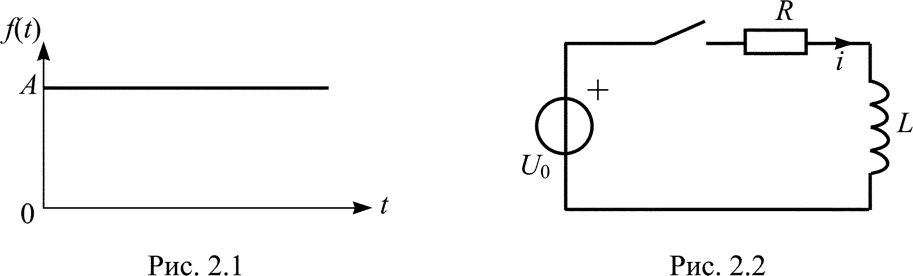
Алгебраическая сумма напряжений на элементах контура равна нулю, как следует из второго закона Кирхгофа:
u_{L} + u_{R} – U₀ = 0,
$L\frac{\text{di}}{\text{dt}}+\text{iR}=U_{0}$.
Общее решение полученного неоднородного дифференциального уравнения складывается из собственной (свободной) составляющей Ae^{pt} и вынужденной i_{вын}. Последняя может быть определена при t → ∞, когда в цепи установится режим постоянного тока, при котором напряжение на индуктивности , что эквивалентно короткому замыканию зажимов индуктивности.
Тогда
$i_{\text{вын}}=\frac{U_{0}}{R}$ и $i\left(t\right)={\text{Ae}}^{\text{pt}}+\frac{U_{0}}{R}$.
Характеристическое уравнение цепи может быть получено из дифференциального, если положить его правую часть равной нулю и в качестве переменной подставить свободную составляющую i_{св} = Ae^{pt}
,
сокращая левую и правую части уравнения на Ae^{pt}, получим характеристическое уравнение вида
Lp + R = 0; р = –R/L.
Для цепей с одним реактивным элементом вводится понятие постоянной времени цепи τ = −1/p, которая в рассматриваемом примере равна τ = L/R, тогда
$i\left(t\right)=\frac{U_{0}}{R}+{\text{Ae}}^{−\frac{R}{L}t}=\frac{U_{0}}{R}+{\text{Ae}}^{−t/τ}$.
Очевидно, τ есть время, за которое свободная составляющая колебания убывает в e = 2,72 раз. Постоянная интегрирования A определяется из закона коммутации по известным начальным условиям задачи i_{L}(0–) = i_{L}(0₊) = 0. Нулевые начальные условия обусловлены тем, что до коммутации цепь была разомкнута и тока в ней не было.
При t = 0 получаем 0 = U₀/R + A, A = –U₀/R, следовательно,
При t = τ значения тока в цепи и напряжения на индуктивности соответственно равны
$$i\left(τ\right)=\frac{U_{0}}{R}\left(1−e^{−1}\right)=0,\text{63}\frac{U_{0}}{R} ; u_{L}\left(τ\right)=U_{0}e^{−1}=0,\text{37}U_{0} \text{.}$$
На рис. 2.3 представлены графики зависимостей тока в цепи и напряжения на индуктивности от времени при t > 0.
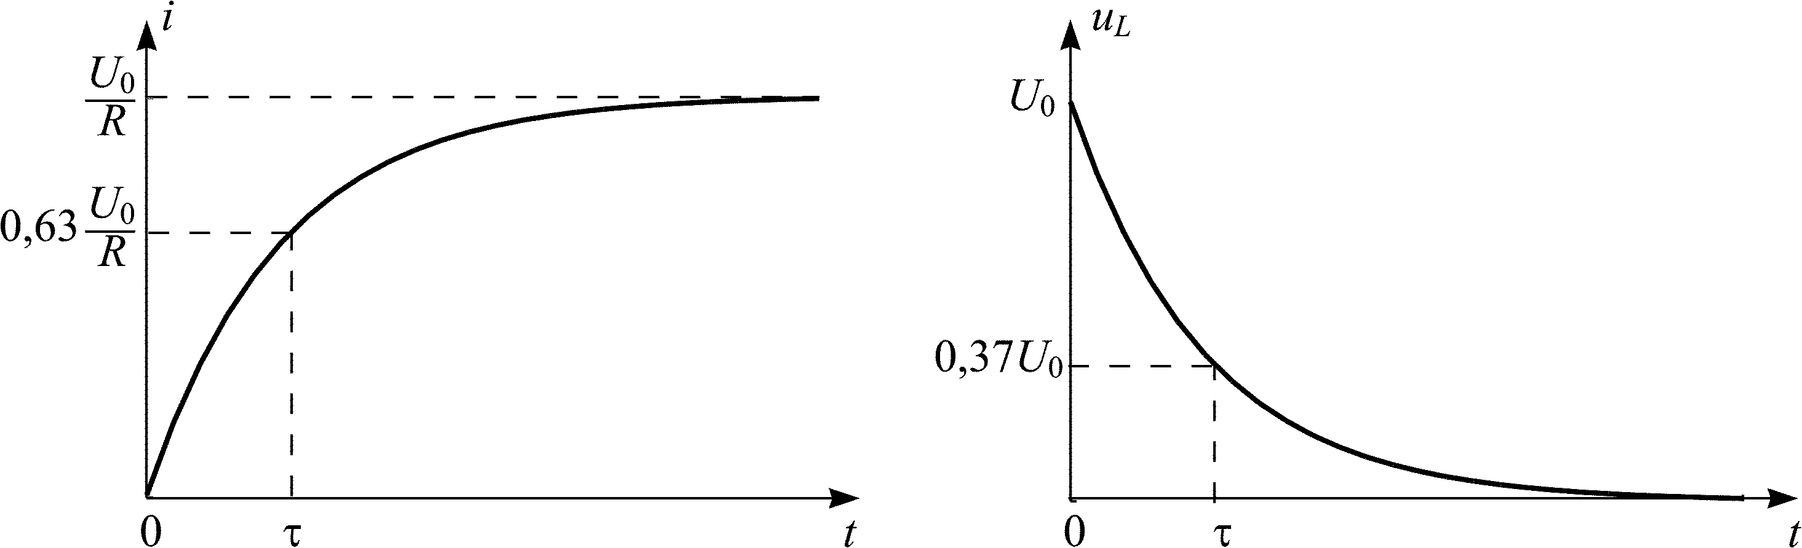
Рис. 2.3

2.4. Свободные колебания в цепях с одним реактивным элементом
[1, с. 189–193; 2, с. 161–167]
Рассмотрим пример анализа свободных колебаний. Пусть в RC-контуре, схема которого приведена на рис. 2.4 в момент времени t = 0
замыкается ключ. До коммутации в цепи был режим постоянного тока, и емкость зарядилась до напряжения u_{C}(0) = U₀, так как ток
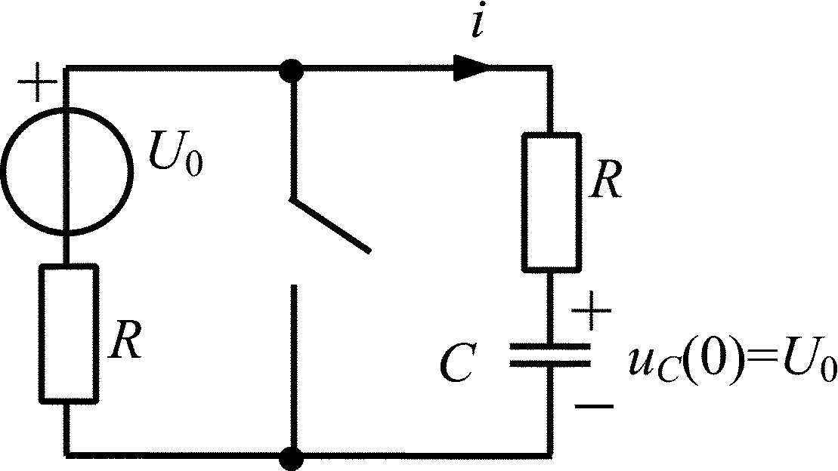
Рис. 2.4
$i=C\frac{{\text{du}}_{C}}{\text{dt}}|_{ u_{C}=U_{C}=\text{const}}=0$,
что эквивалентно размыканию ветви с емкостью. Напряжения на элементах контура после замыкания ключа удовлетворяют второму закону Кирхгофа u_{R} + u_{C} = 0, следовательно $\text{RC}\frac{{\text{du}}_{C}}{\text{dt}}+u_{C}=0$.
Решение полученного однородного дифференциального уравнения первого порядка представляет собой свободную составляющую
u_{C}(t) = u_{C св}(t) = Ae ^{pt},
и характеристическое уравнение принимает вид
pRC + 1 = 0, p = –1/RC.
Для RC-цепи постоянная времени цепи равна
τ = –1/p и τ = RC.
Постоянную интегрирования A найдем из закона коммутации по известным начальным условиям задачи: при t = 0 получаем
u_{C}(0–) = u_{C}(0₊)
U₀ = A.
Таким образом, напряжение на емкости после коммутации изменяется по закону
$$u_{C}\left(t\right)=U_{0}e^{−\frac{t}{\text{RC}}}=U_{0}e^{−\frac{t}{τ}},$$
тогда
$$i\left(t\right)=C\frac{{\text{du}}_{C}}{\text{dt}}=−\frac{U_{0}}{R}e^{−\frac{t}{\text{RC}}}=−\frac{U_{0}}{R}e^{−\frac{t}{τ}}\text{.}$$
При t = τ
$$u_{C}\left(τ\right)=U_{0}e^{−1}=0,\text{37}U_{0} ; i\left(τ\right)=−\frac{U_{0}}{R}e^{−1}=−0,\text{37}\frac{U_{0}}{R} \text{.}$$
На рис. 2.5 представлены графики зависимостей тока в цепи и напряжения на емкости от времени при t > 0.
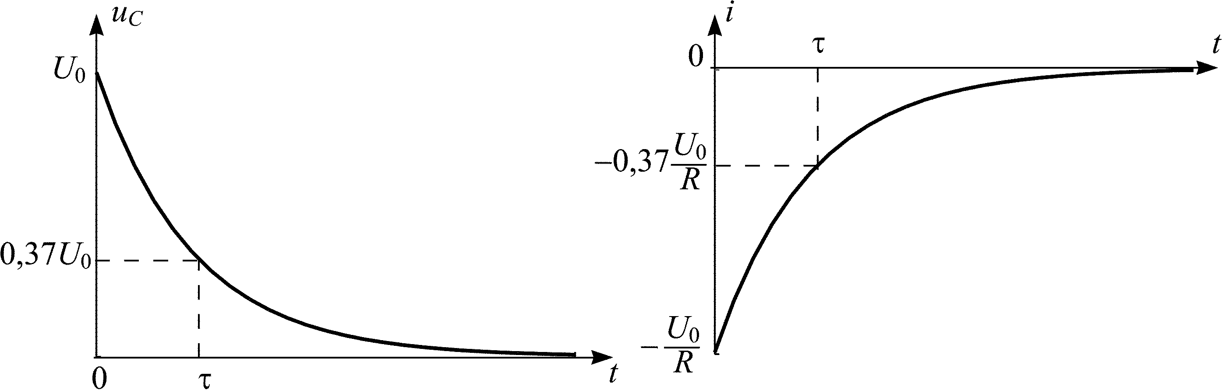
Рис. 2.5
Из найденных решений следует, что процесс убывания напряжения и тока в контуре длится как угодно долго и лишь при t → ∞ цепь переходит в режим покоя. Практически свободные колебания в контуре считаются пренебрежимо малыми по истечении времени (3…5)τ.

2.5. Анализ переходных колебаний в разветвленной цепи
с одним реактивным элементом
[1, с. 197–198]
В разветвленной цепи с одним реактивным элементом и тем или иным числом резисторов и источников постоянного тока или напряжения переходные колебания анализируются классическим методом в соответствии с алгоритмом, данным в п. 2.2. Однако тот же результат можно получить, если использовать общую формулу
где f (∞) – вынужденная составляющая;
– свободная составляющая.
Постоянная времени τ определяется по формулам: τ = R_{э}C – для цепи с емкостью и τ = L/R_{э} – для цепи с индуктивностью, где R_{э} – эквивалентное сопротивление двухполюсника, рассчитанное относительно зажимов реактивного элемента при условии, что задающие токи и напряжения источников равны нулю.

Пример 2.1
В цепи, схема которой представлена на рис. 2.6, в момент времени t = 0 замыкается ключ. Найдите законы изменения тока i_{L}(t) и напряжения u_{L}(t) для t ≥ 0, если до коммутации в цепи был режим постоянного тока.
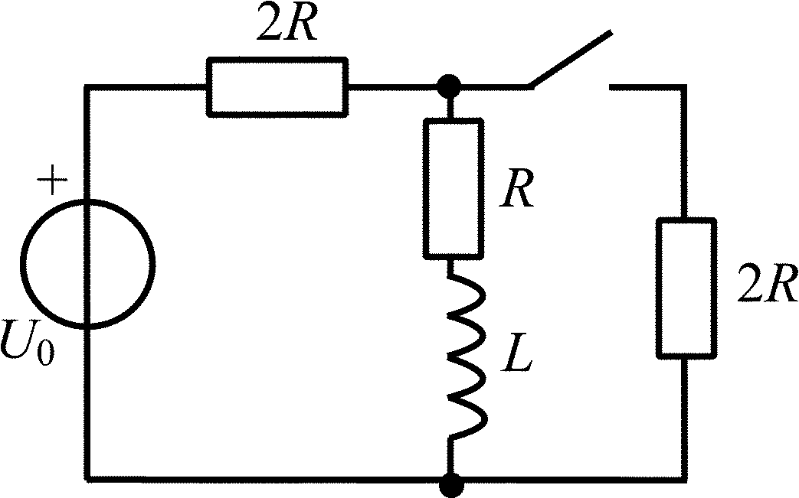 | 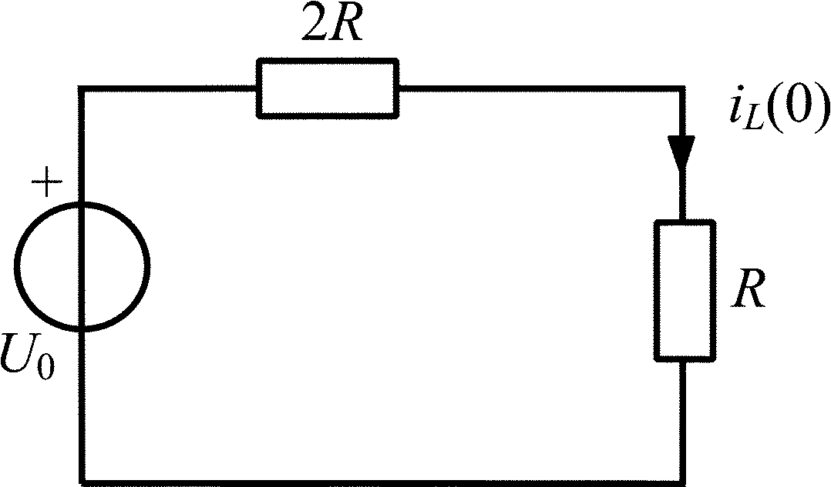
Рис. 2.6 | Рис. 2.7

Решение
Найдем начальные условия задачи. В данном случае это ток через индуктивность при t = 0. Закон коммутации позволяет нам найти этот ток в момент t = 0–, когда ключ был еще разомкнут, и в цепи имел место режим постоянного тока, при котором напряжение на зажимах индуктивности равно нулю, что эквивалентно короткому замыканию ее зажимов (рис. 2.7):
.
Составим систему уравнений по законам Кирхгофа для цепи после коммутации (рис. 2.8):
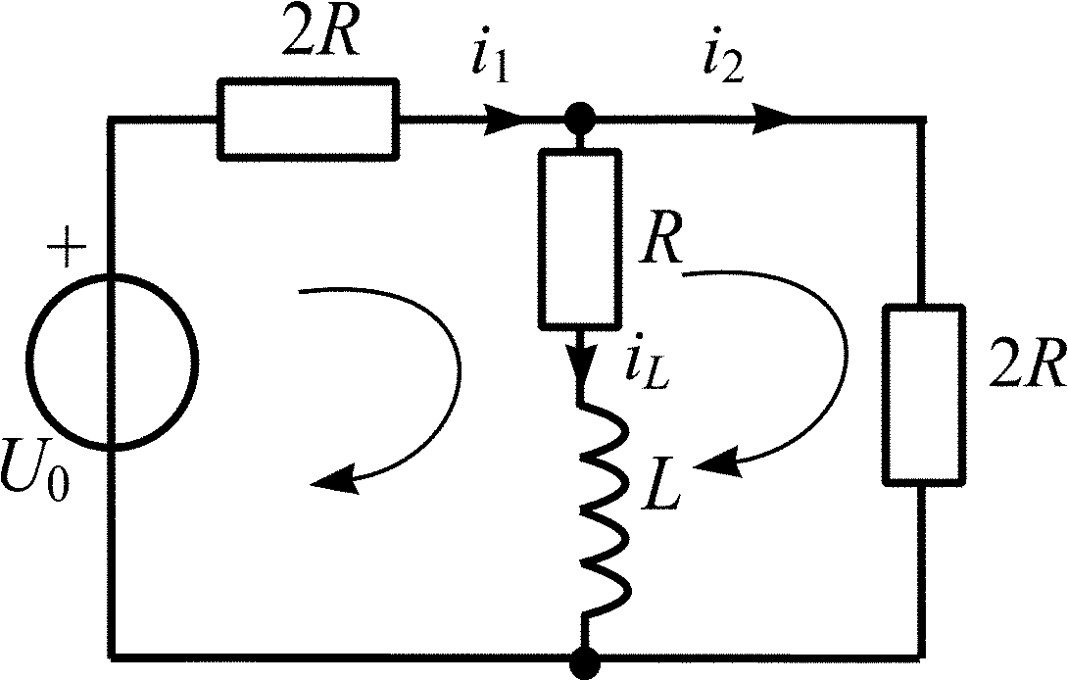
Рис. 2.8
Преобразуем составленную систему уравнений методом подстановок в одно дифференциальное уравнение с переменной i_{L}, для которой выполняется закон коммутации.
Для этого выразим все токи через i_{L} и подставим в уравнение, содержащее задающее напряжение источника:
$$\begin{aligned}i_{2}=\frac{i_{L}}{2}+\frac{u_{L}}{2R}=\frac{i_{L}}{2}+\frac{L}{2R}\frac{{\text{di}}_{L}}{\text{dt}}; \\ i_{1}=i_{2}+i_{L}=\frac{3i_{L}}{2}+\frac{L}{2R}\frac{{\text{di}}_{L}}{\text{dt}}; \\ \left(\frac{3i_{L}}{2}+\frac{L}{2R}\frac{{\text{di}}_{L}}{\text{dt}}\right) 2R+i_{L}R+L\frac{{\text{di}}_{L}}{\text{dt}}=U_{0}; \\ 4{\text{Ri}}_{L}+2L\frac{{\text{di}}_{L}}{\text{dt}}=U_{0}\text{.}\end{aligned}$$
Полученное дифференциальное уравнение удобно привести к виду
,
где коэффициент переменной i_{L} – 2R/L = 1/τ, что позволяет проверить правильность составления этого уравнения, определив постоянную времени цепи τ = L/R_{э} по схеме.
Решение неоднородного дифференциального уравнения запишем в виде суммы свободной и вынужденной составляющих:
i_{L}(t) = i_{L вын} + i_{L св} = i_{L вын} + Ae^{pt}.
Вынужденную составляющую решения i_{L вын} найдем при t → ∞, когда цепь будет в режиме постоянного тока (рис. 2.9):
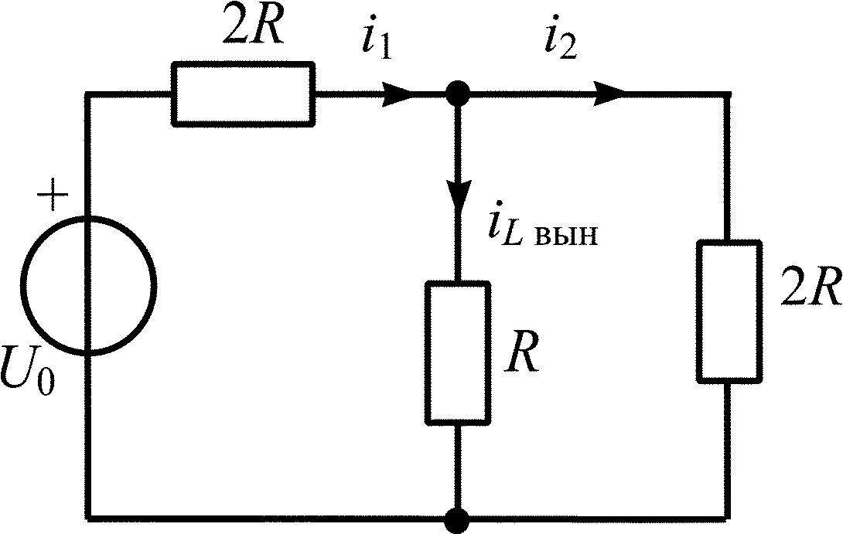
Рис. 2.9
$$\begin{aligned}i_{L \text{вын}}=i_{1}\frac{2R}{2R+R}= \\ \frac{U_{0}}{2R+2R⋅R/\left(2R+R\right)}⋅\frac{2}{3}=\frac{U_{0}}{4R} \text{.}\end{aligned}$$
Постоянную интегрирования A найдем из закона коммутации по известным начальным условиям задачи:
при t = 0 i_{L}(0–) = i_{L}(0₊),
i_{L}(0–) = i_{L вын} + A,
$$\frac{U_{0}}{3R}=\frac{U_{0}}{4R}+A , A=\frac{U_{0}}{3R}−\frac{U_{0}}{4R}=\frac{U_{0}}{\text{12}R} \text{.}$$
Характеристическое уравнение цепи p + 2R/L = 0 имеет корень p = –2R/L и постоянная времени цепи равна τ = –1/p = L/2R.
Таким образом, ток через индуктивность после коммутации изменяется по закону
$$i_{L}\left(t\right)=\frac{U_{0}}{4R}+\frac{U_{0}}{\text{12}R}e^{−\frac{2R}{L}t}=\frac{U_{0}}{4R}+\frac{U_{0}}{\text{12}R}e^{−\frac{t}{τ}}\text{.}$$
Тогда
.
Аналогичный результат можно получить, используя общую формулу, в которой для рассматриваемого примера
f(0) = i_{L}(0) = U₀/3R; f(∞) = i_{L вын} = U₀/4R; τ = L/R_{э} = L/2R,
где R_{э} рассчитано относительно зажимов индуктивности при условии, что U₀ = 0 (рис. 2.10):
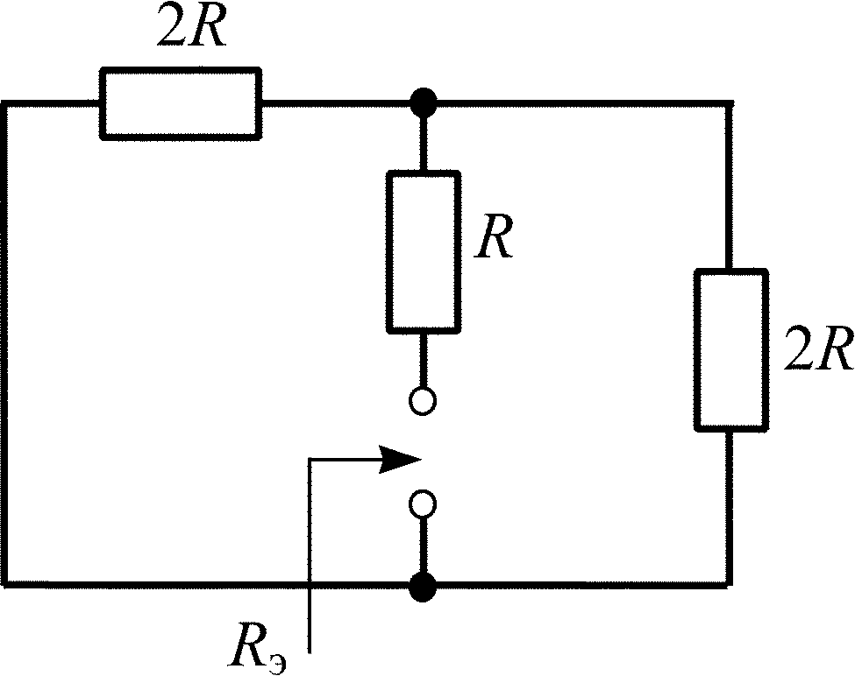
Рис. 2.10
$$R_{э}=\frac{2R⋅2R}{2R+2R}+R=2R\text{.}$$
На рис. 2.11 представлены примерные графики зависимостей тока и напряжения на индуктивности от времени.
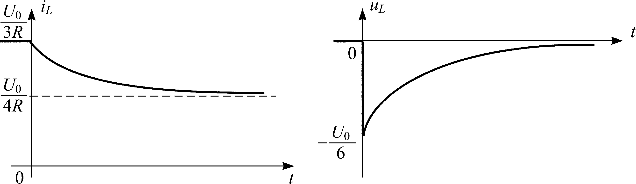
Рис. 2.11

Пример 2.2
В цепи, схема которой представлена на рис. 2.12, в момент времени t = 0 ключ размыкается. Найдите законы изменения напряжения u_{C}(t) и тока i_{C}(t) для t ≥ 0, если до коммутации в цепи был режим постоянного тока.
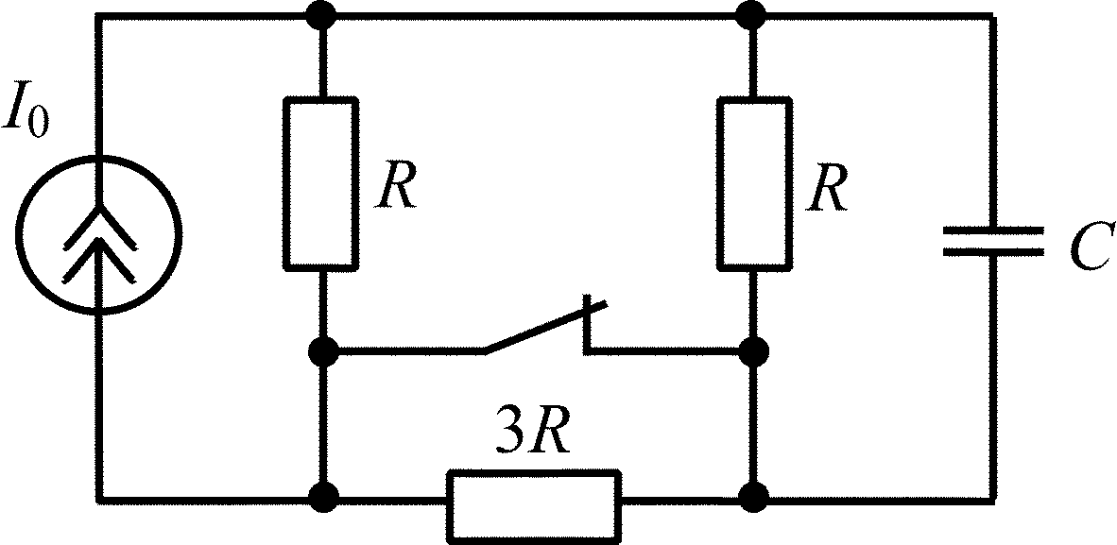
Рис. 2.12

Решение
Найдем начальные условия задачи, в данном случае – значение u_{C}(0). До коммутации (t < 0), когда ключ был замкнут, и в цепи был режим постоянного тока, ток через емкость был равен нулю, что эквивалентно размыканию ветви с емкостью (рис. 2.13), тогда
$$u_{C}\left(0\right)=I_{0}\frac{R⋅R}{2R}=\frac{I_{0}R}{2} \text{.}$$
Составим систему уравнений по законам Кирхгофа для цепи после коммутации (рис. 2.14):
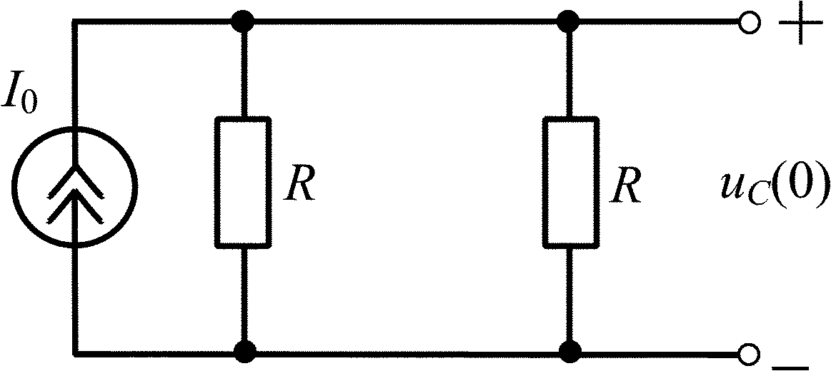
Рис. 2.13
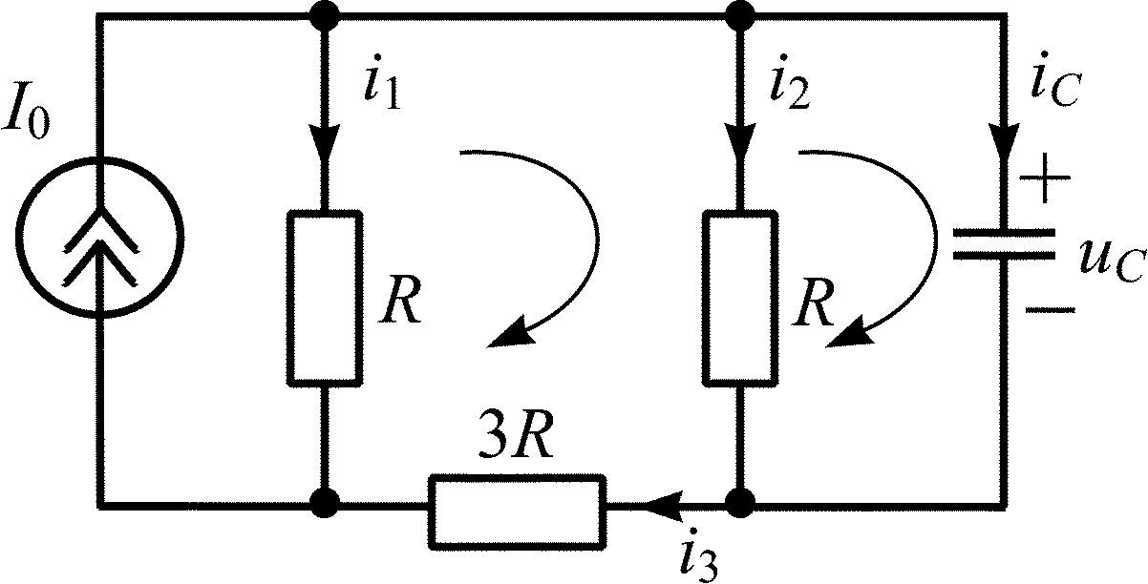
Рис. 2.14
$$\begin{aligned}\left\{\begin{matrix}I_{0}=i_{1}+i_{2}+i_{C}, \\ 0=i_{3}−i_{2}−i_{C}, \\ 0=u_{C}−i_{2}R, \\ 0=i_{2}R+i_{3}3R−i_{1}R,\end{matrix}\right. \\ i_{C}=C\frac{{\text{du}}_{C}}{\text{dt}}\text{.}\end{aligned}$$
Преобразуем составленную систему уравнений методом подстановок в одно дифференциальное уравнение с переменной u_{C}, для которой выполняется закон коммутации.
Для этого выразим все токи через u_{C} и подставим в уравнение, содержащее ток источника:
Полученное дифференциальное уравнение удобно привести к виду
$\frac{{\text{du}}_{C}}{\text{dt}}+\frac{5}{4\text{RC}}u_{C}=\frac{I_{0}}{4C}$,
где коэффициент переменной u_{C} – 5/4RC = 1/τ, что позволяет проверить правильность составления этого уравнения, определив постоянную времени цепи τ = R_{э}C по схеме.
Решение неоднородного дифференциального уравнения запишем как сумму свободной и вынужденной составляющих:
u_{C}(t) = u_{C вын} + u_{C св} = u_{C вын} + Ae^{pt}.
Вынужденную составляющую решения найдем при t → ∞, когда в цепи будет режим постоянного тока (рис. 2.15):
$$\begin{aligned}u_{C \text{вын}}=u_{C}\left(\right)=i_{2}R= \\ I_{0}\frac{R}{R+4R}⋅R=\frac{I_{0}R}{5} \text{.}\end{aligned}$$
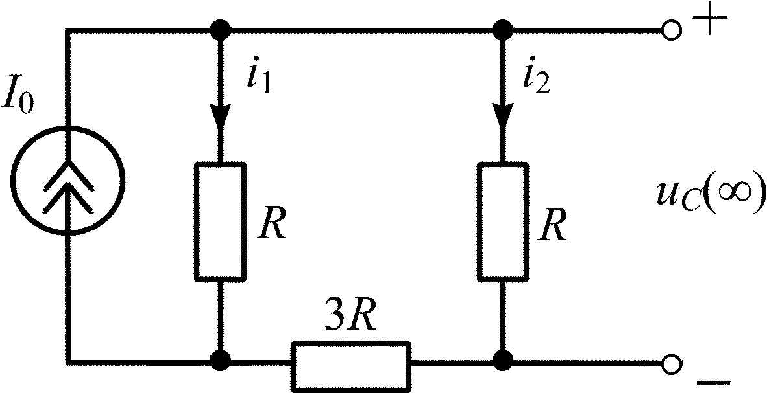
Рис. 2.15
Постоянную интегрирования A найдем из закона коммутации по известным начальным условиям задачи:
при t = 0, u_{C}(0–) = u_{C}(0₊),
u_{C}(0–) = u_{C вын} + A,
$\frac{I_{0}R}{2}=\frac{I_{0}R}{5}+A , A=\frac{I_{0}R}{2}−\frac{I_{0}R}{5}=\frac{3I_{0}R}{\text{10}} \text{.}$
Характеристическое уравнение цепи p + 5/4RC = 0 имеет корень p = –5/4RC и постоянная времени цепи равна τ = –1/p = 4RC/5 = 0,8RC.
Таким образом, напряжение на емкости после коммутации изменяется по закону
Тогда
$$i_{C}\left(t\right)=C\frac{{\text{du}}_{C}}{\text{dt}}=C\frac{3I_{0}R}{\text{10}}\left(−\frac{5}{4\text{RC}}\right) e^{−\frac{5t}{4\text{RC}}}=−\frac{3I_{0}}{8}e^{−\frac{t}{τ}}\text{.}$$
Аналогичный результат можно получить, используя общую формулу, в которой для рассматриваемого примера
f(0) = u_{C}(0) = I₀ R/2; f(∞) = u_{C вын} = I₀R/5; τ = R_{э}C = 4RC/5,
где R_{э} рассчитано относительно зажимов емкости при условии, что I₀ = 0 (рис. 2.16):
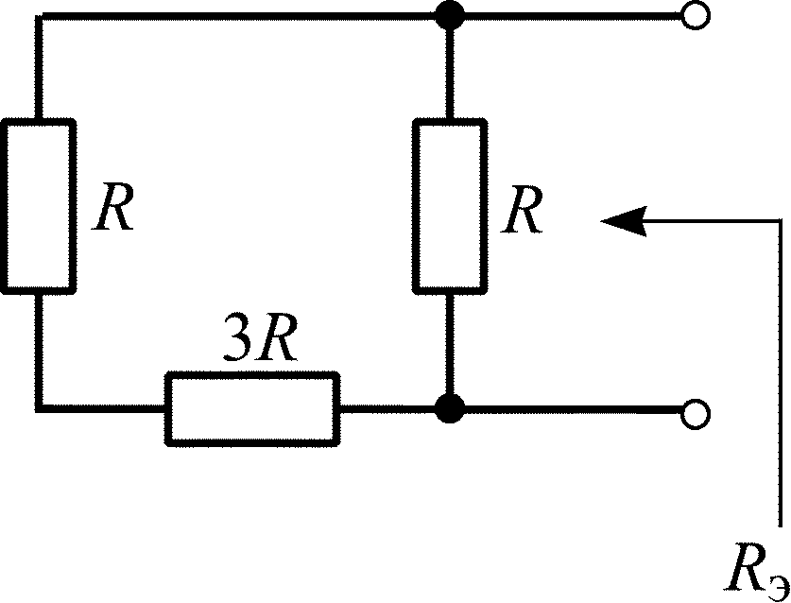
Рис. 2.16
$$R_{э}=\frac{\left(R+3R\right)R}{R+3R+R}=\frac{4R}{5}\text{.}$$

На рис. 2.17 представлены примерные графики зависимостей напряжения и тока на емкости от времени.
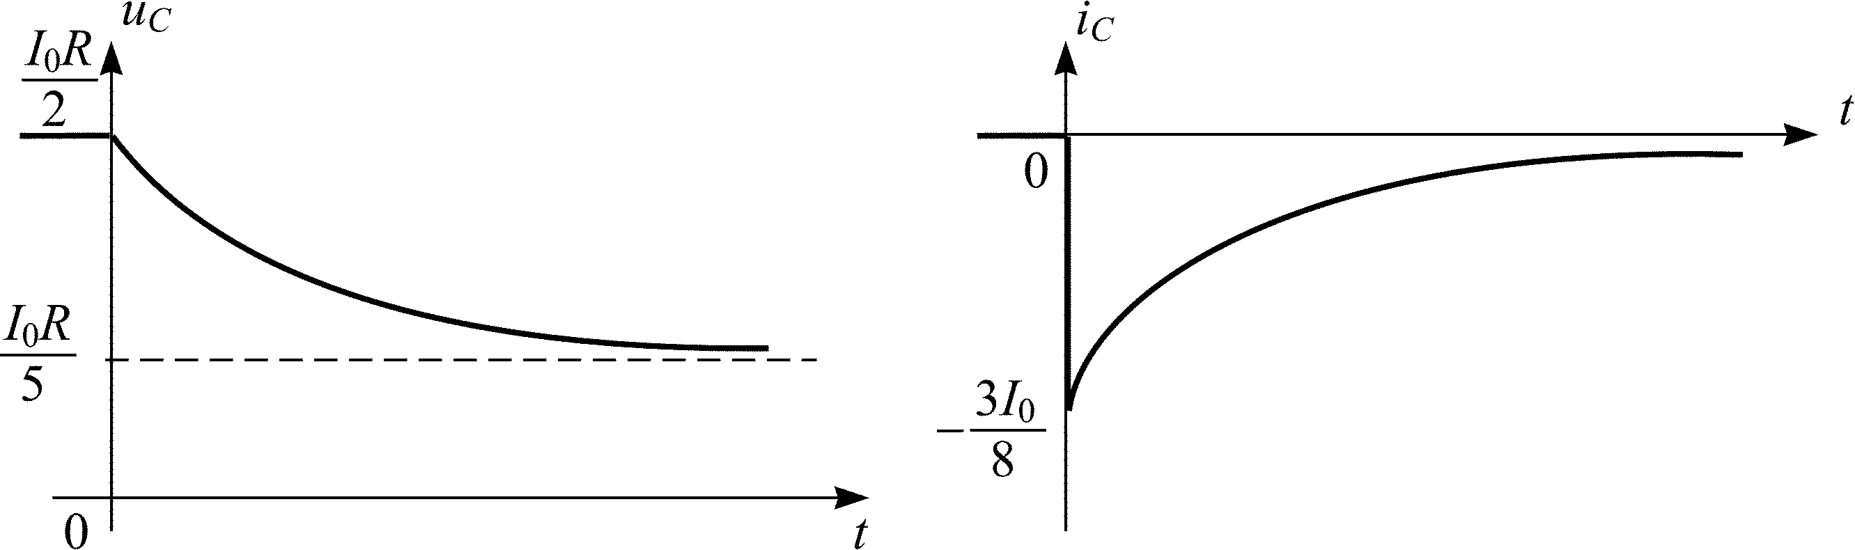
Рис. 2.17

Пример 2.3
В цепи, схема которой приведена на рис. 2.18, найдите закон изменения напряжения на емкости после замыкания ключа.
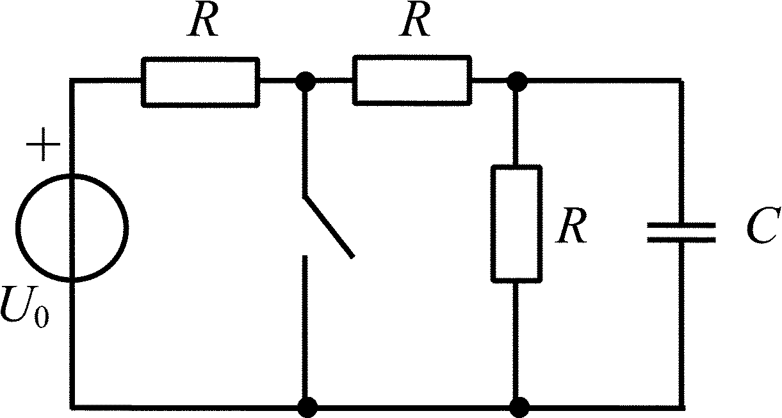
Рис. 2.18
Ответ:
$$u_{C}\left(t\right)=\frac{U_{0}}{3}e^{−\frac{2t}{\text{RC}}}\text{.}$$

Контрольные вопросы
- Какой режим в цепи называется стационарным или установившимся?
- Что такое переходный процесс? В каких схемах он возникает и почему?
- Что называют начальными условиями задачи?
- Сформулируйте законы коммутации. Каков их физический смысл? Как они были использованы при решении задач?
- От чего зависит порядок дифференциального уравнения цепи?
- Когда режим в цепи называется свободным, когда вынужденным?
- Чем отличаются дифференциальные уравнения, описывающие свободные и переходные колебания в цепи? Чем отличаются их решения?
- Что называют постоянной времени цепи? Как от нее зависит длительность переходного процесса?
- Как определяются постоянные времени RC- и RL-цепей?
- Как определяются и от чего зависят собственные (свободные) колебания в цепи:
- Как определяются и от чего зависят вынужденные колебания в цепи?
- Как находится характеристическое уравнение цепи по заданному дифференциальному уравнению?

3. методические рекомендации
к выполнению задачи 2

3.1. Преобразование Лапласа, его свойства
[1, с. 218–221; 2, с. 185–188]
Преобразование Лапласа ставит во взаимно однозначное соответствие функцию времени f(t), называемую оригиналом, и функцию F(p) комплексной переменной p, называемую ее L-изображением, или просто изображением,
где p = σ + jω.
Функция f(t) преобразуема по Лапласу, если она кусочно-непрерывна, равна нулю при t < 0 и удовлетворяет условию роста: существуют постоянные M и σ₀ такие, что для всех значений переменного t ⎪f(t)⎪ ≤ ${\text{Me}}^{σ_{0}t}$для Re p = σ ≥ σ₀.
Преобразование Лапласа имеет два основных свойства: единственность и линейность.
В силу единственности преобразования Лапласа между изображением и оригиналом имеется взаимное соответствие:
F(p)  f(t) или f(t)  F(p).
Свойство линейности преобразования можно определить так:
L-изображение суммы функций равно сумме L-изображений каждой из функций в отдельности, например, если
f(t) = a₁f₁(t) + a₂f₂(t),
то
F(p) = a₁F₁(p) + a₂F₂(p),
где F(p)  f(t); F₁(p)  f₁(t); F₂(p)  f₂(t).
Изображения производной и интеграла функции времени:
f′(t)  pF(p) –f(0); $\int_{0}^{t}{f(t)\text{dt}}$$\frac{F(p)}{p}$.
Изображения некоторых простейших функций представлены в табл. 3.1.

Таблица 3.1
f(t) | F(p)
Aδ(t) | A
A1(t) | $$\frac{A}{p}$$
Ae^{–αt} | $$\frac{A}{p+α}$$
 | $$\frac{A}{p\left(p+α\right)}$$
Acos ωt | $$\frac{\text{Ap}}{p^{2}+ω^{2}}$$
Asin ωt | $$\frac{Aω}{p^{2}+ω^{2}}$$
$$\left\{\begin{matrix}A \text{при } 0<t<t_{и} \\ 0 \text{при} t>t_{и}\end{matrix}\right.$$ | $$A\frac{1−e^{−{\text{pt}}_{и}}}{p}$$

3.2. Законы Ома и Кирхгофа для изображений колебаний
[1, с. 224–226; 2, с. 193–194]
В случае нулевых начальных условий изображения токов и напряжений на элементах цепи связаны законом Ома:
U(p) = Z(p)I(p).
Операторные сопротивления отдельных элементов цепи соответственно равны:
Z_{R}(p) = R; Z_{L}(p) = pL; Z_{C}(p) = 1/pC.
В общем случае эквивалентное операторное сопротивление цепи определяется по тем же правилам, что и комплексное сопротивление в режиме гармонических колебаний.
Для изображений токов и напряжений справедливы законы Кирхгофа.
Первый закон Кирхгофа: алгебраическая сумма изображений токов, сходящихся в узле, равна нулю, т. е.
$\sum_{k}{α_{k}I_{k}\left(p\right)}=0 ;$ α_{k} = ±1.
Если, например, для токов, вытекающих из узла, выбирается знак «+» то втекающие в узел токи следует брать со знаком «–».
Второй закон Кирхгофа: алгебраическая сумма изображений напряжений в контуре равна нулю, т. е.
$\sum_{k}{β_{k}U_{k}\left(p\right)}=0 ;$ β_{k} = ±1.
Знак «+» выбирается в том случае, если при обходе контура первым встречается зажим двухполюсника, помеченный знаком «+».

3.3. Операторные схемы замещения цепи
[1, с. 226–227; 2, с. 195–196]
Уравнения, которым должны удовлетворять изображения токов и напряжений цепи, могут быть составлены с помощью операторной схемы замещения. В этой схеме реактивные элементы с ненулевым начальным запасом энергии характеризуются их операторными сопротивлениями рL и 1/pC и дополнительными источниками с задающими напря-
жениями Li_{L}(0) и $\frac{u_{C}\left(0\right)}{p}$ соответственно.
Данные схемы замещения (рис. 3.1) соответствуют соотношениям между изображениями напряжений и токов в элементах электрических цепей.
Известно, что
$u_{L}\left(t\right)=L\frac{{\text{di}}_{L}\left(t\right)}{\text{dt}}$ L[pI_{L}(p) – i_{L}(0)],
тогда U_{L}(p) = LpI_{L}(p) – Li_{L}(0), что соответствует схеме замещения на рис. 3.1, а.
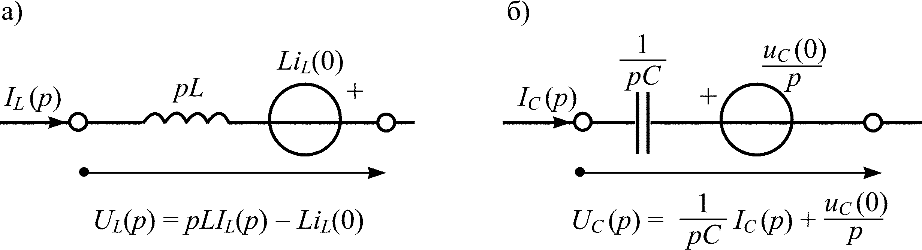
Рис. 3.1
Известно, что
,
тогда U_{C} (p) = , что соответствует схеме замещения на рис. 3.1, б.

3.4. Последовательность анализа переходных колебаний
операторным методом
[1, с. 227–238; 2, с. 193–196]
При выполнении задачи анализа переходных колебаний в ЭЦ операторным методом рекомендуется следующая последовательность действий:
- рассчитываются начальные условия задачи;
- составляется операторная схема замещения цепи, в которой ненулевые начальные условия учитываются введением дополнительных источников;
- определяется L-изображение искомого тока или напряжения любым из ранее изученных методов расчета цепей: методом эквивалентных преобразований, методом узловых напряжений, методом эквивалентного генератора;
- определяется мгновенное значение искомого тока или напряжения по таблице соответствия функций времени и их изображений (табл. 3.1) или по теореме разложения.

3.5. Методы нахождения оригинала по изображению
[1, с. 238–241; 2, с. 191–193]
В задачах анализа переходных колебаний в линейных электрических цепях с сосредоточенными параметрами изображение реакции F(p) является рациональной дробью с вещественными коэффициентами:
$F\left(p\right)=\frac{W\left(p\right)}{V\left(p\right)}=\frac{b_{0}p^{m}+b_{1}p^{m−1}+…+b_{m−1}p+b_{m}}{p^{n}+a_{1}p^{n−1}+…+a_{n−1}p+a_{n}}$.
Следует обратить внимание на то, что коэффициент при старшей степени p в знаменателе должен быть равен единице.
В простейших случаях оригинал может быть найден по таблицам соответствия, некоторые функции из которых приведены в табл. 3.1.
В общем случае, если m < n и знаменатель функции не имеет кратных (одинаковых) корней, используется теорема разложения, согласно которой для определения оригинала f(t) необходимо приравнять V(p) = 0, найти корни знаменателя p₁, p₂, …, p_{n} (полюсы функции F(p)) и разложить F(p) на сумму простых дробей:
$F\left(p\right)=\frac{A_{1}}{p−p_{1}}+\frac{A_{2}}{p−p_{2}}+⋯+\frac{A_{n}}{p−p_{n}}$.
Коэффициенты разложения A₁, A₂, …A_{n} называются вычетами функции F(p) в соответствующих полюсах и могут быть найдены по формуле
$A_{i}=\underset{p→p_{i}}{\text{lim}}F\left(p\right) \left(p−p_{i}\right)$.
Следует заметить, что вычеты в вещественных полюсах будут вещественными, а вычеты в комплексно-сопряженных полюсах – комплексно-сопряженными величинами.
Оригинал функции F(p) окажется равным
$f\left(t\right)=A_{1}e^{p_{1}t}+A_{2}e^{p_{2}t}+⋯+A_{n}e^{p_{n}t}$.
В некоторых задачах анализа переходных колебаний изображение реакции F(p) может представлять собой дробно-рациональную функцию с вещественными коэффициентами, у которой степени числителя и знаменателя равны (m = n).
В этом случае разложение F(p) на сумму простых дробей будет иметь вид
$F\left(p\right)=A_{0}+\frac{A_{1}}{p−p_{1}}+\frac{A_{2}}{p−p_{2}}+⋯+\frac{A_{n}}{p−p_{n}}$,
а оригинал окажется равным
$f\left(t\right)=A_{0}δ\left(t\right)+A_{1}e^{p_{1}t}+A_{2}e^{p_{2}t}+…+A_{n}e^{p_{n}t}$.

Пример 3.1
В цепи, схема которой приведена на рис. 3.2, в момент времени t = 0 замыкается ключ. Найдите закон изменения тока через индуктивность после коммутации, если U₀ = 10 В, L = 1 Гн, R = 10 Ом. Решить задачу операторным методом.
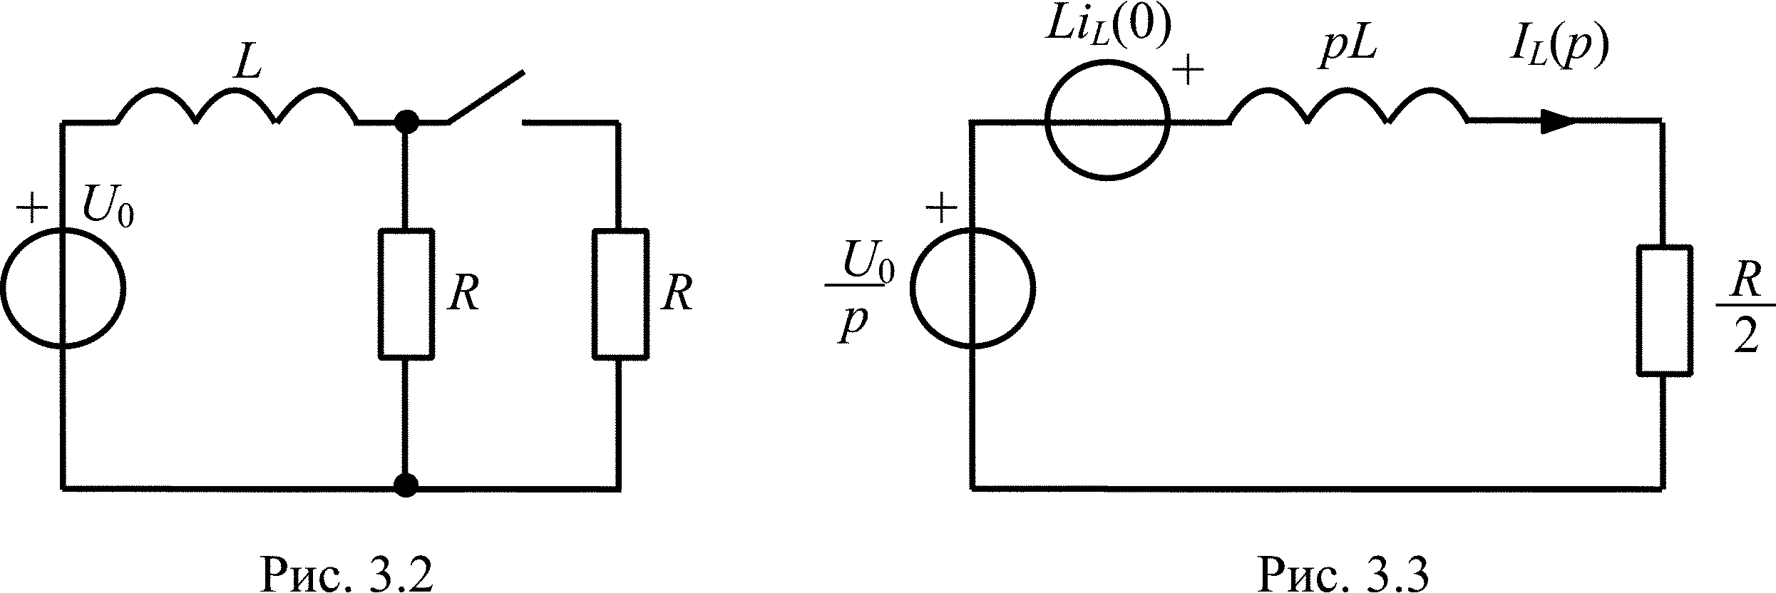

Решение
По закону коммутации i_{L}(0–) = i_{L}(0₊) = U₀/R = 1 А. Нарисуем операторную схему замещения цепи для t > 0 (ключ замкнут) с учетом начального запаса энергии в индуктивности (рис. 3.3). Изображение тока в этой цепи определяется по закону Ома
$I_{L}\left(p\right)=\frac{\frac{U_{0}}{p}+{\text{Li}}_{L}\left(0\right)}{\text{pL}+R/2}=\frac{\frac{U_{0}}{L}+{\text{pi}}_{L}\left(0\right)}{p\left(p+R/2L\right)}=\frac{\text{10}+p}{p\left(p+5\right)}$.
Для нахождения оригинала воспользуемся теоремой разложения:
.
Тогда
$I_{L}\left(p\right)=\frac{2}{p}−\frac{1}{p+5}$.
Этому изображению соответствует оригинал
i_{L}(t) = 2 – e^{–5t}, А.
Проверка:
i_{L}(0) = 2 – 1 = 1 А; i_{L}(∞) = 2 А.
Первое значение соответствует начальным условиям задачи, второе равно установившемуся значению постоянного тока в цепи с замкнутым ключом.
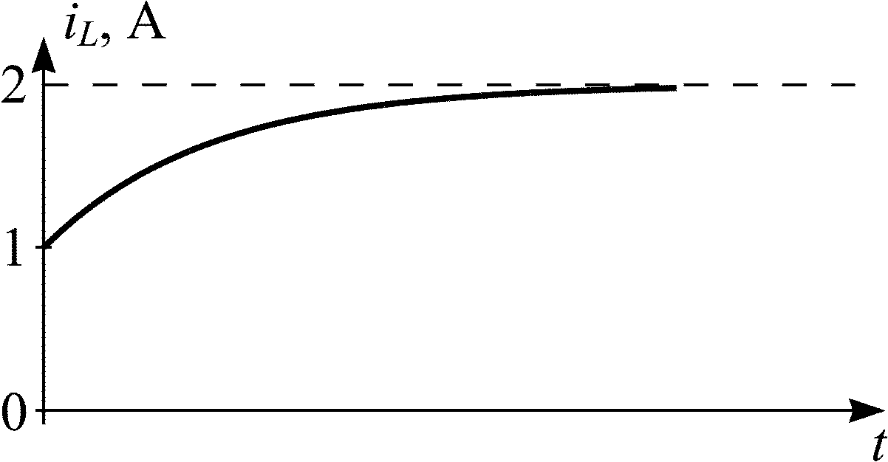
Рис. 3.4
На рис. 3.4 показан примерный график тока через индуктивность.

Контрольные вопросы
- Какие функции преобразуемы по Лапласу?
- Сформулируйте основные свойства преобразования Лапласа.
- Чему равны операторные сопротивления индуктивности, емкости, резистивного сопротивления?
- Какие законы электрической цепи справедливы для L-изображений колебаний?
- Как учитывается начальный запас энергии в индуктивности и емкости при составлении операторной схемы замещения цепи?
- Каков порядок анализа переходных колебаний в цепи операторным методом?
- Каков порядок нахождения оригинала по его L-изображению с помощью теоремы разложения?

4. Методические рекомендации
к выполнению задачи 3

4.1. Операторная передаточная функция устойчивой цепи
[1, c. 243–246; 2, c. 196–198]
Под операторной передаточной функцией H(p) понимают отношение L-изображения реакции цепи к L-изображению воздействия, подведенного к цепи, при нулевых начальных условиях задачи. Воздействием на цепь может быть задающее напряжение или задающий ток источника, реакцией – любой ток или напряжение в цепи.
В соответствии с этим возможны следующие виды передаточных функций:
$$H\left(p\right)=\frac{U_{2}\left(p\right)}{U_{1}\left(p\right)} ; H\left(p\right)=\frac{I_{2}\left(p\right)}{I_{1}\left(p\right)} ; H\left(p\right)=\frac{U_{2}\left(p\right)}{I_{1}\left(p\right)} ; H\left(p\right)=\frac{I_{2}\left(p\right)}{U_{1}\left(p\right)} \text{.}$$
Операторная передаточная функция представляет собой дробную рациональную функцию с вещественными коэффициентами
$H\left(p\right)=\frac{W\left(p\right)}{V\left(p\right)}=\frac{b_{0}p^{m}+b_{1}p^{m−1}+⋯+b_{m}}{p^{n}+a_{1}p^{n−1}+⋯+a_{n}}$,
степень числителя которой обычно не превышает степени знаменателя, т. е. m ≤ n.
Цепь устойчива, если свободные колебания в ней неограниченно убывают при t → ∞. Полюсы передаточной функции устойчивой цепи (корни полинома знаменателя V(p)) располагаются в левой полуплоскости комплексной переменной p.
Полином с вещественными коэффициентами, имеющий корни только в левой полуплоскости, называется полиномом Гурвица. Таким образом, передаточная функция устойчивой цепи имеет в знаменателе полином Гурвица.
Комплексная передаточная функция может быть получена из операторной заменой p = jω. При этом модуль комплексной передаточной функции |H(jω| представляет собой амплитудно-частотную характеристику цепи, а аргумент θ(ω) – ее фазочастотную характеристику.
Рассмотрим несколько примеров определения операторной передаточной функции H(p) пассивной и активной цепей.

Пример 4.1
Найдите операторную передаточную функцию $H\left(p\right)=\frac{I_{2}\left(p\right)}{U_{1}\left(p\right)}$ цепи, схема которой представлена на рис. 4.1.
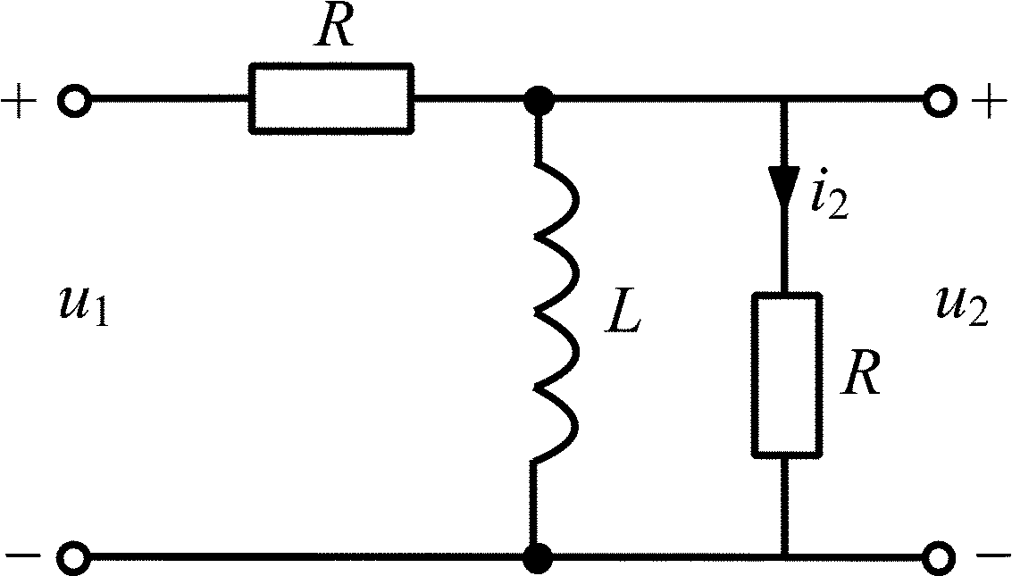 | 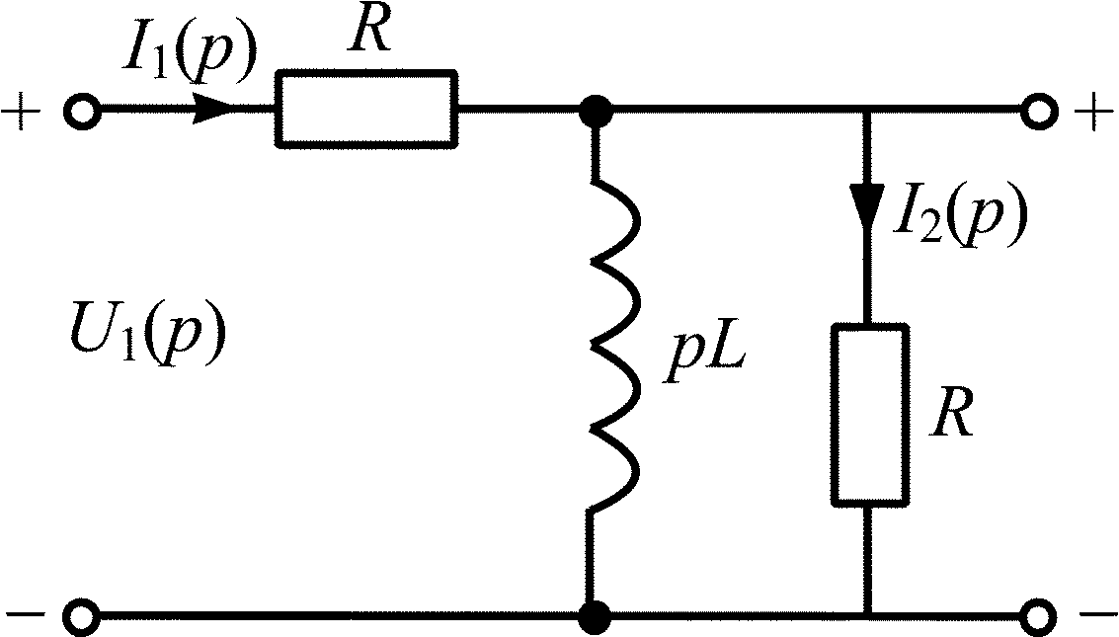
Рис. 4.1 | Рис. 4.2

Решение
Нарисуем операторную схему замещения (рис. 4.2); начальные условия нулевые, поэтому операторная схема замещения цепи не имеет дополнительного источника.
Выразим I₂(p) и U₁(p) через I₁(p):
.

Пример 4.2
Найдите операторную передаточную функцию $H\left(p\right)=\frac{U_{2}\left(p\right)}{U_{1}\left(p\right)}$ цепи, схема которой представлена на рис. 4.3. Постройте графики АЧХ и ФЧХ цепи.
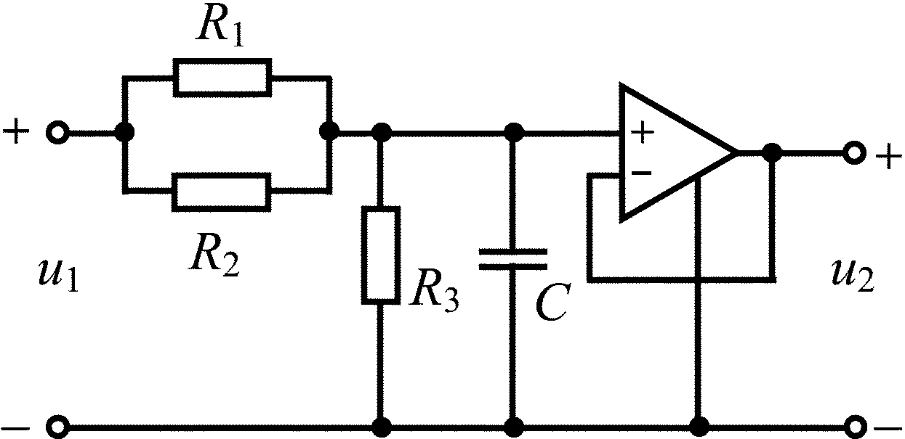
Рис. 4.3

Решение
При построении операторной схемы замещения заданной цепи (рис. 4.4) усилитель-повторитель напряжения заменен зависимым источником в виде ИНУН из табл. 1.6.
Выразим U₂(p) через U₁(p), используя метод узловых напряжений, который позволяет составить уравнение для узлового напряжения U₃(p):
U₃(p)(G₁ + G₂ + G₃ + pC) – U₁(p)(G₁ + G₂) = 0,
где .
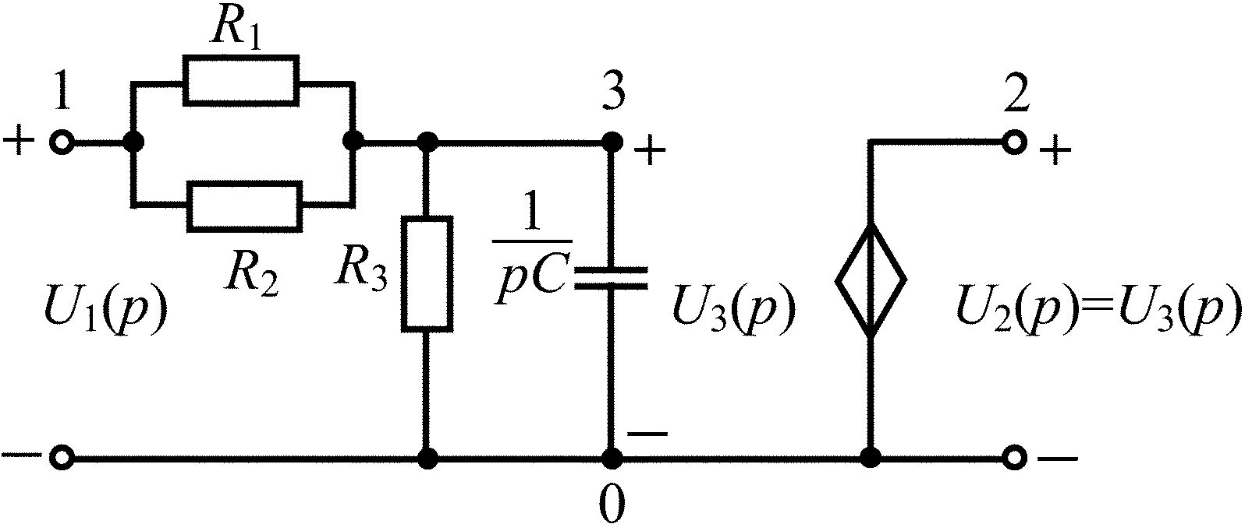
Рис. 4.4
Подставим в полученное уравнение вместо напряжения U₃(p), равное ему напряжение U₂(p). После преобразований получим
.
Найдем комплексную передаточную функцию, заменив p на jω:
$H\left(jω\right)=\frac{b}{jω+a}$.
АЧХ цепи найдем как модуль H(jω), равный отношению модулей ее числителя и знаменателя, ФЧХ – как разность аргументов числителя и знаменателя:
$θ\left(ω\right)=−\text{arctg}\frac{ω}{a}$.
Примерные графики АЧХ и ФЧХ цепи приведены на рис. 4.5.
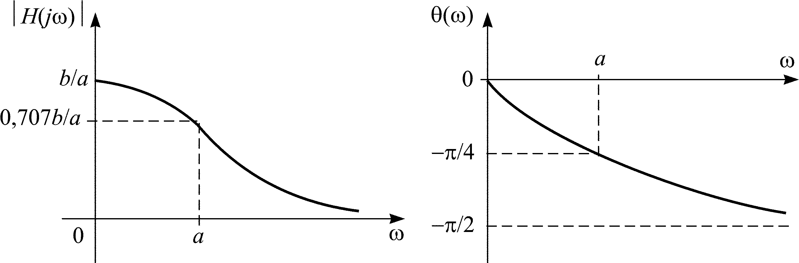
Рис. 4.5

Пример 4.3
Найдите операторную передаточную функцию $H\left(p\right)=\frac{U_{2}\left(p\right)}{U_{1}\left(p\right)}$ цепи, схема которой представлена на рис. 4.6.
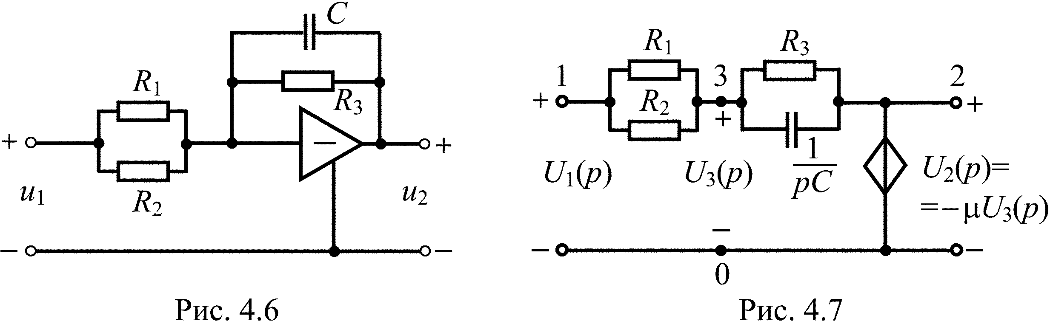

Решение
Схема замещения цепи показана на рис. 4.7. Запишем уравнение для узлового напряжения U₃(p):
U₃(p)(G₁ + G₂ + G₃ + pC) – U₁(p)(G₁ + G₂) – U₂(p)( G₃ + pC) = 0.
Считая операционный усилитель идеальным (μ → ∞), напряжением $U_{3}\left(p\right)=−\frac{U_{2}\left(p\right)}{μ}$ можно пренебречь, так как U₃(p) = 0.
После преобразований получим
$H\left(p\right)=\frac{U_{2}\left(p\right)}{U_{1}\left(p\right)}=\frac{−\frac{G_{1}+G_{2}}{C}}{p+\frac{G_{3}}{C}}=−\frac{b}{p+a}$.

Пример 4.4
Найдите операторную передаточную функцию $H\left(p\right)=\frac{U_{2}\left(p\right)}{U_{1}\left(p\right)}$ цепи, схема которой представлена на рис. 4.8.
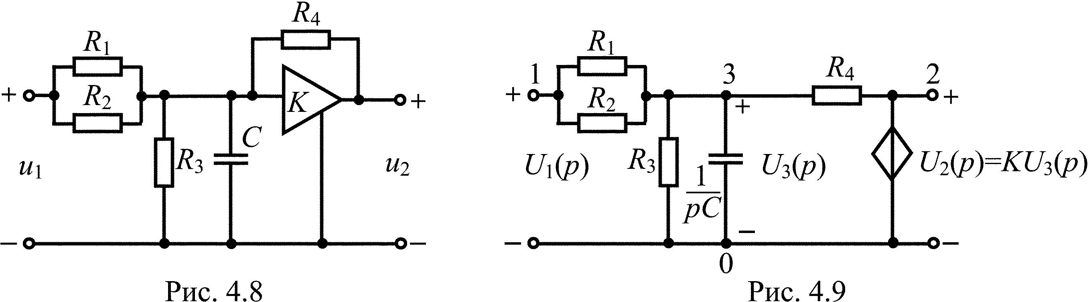
Ответ: Схема замещения цепи представлена на рис. 4.9.
$H\left(p\right)=\frac{K\frac{G_{1}+G_{2}}{C}}{p+\frac{G_{1}+G_{2}+G_{3}+G_{4}\left(1−K\right)}{C}}=\frac{b}{p+a}$.

4.2. Единичное импульсное воздействие.
Импульсная характеристика цепи
[1, с. 254–258, 260–261; 2, с. 200–204]
Импульсное воздействие – это однополярное воздействие любой формы, длительность которого значительно меньше времени, необходимого для сколько-нибудь заметного изменения свободных колебаний цепи. Для получения возможности сопоставления реакций электрических цепей на кратковременные однополярные воздействия вводится понятие типового импульсного воздействия, которое математически описывается единичной импульсной функцией δ(t), называемой также
δ-функцией или функцией Дирака.
Значения этой функции бесконечно велики и знакопостоянны на бесконечно малом интервале времени, равны нулю вне этого интервала, а площадь, ограниченная графиком этой функции и осью абсцисс, равна единице, т. е.
если t₁ ≤ 0 < t₂.
Импульсное воздействие на цепь описывается функцией S_{и}δ(t), где S_{и} – площадь импульса. Если S_{и} = 1, то воздействие называется единичным импульсом.
Отношение реакции электрической цепи на импульсное воздействие к «площади воздействия» при нулевых начальных условиях называется импульсной характеристикой цепи и обозначается g(t).
Если f₂ (t) – реакция цепи на импульсное воздействие S_{и}δ(t), то
$g\left(t\right)=\frac{f_{2}\left(t\right)}{S_{и}}$.
L-изображением импульсной характеристики цепи является операторная передаточная функция, т. е.
g(t)  H(p).
Если, например, $H\left(p\right)=\frac{b}{p+a}$, то g(t) = bе^{–at}.
Поскольку после окончания импульсного воздействия цепь переходит в режим свободных колебаний, а в устойчивых цепях свободные колебания убывают с течением времени, то условие $\underset{t→∞}{\text{lim}}g\left(t\right)=0$ может рассматриваться как одно из определений устойчивой электрической цепи.

Пример 4.5
Найдите импульсную характеристику цепи (рис. 4.1), если ее операторная передаточная функция найдена в примере 4.1 и равна
$H\left(p\right)=\frac{I_{2}\left(p\right)}{U_{1}\left(p\right)}=\frac{1}{2R}\frac{p}{p+\frac{R}{2L}}=\frac{1}{2R}\frac{p}{p+\frac{1}{τ}}$.

Решение
Импульсная характеристика цепи связана с ее передаточной функцией соотношением
g(t)  H(p).
В нашем случае
$H\left(p\right)=\frac{I_{2}\left(p\right)}{U_{1}\left(p\right)}=\frac{1}{2R}\frac{p}{p+\frac{R}{2L}}=\frac{1}{2R}\left(A_{0}+\frac{A_{1}}{p+\frac{R}{2L}}\right)$.
Найдем коэффициенты A₀ и А₁, приравнивая выражения
$\frac{p}{p+\frac{R}{2L}}=\frac{A_{0}\left(p+\frac{R}{2L}\right)+A_{1}}{p+\frac{R}{2L}}$,
где A₀ = 1; $A_{0}\frac{R}{2L}+A_{1}=0$, откуда .
Тогда
;
$g\left(t\right)=\frac{1}{2R}δ\left(t\right)−\frac{1}{4L}e^{−\frac{R}{2L}t}=\frac{1}{2R}δ\left(t\right)−\frac{1}{2Rτ}e^{−t/τ}$.

Пример 4.6
Найдите импульсную характеристику цепи, если ее операторная передаточная функция равна
$H\left(p\right)=\frac{U_{2}\left(p\right)}{U_{1}\left(p\right)}=\frac{2⋅{\text{10}}^{4}}{p+3⋅{\text{10}}^{4}}$.

Решение
Импульсная характеристика цепи связана с ее передаточной функцией соотношением g(t)  H(p), при $H\left(p\right)=\frac{b}{p+a}$ получаем
.

4.3. Единичное ступенчатое воздействие.
Переходная характеристика цепи
[1, с. 193–194, 266–267; 2, с. 200–204]
Для математического описания подключения к цепи постоянного воздействия используется единичная ступенчатая функция:
$$1\left(t\right)=\left\{\begin{matrix}0 \text{при} t<0, \\ 1 \text{при} t>0\text{.}\end{matrix}\right.$$
Под ступенчатым воздействием, например, напряжения понимают функцию U₀ 1(t), равную произведению высоты ступеньки U₀ на 1(t).
Отношение реакции электрической цепи на ступенчатое воздействие к величине этого воздействия при нулевых начальных условиях называется переходной характеристикой цепи и обозначается h(t).
Если f₂(t) – реакция цепи на ступенчатое воздействие A1(t), то
h(t) = $\frac{f_{2}\left(t\right)}{A}$.
Переходная характеристика связана с импульсной характеристикой соотношениями:
$h\left(t\right)=\int_{0}^{t}{g\left(t\right)\text{dt}}; g\left(t\right)=h^{'}\left(t\right)+h\left(0\right)δ\left(t\right)$.
L-изображение переходной характеристики, связано с операторной передаточной функцией зависимостью
h(t)  $\frac{H\left(p\right)}{p}$.
Если $H\left(p\right)=\frac{b}{p+a}$, то $\frac{H\left(p\right)}{p}=\frac{b}{p\left(p+a\right)}=\frac{b/a}{p}−\frac{b/a}{p+a}$ и в соответствии с табл. 3.1
.
В этом случае при подаче на вход цепи единичного ступенчатого воздействия колебание на выходе будет возрастать от нуля при t = 0 до величины b/а при t → ∞.

Пример 4.7
Найдите переходную характеристику цепи, если ее операторная передаточная функция равна
$H\left(p\right)=\frac{U_{2}\left(p\right)}{U_{1}\left(p\right)}=\frac{2⋅{\text{10}}^{4}}{p+3⋅{\text{10}}^{4}}$.

Решение
Переходная характеристика цепи связана с ее передаточной функцией соотношением
h(t)  $\frac{H\left(p\right)}{p}$.
В нашем случае
,
где
$A_{0}=\underset{p→0}{\text{lim}}\frac{H\left(p\right)}{p}⋅p=\frac{2⋅{\text{10}}^{4}}{p+3⋅{\text{10}}^{4}}|_{p=0}=\frac{2}{3}$,
$A_{1}=\underset{p→−3⋅{\text{10}}^{4}}{\text{lim}}\frac{H\left(p\right)}{p}\left(p+3⋅{\text{10}}^{4}\right)=\frac{2⋅{\text{10}}^{4}}{p}|_{p=−3⋅{\text{10}}^{4}}=−\frac{2}{3}$.
Тогда
.

Контрольные вопросы
- Что называют операторной передаточной функцией цепи?
- Какие цепи называют устойчивыми? Каковы основные свойства их передаточных функций?
- Что называют единичным импульсным воздействием?
- Что называют импульсной характеристикой цепи?
- Что называют единичной ступенчатой функцией?
- Что называется переходной характеристикой цепи?
- В свободном или вынужденном режиме протекает переходный процесс в цепи при воздействии на нее единичного импульса?
- Какими соотношениями связана операторная передаточная функция с временными характеристиками цепи?
- Какими соотношениями связаны временные характеристики между собой?

5. Методические рекомендации
к выполнению задачи 4

5.1. Временной метод анализа переходных колебаний
Временной метод анализа переходных колебаний позволяет с помощью интегралов наложения и Дюамеля вычислить реакцию электрической цели на заданное воздействие при нулевых начальных условиях по ее импульсной или переходной характеристике.

Анализ переходных колебаний с помощью интегралов наложения
[1, с. 262–263; 2, с. 206–208]
С помощью импульсной характеристики может быть определена реакция цепи f₂(t) на произвольное кусочно-непрерывное воздействие f₁(t), подведенное в момент t = 0 при нулевых начальных условиях. Действительно, воздействие f₁(t) можно представить в виде последовательности примыкающих друг к другу прямоугольных видеоимпульсов бесконечно малой длительности dx. Высота импульса, приложенного в момент х равна f₁(x), а площадь – f₁(x)dx. Бесконечно малая составляющая реакции цепи, обусловленная этим импульсным воздействием, составит в момент t величину
df₂ = [f₁(x)dx]g(t – x),
где (t – x) – время, прошедшее с момента приложения импульса x до момента наблюдения t.
В соответствии с принципом наложения полная реакция цепи f₂(t) в момент t равна сумме реакций на все импульсные воздействия, предшествующие моменту t:
$$f_{2}\left(t\right)=\int_{0}^{t}{f_{1}\left(x\right)g\left(t−x\right) \text{dx}},$$
это одна из форм интеграла наложения.
Вторая может быть получена заменой переменной t – х = х₁ и имеет вид
$$f_{2}\left(t\right)=\int_{0}^{t}{f_{1}\left(t−x\right)g\left(x\right) \text{dx}}\text{.}$$

Анализ переходных колебаний с помощью интегралов Дюамеля
[1, с. 267–270; 2, с. 204–206]
С помощью переходной характеристики можно определить реакцию цепи f₂(t) на произвольное кусочно-непрерывное воздействие f₁(t) при нулевых начальных условиях для t > 0. Заданное воздействие представляется .в виде суммы ступенчатого воздействия f₁(0), приложенного в момент времени t = 0, и последовательности бесконечно большого числа бесконечно малых ступенчатых воздействий. Реакция цепи, обусловленная перепадом f₁(0), равна f₁(0)h(t). Реакция на бесконечно малую ступеньку df₁(x), приложенную в момент x, будет также бесконечно малой величиной:
df₂(x) = [df₁(x)] h(t – x) = [f′₁(x)d(x)]h(t – x).
В соответствии с принципом наложения полная реакция цепи равна сумме реакций на все воздействия, предшествующие моменту наблюдения t, т. е.
$$f_{2}\left(t\right)=f_{1}\left(0\right)h\left(t\right)+\int_{0}^{t}{f_{1}^{'}\left(x\right)h\left(t−x\right) \text{dx}},$$
это одна из форм интеграла Дюамеля.
Если f₁(t) – кусочно-непрерывная функция, то каждому из ее разрывов (ступенек) соответствует дополнительное слагаемое в реакции цепи, равное произведению величины ступеньки на переходную характеристику, т. е.
[f₁(t_{k} + 0) – f₁(t_{k} – 0)]h(t – t_{k}),
где t_{k} – k-я точка разрыва функции f₁(t).
Если, например, воздействием на цепь является прямоугольный видеоимпульс высотой U₀ и длительностью t_{и}, то реакция цепи, найденная с помощью интеграла Дюамеля, при t < t_{и} определяется по формуле
u₂(t) = U₀⋅h(t),
а при t > t_{и} u₂(t) = U₀[h(t) – h(t – t_{и})],
так как f′₁(x) = (U₀)′ = 0.

Пример 5.1
Найдите временным методом реакцию цепи на прямоугольный импульс высотой U₀ = 0,3 В и длительностью t_{и} = 1,5τ (рис. 5.1), если переходная характеристика цепи
$h\left(t\right)=\frac{2}{3}−\frac{2}{3}e^{−\frac{t}{τ}}$.

Решение
Для нахождения реакции цепи целесообразно использовать формулу интеграла Дюамеля, согласно которой выражение f₂(t) будет содержать только одно слагаемое f₁(0)h(t), так как f′₁(x) = (U₀)′ = 0, a переходная характеристика цепи известна.
При t < t_{и} на входе цепи действует ступенчатое воздействие с перепадом U₀: u₁(t) = U₀1(t), поэтому реакция цепи может быть найдена как произведение перепада U₀ на переходную характеристику цепи:
u₂(t) = U₀h(t) = 0,3 В.
При t > t_{и} воздействие равно нулю, поэтому для нахождения реакции оно представляется в виде суммы двух ступенчатых воздействий: одного – с перепадом U₀, приложенного в момент t = 0, и другого – с перепадом
(–U₀), запаздывающего на время t_{и}: u₁(t) = U₀1(t) – U₀1(t – t_{и}).
Поэтому и реакция цепи может быть найдена как сумма реакций на каждое из этих воздействий в отдельности:
u₂(t) = U₀h(t) – U₀h(t – t_{и})] = 0,3$\left(\frac{2}{3}−\frac{2}{3}e^{−\frac{t}{τ}}−\frac{2}{3}+\frac{2}{3}e^{−\frac{t−t_{и}}{τ}}\right)=$
В.
Тот же результат можно получить иначе, если учесть, что после окончания действия импульса в цепи будут иметь место свободные колебания и напряжение будет убывать с течением времени от начального своего значения u₂(t_{и}), т. е.
.
Графики напряжений u₁(t) и u₂(t) показаны на рис. 5.1 и 5.2.
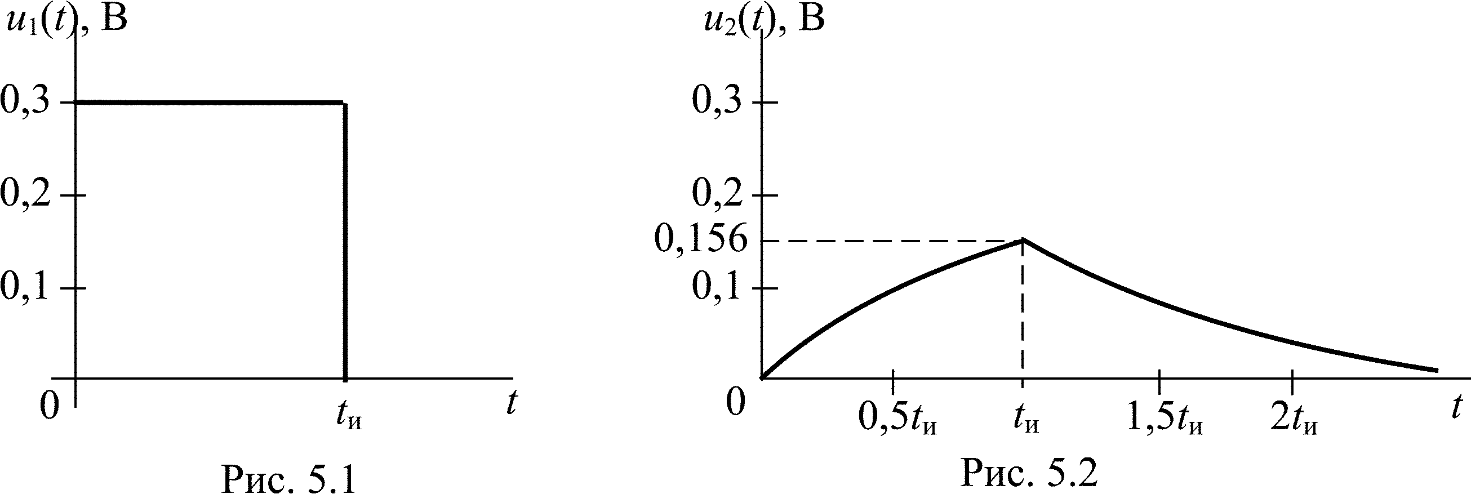

5.2. Непериодические колебания. Преобразование Фурье. Спектральная плотность
[1, с. 282–288; 2, с. 209–222]
При изучении данного вопроса целесообразно непериодическое колебание рассмотреть как периодическое, период T которого стремится к бесконечности. В этом случае частоты соседних гармонических составляющих отличаются на величину $Δω=\frac{2π}{T}|_{T→∞}→0$, т. е. колебание содержит гармонические составляющие «всех частот» от ω = 0 до ω = ∞. Следовательно, спектр непериодического колебания является непрерывным или сплошным. При этом, если непериодическая функция f(t) во всяком конечном промежутке удовлетворяет условиям Дирихле и абсолютно интегрируема в бесконечных пределах, т. е. интеграл сходится, то такая функция представляется уже не рядом, а интегралом Фурье, который называют обратным преобразованием Фурье
.
Таким образом, непериодическое колебание f(t) представляется суммой бесконечно большого числа гармонических колебаний $\frac{\left|F\left(jω\right)\right| dω}{π}\text{cos}[ω t+ϕ_{F}(ω)]$ с бесконечно малыми амплитудами $\frac{\left|F\left(jω\right)\right| dω}{π}$, начальными фазами ϕ_{F}(ω) и частотами, изменяющимися от ω = 0 до ω = ∞.
Прямое преобразование Фурье функции f(t) имеет вид
Комплексную величину F(jω) будем называть комплексной спектральной плотностью колебания, ее модуль ⏐F(jω)⏐ – спектральной плотностью амплитуд непериодического колебания.
Функция ϕ_{F}(ω) = arg F(jω) характеризует спектр фаз непериодического колебания, т. е. частотную зависимость начальных фаз гармонических колебаний бесконечно малых амплитуд, из которых формируется непериодическое колебание.
По виду спектральной плотности амплитуд можно судить о том, в какой области частот сосредоточена основная энергия непериодического колебания.
В качестве примера рассмотрим прямоугольный видеоимпульс высотой U₀ и длительностью t_{и} (рис. 5.3), комплексная спектральная плотность которого равна
$F\left(jω\right)=U_{0}\frac{1−e^{−{jωt}_{и}}}{jω}=2U_{0}\frac{\text{sin}\frac{{ωt}_{и}}{2}}{ω}e^{−j\frac{{ωt}_{и}}{2}}$,
а график спектральной плотности амплитуд |F(jω)| представлен на рис. 5.4. Из него видно, что основная доля энергии такого импульса сосредоточена в области нижних частот в пределах главного «лепестка» спектра 0 ≤ f ≤ 1/t_{и}. Следует обратить внимание, что чем короче импульс (меньше t_{и}), тем шире его спектр, и наоборот.
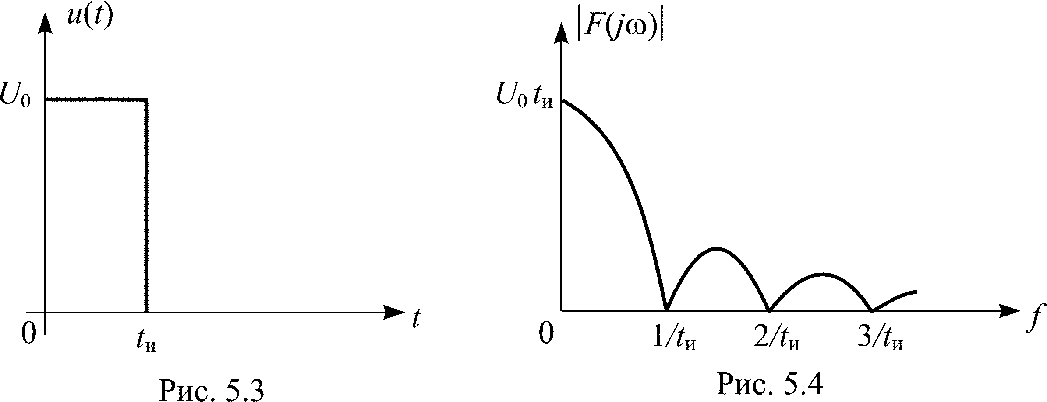

5.3. Частотный метод анализа переходных колебаний
в линейных электрических цепях
[1, с. 294–299; 2, с. 222–229]
Пусть непериодическое воздействие на цепь описывается функцией f₁(t), тождественно равной нулю при t < 0, для которой существует преобразование Фурье.
Тогда комплексная спектральная плотность функции f₁(t) находится как одностороннее преобразование Фурье
.
Для всех функций, для которых существует одностороннее преобразование Фурье, последнее представляет собой предел, к которому стремится преобразование Лапласа от этой функции, если вещественная часть переменной p = σ + jω стремится к нулю, т. е.
$F\left(jω\right)=\underset{σ→0}{\text{lim}}F\left(p\right)$.
Тогда при σ → 0 L-изображение F₁(p) воздействия f₁(t) переходит в его комплексную спектральную плотность F₁(jω), операторная передаточная функция H(p) – в комплексную передаточную функцию H(jω), а L-изображение реакции F₂(p) = F₁(p)H(p) в комплексную спектральную плотность искомой реакции:
F₂(jω) = F₁(jω)H(jω).
Искомая реакция цепи представляет собой обратное преобразование Фурье
.
При определении реакции цепи f₂(t) в процессе решения задачи целесообразно вместо обратного преобразования Фурье перейти от комплексной спектральной плотности реакции F₂(jω) к ее L-изображению F₂(p), заменив jω на p. Затем найти f₂(t) любым из известных методов нахождения оригинала по L-изображению F₂(p).
Таким образом, зная АЧХ и ФЧХ цепи, т. е. комплексную передаточную функцию H(jω), можно найти реакцию на любое воздействие, если оно представлено по Фурье. Такой метод анализа переходных колебаний в ЛЭЦ получил название частотного.
Частотный метод анализа применяется для цепей с идеализированными частотными характеристиками, а также для цепей, частотные характеристики которых измерены экспериментально.
Метод позволяет оценить частотные искажения в цепях и установить требования к их частотным характеристикам, при выполнении которых электрический сигнал передается цепью без искажений его формы. Условия безыскаженной передачи формулируются так:
- значение амплитудно-частотной характеристики такой цепи ⏐H(jω)⏐ = ⏐K⏐ = const, а следовательно значения ослабления и логарифмического усиления должны оставаться постоянными в пределах всей рабочей полосы частот сигнала;
- фазочастотная характеристика цепи в той же полосе частот должна быть линейной функцией частоты, так как θ(ω) = arg H(jω) = –ωt₀.
Условия безыскаженной передачи всегда выполняются в резистивных цепях и лишь приближенно в полосе частот конечной ширины в цепях с реактивными элементами.

Пример 5.2
Найдите частотным методом реакцию цепи на прямоугольный импульс высотой U₀ = 0,3 В и длительностью t_{и} = 1,5τ, если комплексная передаточная функция цепи равна
$H\left(jω\right)=\frac{2⋅{\text{10}}^{4}}{jω+3⋅{\text{10}}^{4}}$.

Решение
Как известно, комплексная спектральная плотность реакции цепи F₂(jω) может быть рассчитана по формуле
F₂(jω) = F₁(jω)H(jω),
где F₁(jω) – комплексная спектральная плотность воздействия. Для прямоугольного видеоимпульса
$F_{1}\left(jω\right)=U_{0}\frac{1−e^{−{jωt}_{и}}}{jω}$,
тогда $F_{2}\left(jω\right)=\frac{0,3\left(1−e^{−{jωt}_{и}}\right)}{jω}\frac{2⋅{\text{10}}^{4}}{jω+3⋅{\text{10}}^{4}}$.
При использовании обратного преобразования Фурье для нахождения реакции цепи
возникают сложности при вычислении интеграла, поэтому перейдем от комплексной спектральной плотности реакции F₂(jω) к ее L-изображению:
F₂(p) = F₁(p) H(p) = $\frac{0,3\left(1−e^{−{\text{pt}}_{и}}\right)}{p}\frac{2⋅{\text{10}}^{4}}{p+3⋅{\text{10}}^{4}}$.
Представим F₂(p) в виде двух слагаемых
F₂(p) = $\frac{0,6⋅{\text{10}}^{4}}{p\left(p+3⋅{\text{10}}^{4}\right)}−\frac{0,6⋅{\text{10}}^{4}}{p\left(p+3⋅{\text{10}}^{4}\right)}e^{−{\text{pt}}_{и}}$.
Первое слагаемое соответствует табличному выражению (табл. 3.1)
$\frac{A}{p\left(p+α\right)}$  $\frac{A}{α}\left(1−e^{−αt}\right)$, а значит,
$\frac{0,6⋅{\text{10}}^{4}}{p\left(p+3⋅{\text{10}}^{4}\right)}$  $\frac{0,6⋅{\text{10}}^{4}}{3⋅{\text{10}}^{4}}\left(1−e^{−3⋅{\text{10}}^{4}t}\right)=0,2\left(1−e^{−3⋅{\text{10}}^{4}t}\right)$.
Второе слагаемое отличается от первого только сомножителем $e^{−{\text{pt}}_{и}},$ поэтому для нахождения его оригинала воспользуемся теоремой запаздывания
$f\left(t−t_{0}\right)$  .
Тогда
$\frac{0,6⋅{\text{10}}^{4}}{p\left(p+3⋅{\text{10}}^{4}\right)}e^{−{\text{pt}}_{и}}$$0,2\left(1−e^{−3⋅{\text{10}}^{4}\left(t−t_{и}\right)}\right)$.
Известно, что прямоугольный видеоимпульс (рис. 5.1) может быть представлен двумя ступенчатыми воздействиями, тогда реакция u₂(t) имеет различные выражения в двух интервалах времени (табл. 5.1).

Таблица 5.1
Интервал  времени | Воздействие | Реакция
0 < t < t_{и} | 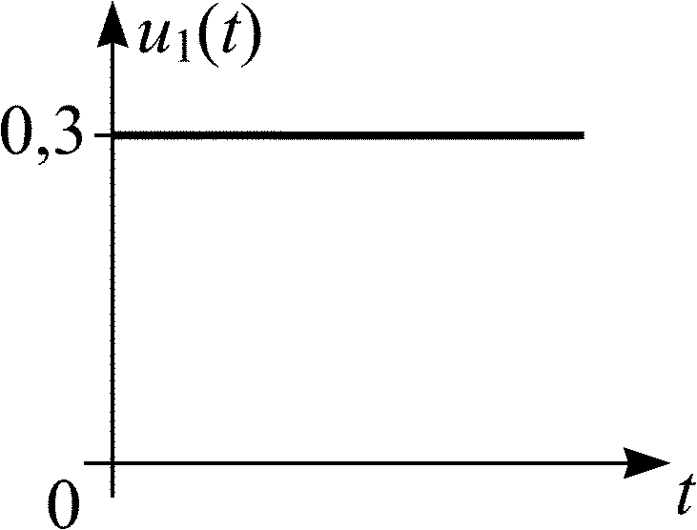  u₁(t) = U₀1(t)  U₀ = 0,3 В | 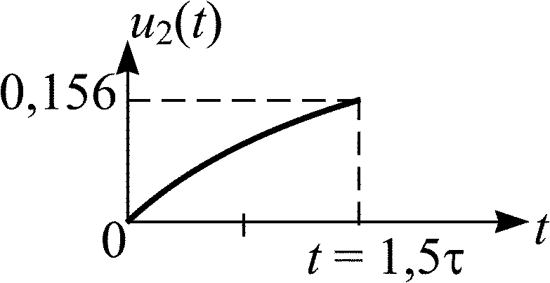  u₂(t) = $0,2\left(1−e^{−3⋅{\text{10}}^{4}t}\right)$, В  t = t_{и} = 1,5τ  u₂(t_{и} ) = $0,2\left(1−e^{−1,5}\right)$=  = 0,2(1–0,22) = 0,156 В
t > t_{и} | 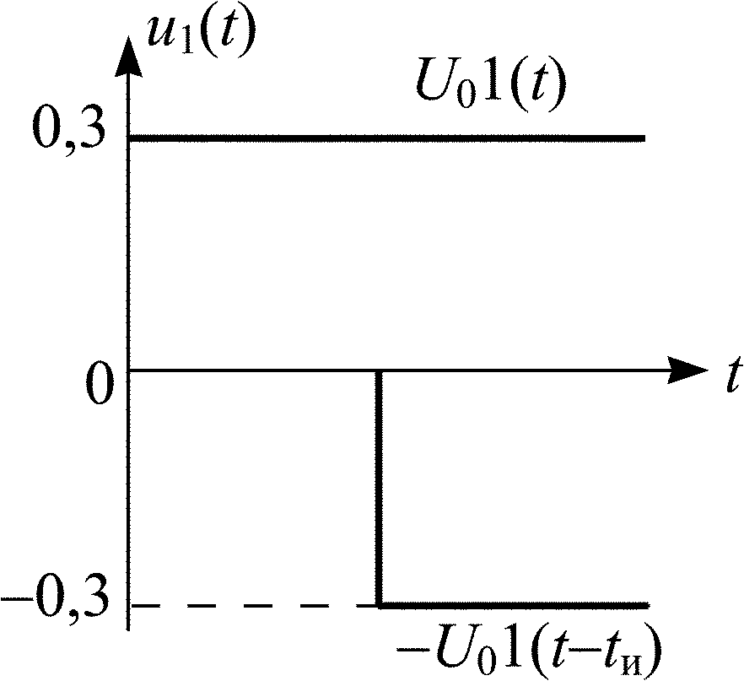  u₁(t) = U₀1(t) – U₀1(t – t_{и}) | 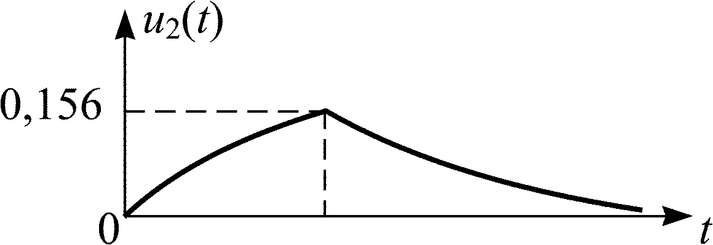  u₂(t) = $0,2\left(1−e^{−3⋅{\text{10}}^{4}t}\right)$–  –$0,2\left(1−e^{−3⋅{\text{10}}^{4}\left(t−t_{и}\right)}\right)$=  =$0,2\left(1−e^{−3⋅{\text{10}}^{4}t_{и}}\right) e^{−3⋅{\text{10}}^{4}\left(t−t_{и}\right)},$В  t = t_{и} = 1,5τ  u₂(t_{и} ) = $0,2\left(1−e^{−1,5}\right)$ = 0,156 В
Выражение для u₂(t), полученное временным методом (пример 5.1) и частотным (пример 5.2) одинаковы, так как переходная характеристика в примере 5.1 найдена по операторной передаточной функции вида
$H\left(p\right)=\frac{2⋅{\text{10}}^{4}}{p+3⋅{\text{10}}^{4}}$.

Пример 5.3
Найдите спектральную плотность амплитуд напряжения на выходе цепи, передаточная функция которой равна Н(р) = $\frac{2⋅{\text{10}}^{4}}{p+3⋅{\text{10}}^{4}}$, если на ее вход подается прямоугольный видеоимпульс высотой U₀ = 1 В и длительностью t_{и} = 66 мкс.

Решение
Как известно, спектральная плотность амплитуд выходного напряжения ⏐F₂(jω)⏐ может быть рассчитана по формуле
|F₂(jω)| = |F₁(jω)| |H(jω)|.
Для решения данной задачи удобно воспользоваться выражением для комплексной спектральной плотности прямоугольного видеоимпульса следующего вида:
,
тогда спектральная плотность амплитуд входного напряжения
,
При ω → 0, используя выражение $\underset{x→0}{\text{lim}}\frac{\text{sin}x}{x}=1$, получаем ⏐F₁(0)⏐ = U₀t_{и}. При практических расчетах удобно пользоваться нормированной спектральной плотностью амплитуд
.
С учетом этих соображений нормированная спектральная плотность амплитуд выходного напряжения при подаче на вход цепи видеоимпульса прямоугольной формы, может быть вычислена по формуле
.
Для цепи с заданной передаточной функцией
, где ω = 2πf.
Можно рекомендовать расчет этой характеристики производить с шагом или . В табл. 5.2 приведены результаты расчета для случая t_{и} = 66 мкс в интервале частот $0≤f≤\frac{2}{t_{и}}$ (0 ≤ ω ≤ 4π/t_{и}).

Таблица 5.2
f, Гц | $$\frac{0}{t_{и}}$$ | $$\frac{0,2}{t_{и}}$$ | $$\frac{0,4}{t_{и}}$$ | $$\frac{0,6}{t_{и}}$$ | $$\frac{0,8}{t_{и}}$$ | $$\frac{1}{t_{и}}$$ | $$\frac{1,2}{t_{и}}$$ | $$\frac{1,4}{t_{и}}$$ | $$\frac{1,6}{t_{и}}$$ | $$\frac{1,8}{t_{и}}$$ | $$\frac{2}{t_{и}}$$
f₁,  Гц | 0 | 3030 | 6061 | 9091 | 12121 | 15151 | 18182 | 21212 | 24242 | 27273 | 30303
ω=2πf, с^{–1} | 0 | 19030 | 38061 | 57091 | 76121 | 95152 | 114182 | 133212 | 152242 | 171273 | 190303
$$\frac{\left|F_{1}\left(jω\right)\right|}{U_{0}t_{и}}$$ | 1 | 0,936 | 0,757 | 0,505 | 0,235 | 0 | 0,156 | 0,221 | 0,1897 | 0,104 | 0
$$\left|H\left(jω\right)\right|$$ | 0,667 | 0,562 | 0,412 | 0,310 | 0,244 | 0,2 | 0,169 | 0,146 | 0,129 | 0,115 | 0,104
$$\frac{\left|F_{2}\left(jω\right)\right|}{U_{0}t_{и}}$$ | 0,667 | 0,526 | 0,312 | 0,156 | 0,057 | 0 | 0,0264 | 0,0324 | 0,0245 | 0,012 | 0
При выполнении расчетов на ПК целесообразно увеличить интервал частот 0 ≤ ω ≤ 6π/t_{и}, уменьшить шаг Δω, но взять его кратным 2π/t_{и}, и показать в работе таблицы и графики для характеристик ; ;.
Ha рис. 5.5 показаны графики функций и в интервале частот от ω = 0 до ω = 4π/t_{и}.
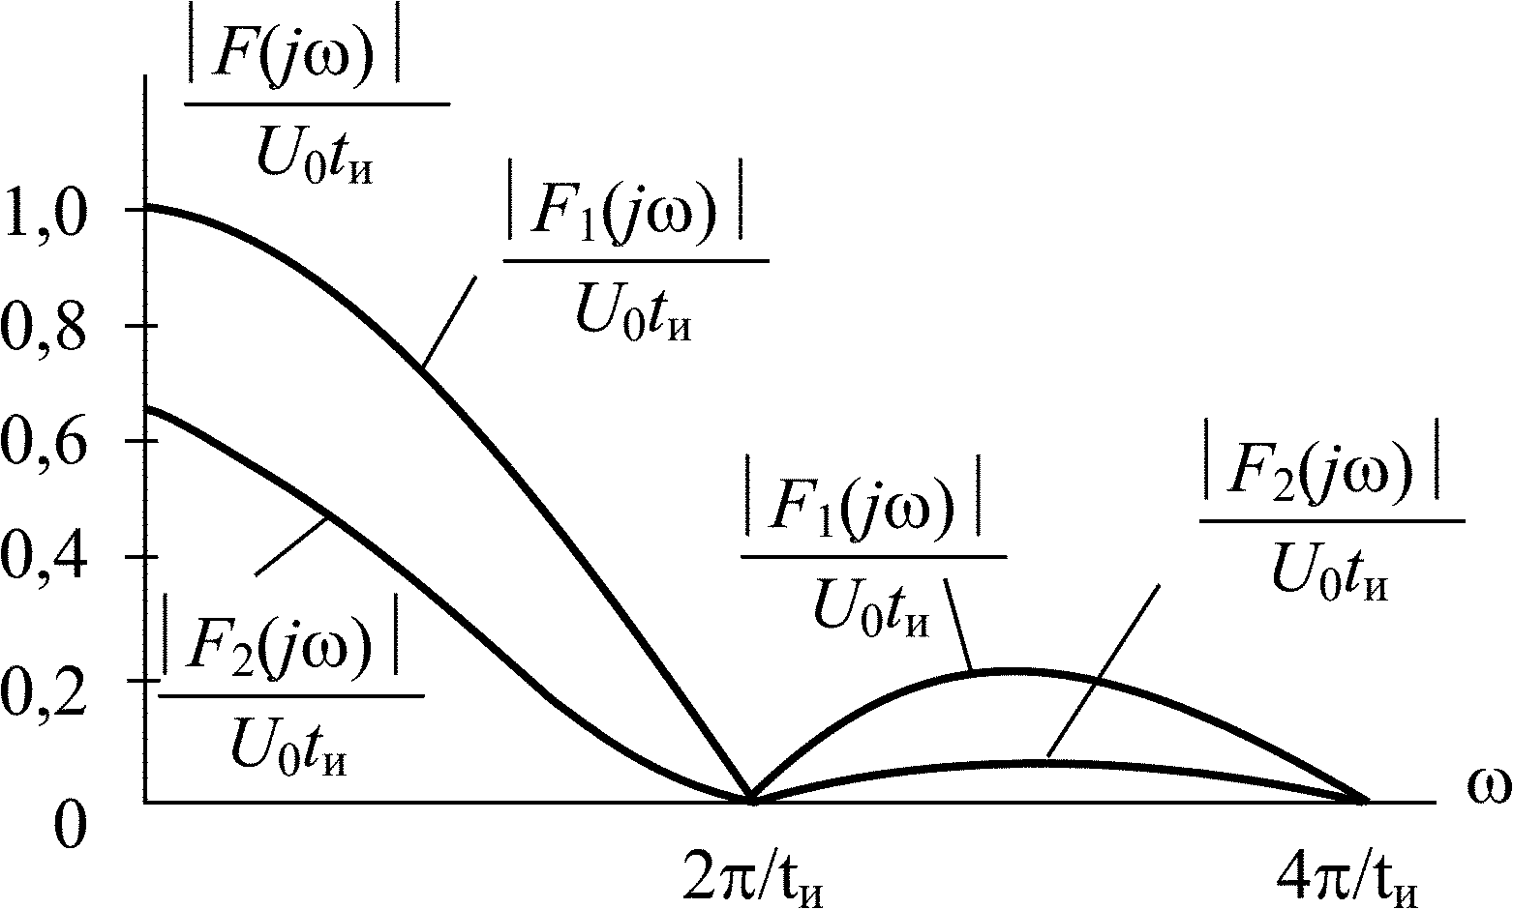
Рис. 5.5

Контрольные вопросы
- B каких задачах целесообразно применять временной метод анализа цепи?
- На каком свойстве линейной цепи основаны методы интегралов Дюамеля и наложения?
- Что означает понятие «сплошной» спектр?
- Что такое спектральная плотность амплитуд?
- Каков порядок анализа переходных колебаний частотным методом?
- В каких задачах целесообразно применять частотный метод анализа цепи?
- При каких частотных характеристиках цепи не искажается форма передаваемого колебания?

6. Методические рекомендации
к выполнению задачи 5

6.1. Негармонические периодические колебания.
Ряд Фурье. Спектр колебания
[1, с. 274–279; 2, с. 144–152]
Если колебание описывается периодической функцией f(t), значения которой повторяются через период T и которая удовлетворяет условиям Дирихле, то его можно представить в виде суммы гармонических колебаний с частотами, кратными основной частоте колебания . Такое представление, называемое рядом Фурье, имеет вид
.
Комплексные амплитуды гармонических составляющих колебания определяются по формуле
Гармоническое колебание с частотой ω₁ называют первой или основной гармоникой, а колебания с частотами 2 ω₁, 3 ω₁, … соответственно второй, третьей и т. д. гармониками. Слагаемое 0,5A₀ называется нулевой гармоникой или постоянной составляющей колебания. Оно равно среднему за период значению колебания.
Закон распределения амплитуд (начальных фаз) составляющих периодического колебания по частоте называют спектром амплитуд (фаз) этого колебания. Периодическое колебание имеет дискретный или линейчатый спектр, так как амплитуды и начальные фазы его гармонических составляющих отличны от нуля лишь при отдельных дискретных значениях частоты, кратных частоте основной гармоники.
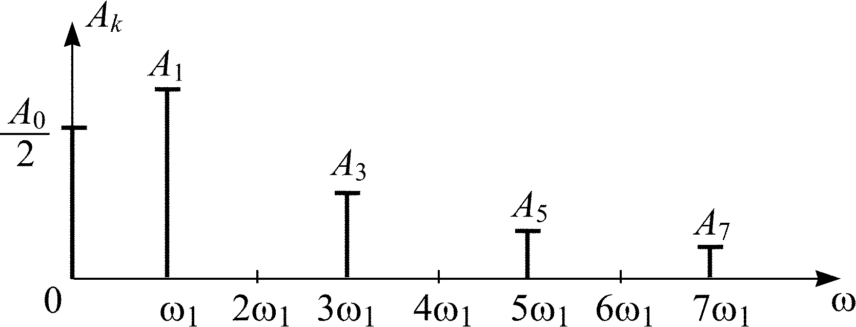
Рис. 6.1
В качестве примера на рис. 6.1 показан спектр амплитуд периодической последовательности прямоугольных видеоимпульсов, график которой представлен на рис. 6.2.
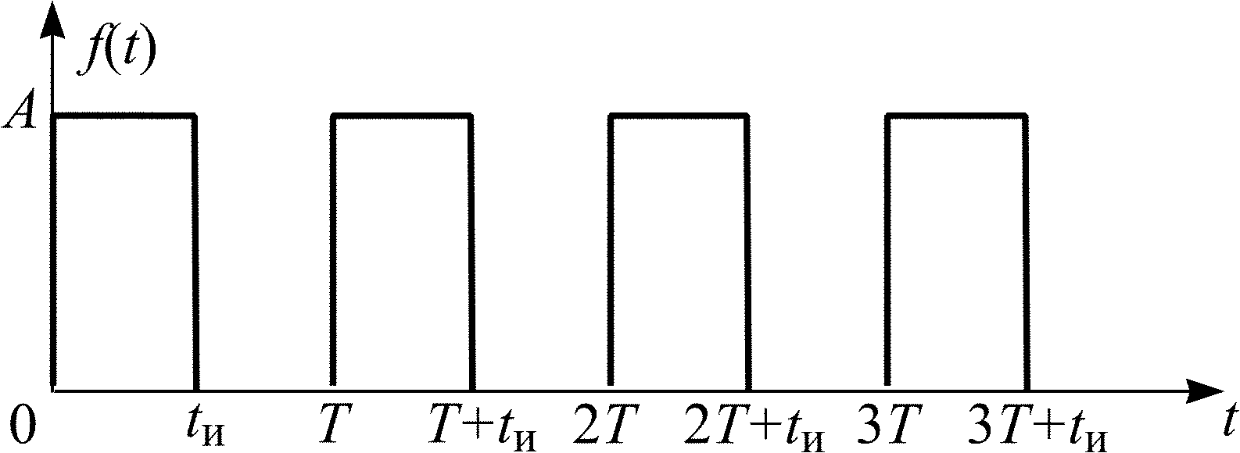
Рис. 6.2

6.2. Анализ негармонических периодических колебаний
в электрических цепях
[1, с. 280–282; 2, с. 152–156]
При рассмотрении данного вопроса следует помнить, что основным свойством линейной электрической цепи является принцип суперпозиции (наложения), в соответствии с которым реакция на совокупность воздействий может быть найдена как сумма реакций на каждое из воздействий в отдельности.
Негармоническое периодическое воздействие можно представить в виде суммы гармонических колебаний, а реакцию на каждое из этих колебаний можно определить, используя символический метод анализа. Амплитуда реакции цепи на k-ю гармонику A_{k}cos(kω₁t + ϕ_{k}) воздействия равна произведению амплитуды этой гармоники A_{k} на значение амплитудно-частотной характеристики цепи на частоте этой гармоники, т. е. равна A_{k}|H(jkω₁)|. Начальная фаза k-й гармоники реакции цепи равна сумме начальной фазы k-й гармоники воздействия ϕ_{k} и значения фазочастотной характеристики цепи на частоте этой гармоники kω₁, т. е. [ϕ_{k} + θ(kω₁)].
Таким образом, реакция цепи на периодическое воздействие есть сумма реакций на гармонические составляющие этого воздействия:
.
Как правило, нет надобности определять реакцию цепи на бесконечно большое число гармонических составляющих воздействия, так как амплитуды гармоник убывают с увеличением их номера. В связи с этим в ряде Фурье, которым представляется воздействие, оставляют лишь несколько гармоник, амплитуды которых нельзя считать пренебрежимо малыми по сравнению с амплитудой основной гармоники.

Пример 6.1
Найдите установившуюся периодическую реакцию u₂(t) на выходе цепи, схема которой представлена на рис. 6.3, если на ее вход подано периодическое колебание, заданное в виде усеченного ряда Фурье: u₁(t) = 10 + 10cos 10⁵t + 5cos (2⋅10⁵t + 60°) В. Значения параметров элементов цепи равны: R₁ = R₂ = 200 Ом, L = 1 мГн. Постройте спектры амплитуд входного и выходного колебаний.
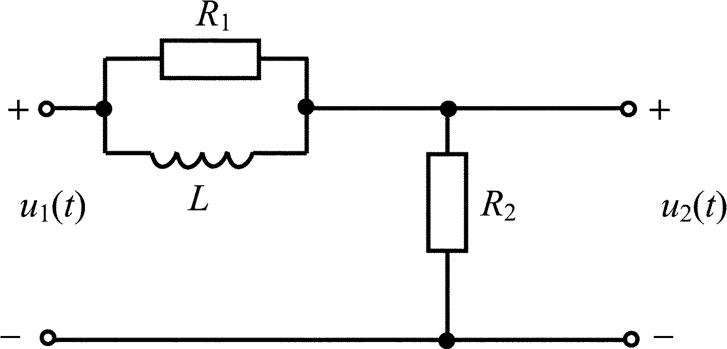
Рис. 6.3

Решение
Найдем прежде всего комплексную передаточную функцию , для чего подадим на вход цепи гармоническое напряжение u₁(t) = U_{m1}cos (ωt + ϕ₁), тогда комплексная амплитуда реакции цепи:
,
а передаточную функцию найдем, поделив ${\overset{˙}{U}}_{m2}$на комплексную амплитуду воздействия:
.
Модуль комплексной передаточной функции определяет амплитудно-частотную характеристику цепи
,
а ее аргумент, равный разности аргументов числителя и знаменателя, – фазочастотную характеристику цепи
.
По данным примера R₁ = R₂ = 200 Ом, L = 10^{–3} Гн, тогда
;
$θ\left(ω\right)=\text{arctg}\frac{ωL}{R}−\text{arctg}\frac{2ωL}{R}=\text{arctg}0,5⋅{\text{10}}^{−5}ω−\text{arctg}{\text{10}}^{−5}ω$.
Вычислим значения АЧХ и ФЧХ на частотах гармонических составляющих входного колебания ω = 0, ω₁ = 10⁵ с^{–1}, ω₂ = 2ω₁ = 2⋅10⁵ с^{–1}.
При ω = 0: ⏐H(jω)⏐ = 1; θ(ω) = 0.
При ω₁ = 10⁵ с^{–1}: ;
.
При ω₂ = 2⋅10⁵ с^{–1}:;
.
Комплексная амплитуда k-й гармоники выходного колебания может быть найдена по формуле
Таким образом, амплитуда k-й гармоники изменяется в |H(jkω₁)| раз, а начальная фаза – на величину θ(kω₁).
В соответствии с этим напряжение на выходе цепи
u₂(t) = 10 + 10⋅0,79cos(10⁵t – 18,4°) + 5⋅0,63cos(2⋅10⁵t + 60° – 18,4°) =
= 10 + 7,9cos(10⁵t – 18,4°) + 3,15cos(2⋅10⁵t + 41,6°).
На рис. 6.4 представлены спектры амплитуд входного (а) и выходного (б) напряжений.
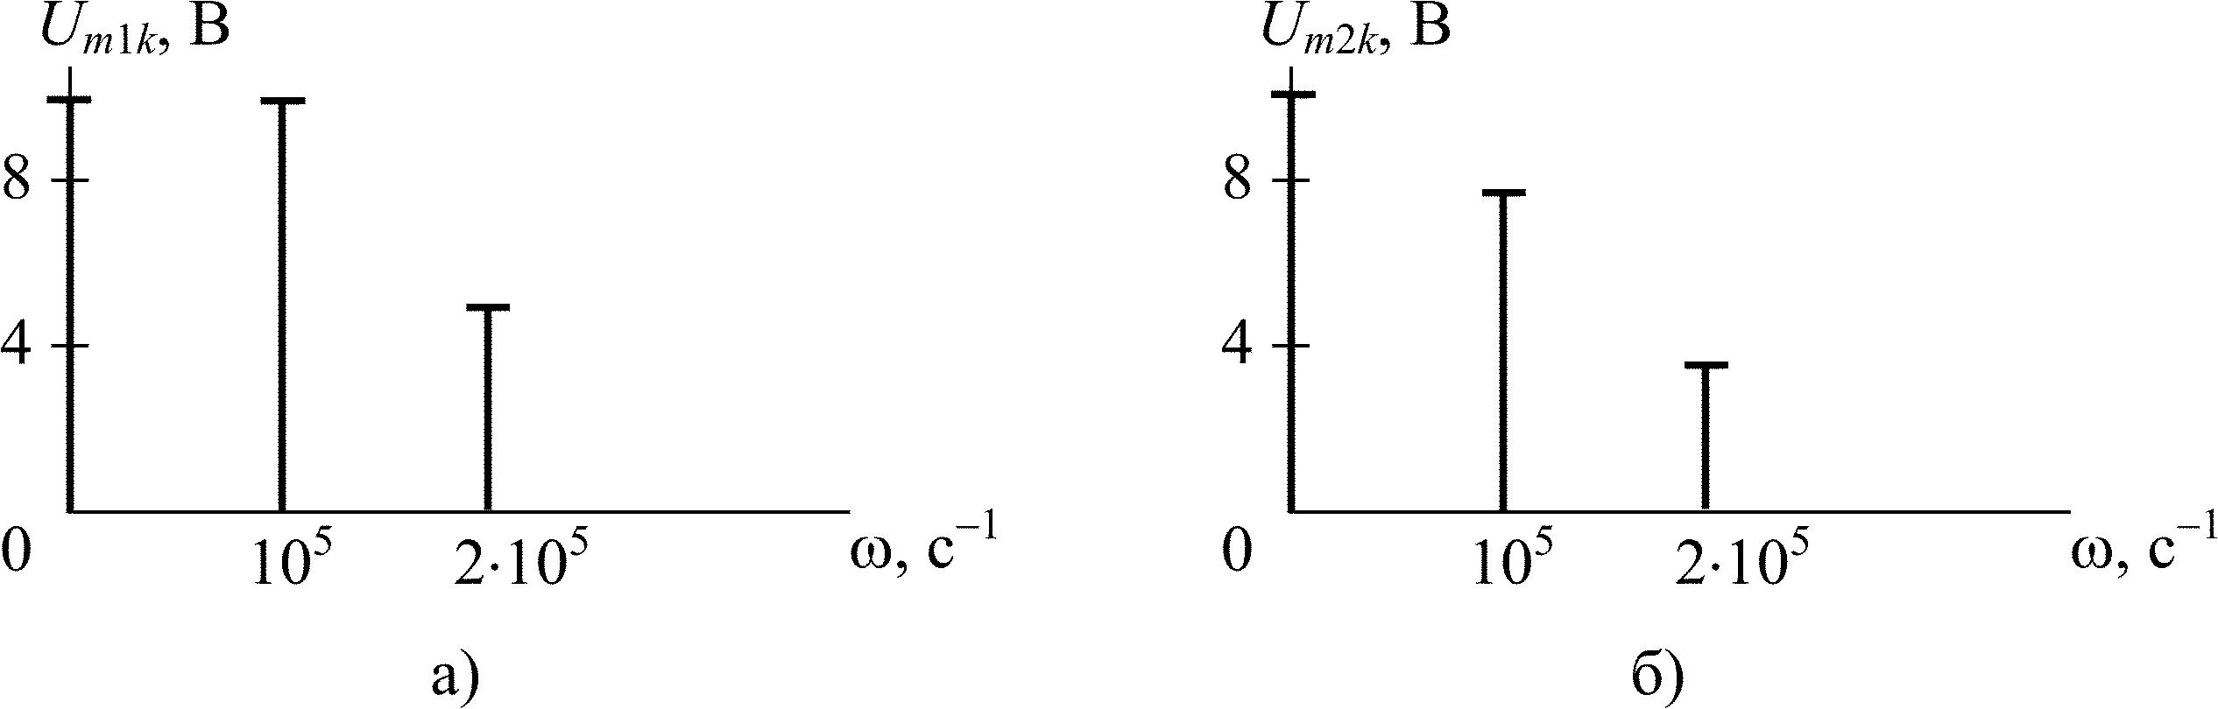
Рис. 6.4

Пример 6.2
Найдите закон изменения мгновенных значений установившегося напряжения на выходе цепи, схема которой представлена на рис. 6.5, если к входу приложено негармоническое периодическое воздействие, заданное в виде усеченного ряда Фурье:
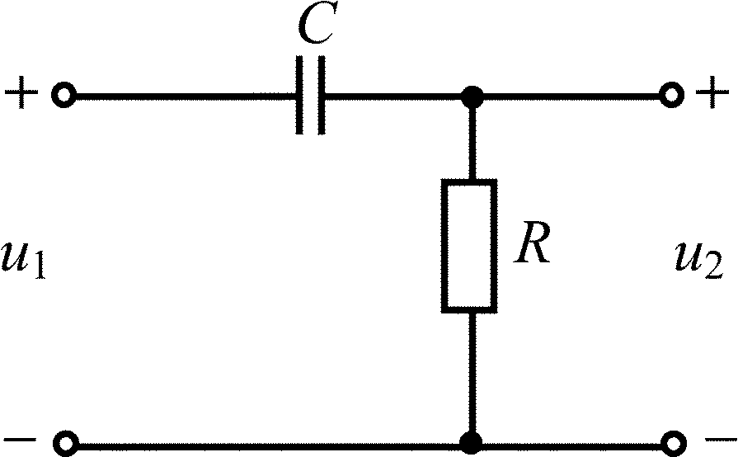
Рис. 6.5
u₁(t) = 2 + 8 cos (10⁴t – π/4) + 4 cos 3⋅10⁴t.
Значения параметров элементов цепи полагать равными R = 1 кОм, С = 0,1 мкФ.
Ответ:
$$θ\left(ω\right)=\text{arctg}\frac{1}{ω\text{RC}}=\frac{π}{2}−\text{arctg}ω\text{RC};$$

Контрольные вопросы
- Какие колебания имеют дискретный (линейчатый) спектр?
- Что называют спектром амплитуд и спектром фаз колебания?
- Как рассчитывается первая (основная) гармоника колебания?
- Как изменяется спектр колебания при изменении его периода?
- Каков порядок анализа периодических негармонических колебаний в цепи?

7. задание к контрольной работе 4
(по разделам дисциплины)
«Цепи с распределенными параметрами», «Нелинейные резистивные элементы и аналитическое представление их вольтамперных характеристик», «Нелинейные преобразования гармонических колебаний»

Задача 6
анализ гармонических колебаний
в длинной линии без потерь
Воздушная длинная линия без потерь состоит из двух участков с одинаковым волновым сопротивлением ρ, напряжение на входе линии $u_{1}\left(t\right)=U_{1}\sqrt{2}\text{cos}2πft$.
Первичные параметры каждого участка выбраны так, что фазовая скорость v_{ф}, а следовательно, и длина волны λ на всех участках одинакова. В соответствии со своим вариантом выберите схему линии в табл. 7.1 и рассчитайте параметры линии и нагрузок через M и N.
При выполнении задачи 6:
1. Рассчитайте входное сопротивление Z_{вх2} и определите режим работы линии длиной l₂.
2. Рассчитайте сопротивление нагрузки линии длиной l₁ как параллельное соединение Z₁ и Z_{вх2} и вычислите значение коэффициента отражения линии длиной l₁.
3. Рассчитайте входное сопротивление Z_{вх1} и определите режим работы линии длиной l₁.
4. Рассчитайте действующие значения токов и напряжений в линии: .
5. Рассчитайте распределение действующего значения напряжения вдоль каждого участка линии, выбрав не менее пяти расчетных точек в промежутке от y = 0 до y =λ/4. Постройте отдельно для каждого участка линии графики распределения действующего значения напряжения U(y) в пределах изменения y: 0 ≤ у ≤ l₁; 0 ≤ у ≤ l₂.
6. Рассчитайте значение коэффициента бегущей волны K_{БВ} в линии длиной l₁.

Таблица 7.1
Вариант | Схема линии | Исходные данные для расчета
Вариант | Схема линии | N – четное | N – нечетное
А | 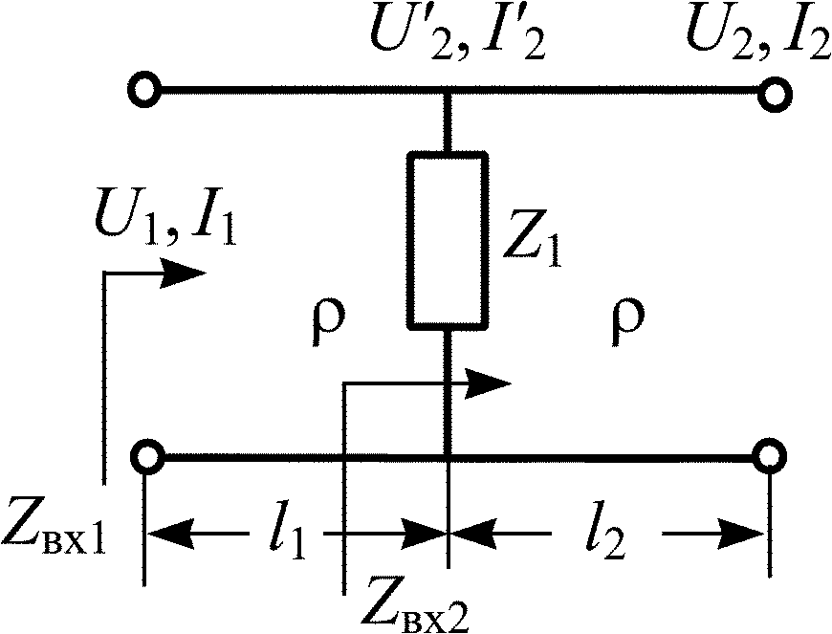 | U₁ = M, В  ρ = 12(M+N), Ом  Z₁=R₁=20(M+N), Ом  l₁ = 1,25(M+N), м  l₂ = Nλ/4, м  λ = M+N, м | U₁ = M, В  ρ = 12(M+N), Ом  Z₁=R₁=20(M+N), Ом  l₁ = 1,25(M+N), м  l₂ = (N+1) λ/4, м  λ = M+N, м
Б | 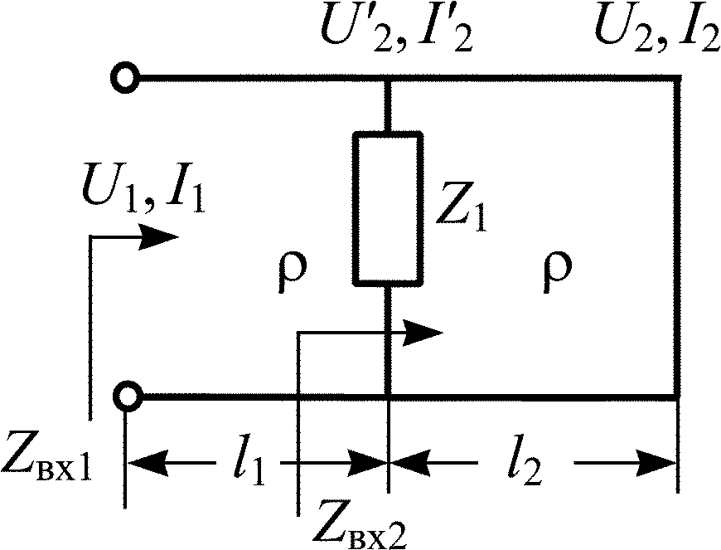 | U₁ = M, В  ρ = 20(M+N), Ом  Z₁=R₁=12(M+N), Ом  l₁ = 1,25(M+N), м  l₂ = (N+1)λ/4, м  λ = M+N, м | U₁ = M, В  ρ = 20(M+N), Ом  Z₁=R₁=12(M+N), Ом  l₁ = 1,25(M+N), м  l₂ = Nλ/4, м  λ = M+N, м
В | 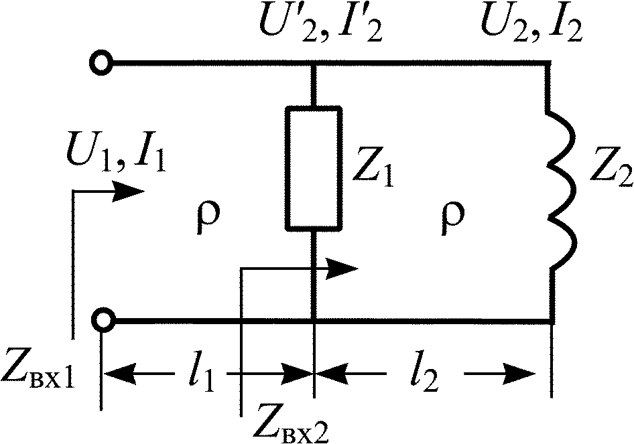 | N – любое
В |  | U₁ = M, В  ρ = 20(M+N), Ом  Z₁ = R₁=12(M+N), Ом  Z₂ = jωL₂  ωL₂ = 20(M+N), Ом |  | l₂ = 5λ/8, м  l₁ = 1,25(M+N), м  λ = M+N, м
Г | 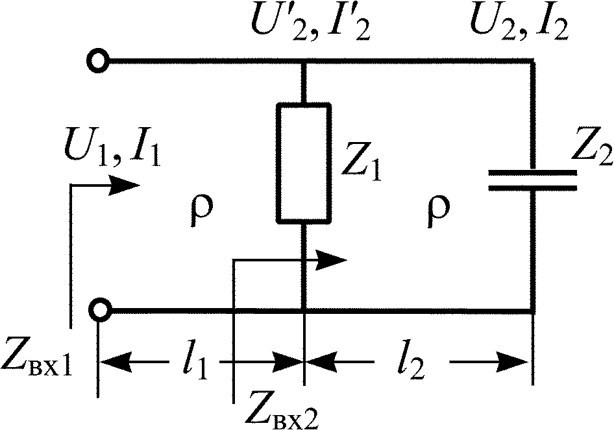 | N – любое
Г |  | U₁ = M, В  ρ = 12(M+N), Ом  Z₁=R₁=20(M+N), Ом  Z₂ = –j(1/ωC) 1/ωC = 12(M+N), Ом |  | l₁ = 1,25(M+N), м  l₂ = 7λ/8, м  λ = M+N, м
Д | 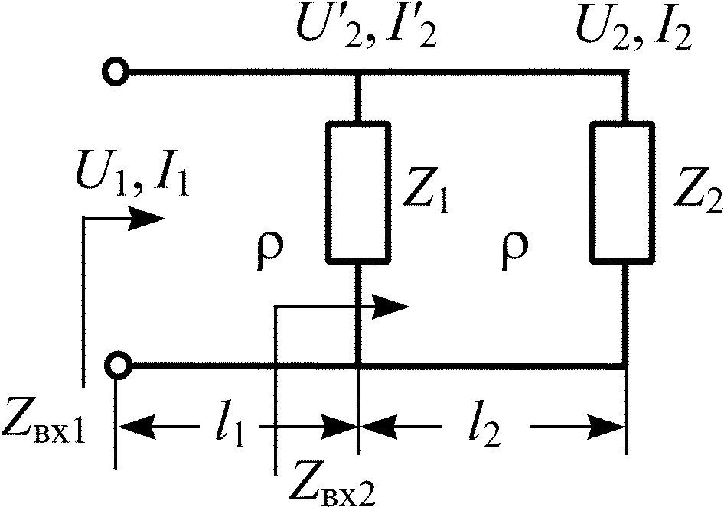 | N – любое
Д |  | U₁ = M, В  ρ = 20(M+N), Ом  Z₁ = R₁=12(M+N), Ом  Z₂=R₂=20(M+N), Ом  l₁ = l₂= 1,25(M+N), м  λ = M+N, м
7. Определите ближайшее резонансное сечение у_{рез} от конца линии длиной l₁ и величину сопротивления R_{peз} в этом сечении.
8. Для вариантов А, Б, В, Г определите значение сопротивления R, которое надо подключить вместо Z₁, чтобы в линии длиной l₁ установился режим бегущей волны. Нарисуйте качественный график распределения действующего значения напряжения вдоль линии длиной l₁ при выбранном R.
9. Для варианта Д рассчитайте входное сопротивление Z_{вх2} и определите режим работы линии длиной l₂ при условии , что Z₂ = 0. Нарисуйте качественный график распределения действующего значения напряжения вдоль линии длиной l₂ при Z₂ = 0. Сделайте вывод, изменится ли режим работы участка линии длиной l₁ при Z₂ = 0 и почему.

Задача 7
Аналитическое представление характеристик нелинейных резистивных элементов
Вольт-амперная характеристика (ВАХ) нелинейного резистивного элемента для пяти вариантов задана в табл. 7.2. В верхней строке этой таблицы для всех вариантов указаны величины напряжений в интервале от U_{min} = –3 В до U_{max} = 0 В. По строкам для каждого варианта приведены соответствующие этим величинам U значения тока в мА, выраженные через коэффициенты к₁ и к₂, значения которых определяются величиной N, и указаны в табл. 7.3.

Таблица 7.2
Вариант | U, В | –3 | –2,5 | –2 | –1,5 | –1 | –0,5 | 0
А | I, мА | 0,15к₁ | 0,3к₁ | 0,5к₁ | 0,9к₂ | 1,5к₂ | 2,4к₂ | 3,6к₂
Б | I, мА | 0 | 0,01к₁ | 0,02к₁ | 0,1к₂ | 0,3к₂ | 0,8к₂ | 1,1к₂
В | I, мА | 0,15к₁ | 0,25к₁ | 0,5к₁ | 1,3к₂ | 2,4к₂ | 3,8к₂ | 5,6к₂
Г | I, мА | 0,25к₁ | 0,35к₁ | 0,5к₁ | 0,7к₂ | 1,1к₂ | 1,7к₂ | 2,5к₂
Д | I, мА | 0 | 0,1к₁ | 0,3к₁ | 0,9к₂ | 1,8к₂ | 3к₂ | 4,5к₂

Таблица 7.3
N | 1 | 2 | 3 | 4 | 5
к₁ | 1 | 0,8 | 1,2 | 1 | 0,6
к₂ | 1 | 1 | 0,8 | 1,2 | 0,8
Получите аппроксимирующую функцию i(и), аналитически представляющую заданную ВАХ I(U) в интервале изменения переменной U от U_{min} = –3 В до U_{max} = 0 В с допустимой погрешностью аппроксимации Δ_{доп} ≤ 0,15I (U = 0).
В качестве аппроксимирующей функции используйте:
- для вариантов А, В, Г укороченный полином третьей степени
i(u) = а₀ + a₁u + a₃u³;
- для вариантов Б, Д – два отрезка прямых
$$i \left(u\right)=\left\{\begin{matrix}0 \text{при} u≤U_{1} , \\ S\left(u−U_{1}\right) \text{при} u≥U_{1} ,\end{matrix}\right.$$
где U₁ – напряжение «излома» характеристики;
S – крутизна линейно возрастающей части характеристики.
При выполнении задачи 7:
1. Найдите коэффициенты аппроксимирующей функции методом интерполирования.
2. Рассчитайте погрешность аппроксимации в заданном интервале и сравните ее с допустимой Δ_{доп}.
В качестве критерия «близости» используйте наибольшее абсолютное значение разности функций i(и) и I(U):
max ⏐i(u) – I(U)⏐ ≤ Δ_{доп}.
Расчет погрешности выполните во всех заданных точках интервала аппроксимации (табл. 7.2). Если рассчитанная погрешность при каком-либо значении U будет превышать заданное значение Δ_{доп}, то нужно выбрать другие узлы интерполирования, вновь рассчитать коэффициенты аппроксимирующей функция и повторить расчеты п. 2.
3. Постройте аппроксимирующую функцию i(u) и заданную характеристику I(U) на одном графике. На отдельном графике – функцию отклонения Δ = i(u) – I(U). Оцените качество аппроксимации по графику функции отклонения и уровням, соответствующим ±Δ_{доп}.

Задача 8
Спектральный анализ реакции
нелинейной резистивной электрической цепи
при гармоническом воздействии
Найдите ток i(t) в нелинейном резистивном элементе, вольт-амперная характеристика которого задана в задаче 7, если к нему подведено гармоническое колебание U_{m} cos(ωt + ψ) и постоянное смещение U₀, т. е.
u = U₀ + U_{m}cos(ωt + ψ).
Расчеты выполните для заданного вида аппроксимации при двух значениях величин U₀ и U_{т}, приведенных в табл. 7.4.

Таблица 7.4
Вид аппроксимирующей функции | Параметры воздействия  u = U₀ + U_{m}cos(ωt + ψ)
Полиномиальная  i(u) = а₀ + a₁u + a₃u³ | 1 | U₀ = –1,5 В, U_{m} = 1,5 В, ψ = 0, ω = 10⁵ с^{–1}
Полиномиальная  i(u) = а₀ + a₁u + a₃u³ | 2 | U₀ = –1,5 В, U_{m} = 0,15 В, ψ = 0, ω = 10⁵ с^{–1}
Кусочно-линейная | 1 | U₀ = U₁, U_{m} = ⏐U₀⏐, ψ = 0, ω = 10⁵ с^{–1}
 | 2 | U_{m} = 1,5 В, ψ = 0, θ = 60°, ω = 10⁵ с^{–1}
При выполнении задачи 8, используя полученную в задаче 7 аппроксимирующую функцию i(u), сделайте следующее.
1. Постройте методом трех плоскостей графики тока i(t) при разных параметрах воздействия. На графиках покажите два периода подведенного к нелинейному резистивному элементу гармонического колебания U_{m}cos(ωt + ψ) и реакции i(t) на это воздействие.
2. Рассчитайте спектры амплитуд тока i(t) при разных параметрах воздействия, выбрав метод в соответствии с видом аппроксимирующей функции i(u).
3. Рассчитайте коэффициенты нелинейных искажений (коэффициент гармоник) K_{г} при разных параметрах воздействия.
4. Сделайте выводы о режимах работы нелинейного резистивного элемента при разных параметрах воздействия.
5. Постройте спектры амплитуд воздействия и реакции при двух значениях параметров воздействия.

8. МЕТОДичЕСКИЕ Рекомендации
К ВЫПОЛНЕНИЮ ЗАДАЧИ 6

8.1. Цепи с распределенными параметрами.
Первичные параметры длинной линии
[1, с. 337–341; 2, с. 326–330]
Электрическая цепь называется цепью с сосредоточенными параметрами, если ее модель содержит конечное число элементов (пассивных, а в общем случае и активных). Существуют цепи, анализ которых методами теории ЭЦ возможен только в предположении, что они содержат бесконечно большое число бесконечно малых по величине пассивных элементов. Такие цепи называются цепями с распределенными параметрами или длинными линиями. Длина этих линий обычно соизмерима с длиной волны λ передаваемых колебаний, определяемой расстоянием, на которое распространяется электромагнитная волна за время периода Т, т. е. λ = v_{ф}Т. Скорость v_{ф} распространения электромагнитной волны близка к скорости света с = 3⋅10⁸ м/с.
Любой сколь угодно малый отрезок Δx длинной линии имеет резистивное сопротивление ΔR, индуктивность ΔL, емкость ΔС и проводимость изоляции ΔG (рис. 8.1). Значения этих параметров на единицу длины линии называются первичными или погонными параметрами линии:
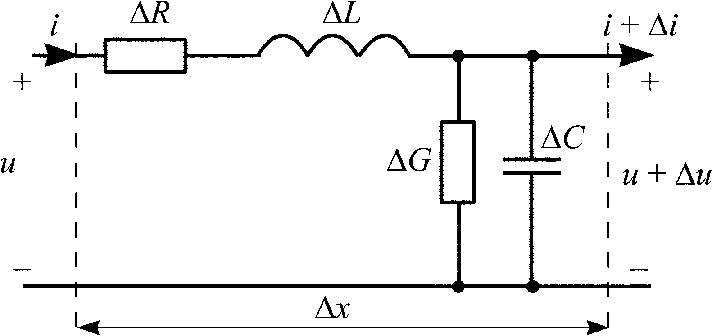
Рис. 8.1
$R_{0}=\frac{ΔR}{Δx}, \text{Ом}/м;$$L_{0}=\frac{ΔL}{Δx}, \text{Гн}/м;$$С_{0}=\frac{ΔС}{Δx}, Ф/м;$ $G_{0}=\frac{ΔG}{Δx}, \text{См}/м \text{.}$
Первичные параметры зависят от конструкции линии, свойств окружающей среды, частотного диапазона, в котором линия используется. Будем рассматривать однородные линии, первичные параметры которых вдоль всей длины одинаковы.

8.2. Дифференциальные (телеграфные) уравнения
однородной длинной линии
[1, c. 341–342; 2, c. 330–331]
Распределенный характер элементов в линии приводит к зависимости напряжения и тока в любом сечении не только от времени, но и от расстояния x этого сечения от генератора. Телеграфные уравнения связывают мгновенные значения тока и напряжения в любом сечении линии x и выражаются в частных производных
$$−\frac{∂u}{∂x}=R_{0}i+L_{0}\frac{∂i}{∂t},$$
Вид телеграфных уравнений упрощается для установившегося режима гармонических колебаний. Вследствие того, что комплексные токи и напряжения не зависят от времени и являются функциями только пространственней координаты x, телеграфные уравнения переходят из уравнений в частных производных в обыкновенные дифференциальные уравнения:
$$−\frac{d\overset{˙}{U}}{\text{dx}}=R_{0}\overset{˙}{I}+{jωL}_{0}\overset{˙}{I},$$
$$−\frac{d\overset{˙}{I}}{\text{dx}}=G_{0}\overset{˙}{U}+{jωC}_{0}\overset{˙}{U} \text{.}$$

8.3. Решение телеграфных уравнений
для установившегося режима гармонических колебаний
[1, c. 342–343; 2, c. 331–332, 337–340]
Решение телеграфных уравнений для режима гармонических колебаний имеет вид
$$\overset{˙}{U}=A_{1}e^{−γx}+A_{2}e^{γx},$$
Постоянные интегрирования A₁ и A₂ зависят от значений напряжений и токов на внешних зажимах цепи (от граничных условий задачи). Волновое сопротивление Z_{в} и коэффициент распространения γ зависят от данных линии и называются ее вторичными параметрами:
$$γ=\sqrt{\left(R_{0}+{jωL}_{0}\right) \left(G_{0}+{jωC}_{0}\right)}=α+jβ \text{.}$$
Линия, нагруженная на Z₂ = Z_{в}, имеет входное сопротивление также равное Z_{в}.

8.4. Падающие и отраженные волны в длинных линиях
[1, c. 343–347; 2, c. 333–336]
Напряжение и ток в любой точке линии в общем случае можно рассматривать как сумму двух слагаемых. Первое из них представляет собой гармоническое колебание, распространяющееся от генератора к нагрузке, и называется падающей волной. Второе – гармоническое колебание, распространяющееся от нагрузки к генератору, называется отраженной волной. Скорости распространения падающей и отраженной волн одинаковы и равны v_{ф} = ω/β. Фазовая скорость v_{ф} определяется мнимой составляющей β коэффициента распространения γ, которую называют коэффициентом фазы. Скорость убывания амплитуд падающей и отраженной волн определяется вещественной составляющей α коэффициента распространения γ, называемой коэффициентом ослабления. Таким образом, выражения напряжения и тока в любом сечении линии описываются зависимостями:
$u=u_{\text{пад}}+u_{\text{отр}}=\sqrt{2}\left|A_{1}\right|e^{−αx}\text{cos}\left(ωt−βx+ϕ_{1}\right)+\sqrt{2}\left|A_{2}\right|e^{αx}\text{cos}\left(ωt+βx+ϕ_{2}\right)$,
Здесь $A_{1}=\left|A_{1}\right|e^{{jϕ}_{1}}, A_{2}=\left|A_{2}\right|e^{{jϕ}_{2}}\text{.}$
Аналогично для комплексных напряжения и тока
где ${\overset{˙}{U}}_{\text{пад}}=A_{1}e^{−γx}, {\overset{˙}{U}}_{\text{отр}}=A_{2}e^{γx} ;$
${\overset{˙}{I}}_{\text{пад}}=\frac{A_{1}}{Z_{в}}e^{−γx}, {\overset{˙}{I}}_{\text{отр}}=−\frac{A_{2}}{Z_{в}}e^{γx} \text{.}$
Длина волны колебаний в линии определяется как путь, пройденный волной за время периода колебаний T
$λ=v_{ф}T=\frac{ω}{β}T=\frac{2π}{Tβ}T=\frac{2π}{β}$.

8.5. Распределение комплексных напряжений
и токов в линии. Коэффициент отражения
[1, c. 347–350; 2, c. 332–333]
Граничными условиями задачи анализа гармонических колебаний в длинной линии, как правило, считают значения напряжения и тока в конце линии, т. е. при х = l (рис. 8.2): .
Их используют для определения постоянных интегрирования А₁ и A₂ в общем решении телеграфных уравнений для случая гармонических колебаний. При этом комплексные напряжение и ток в любом сечении линии могут быть определены по формулам:
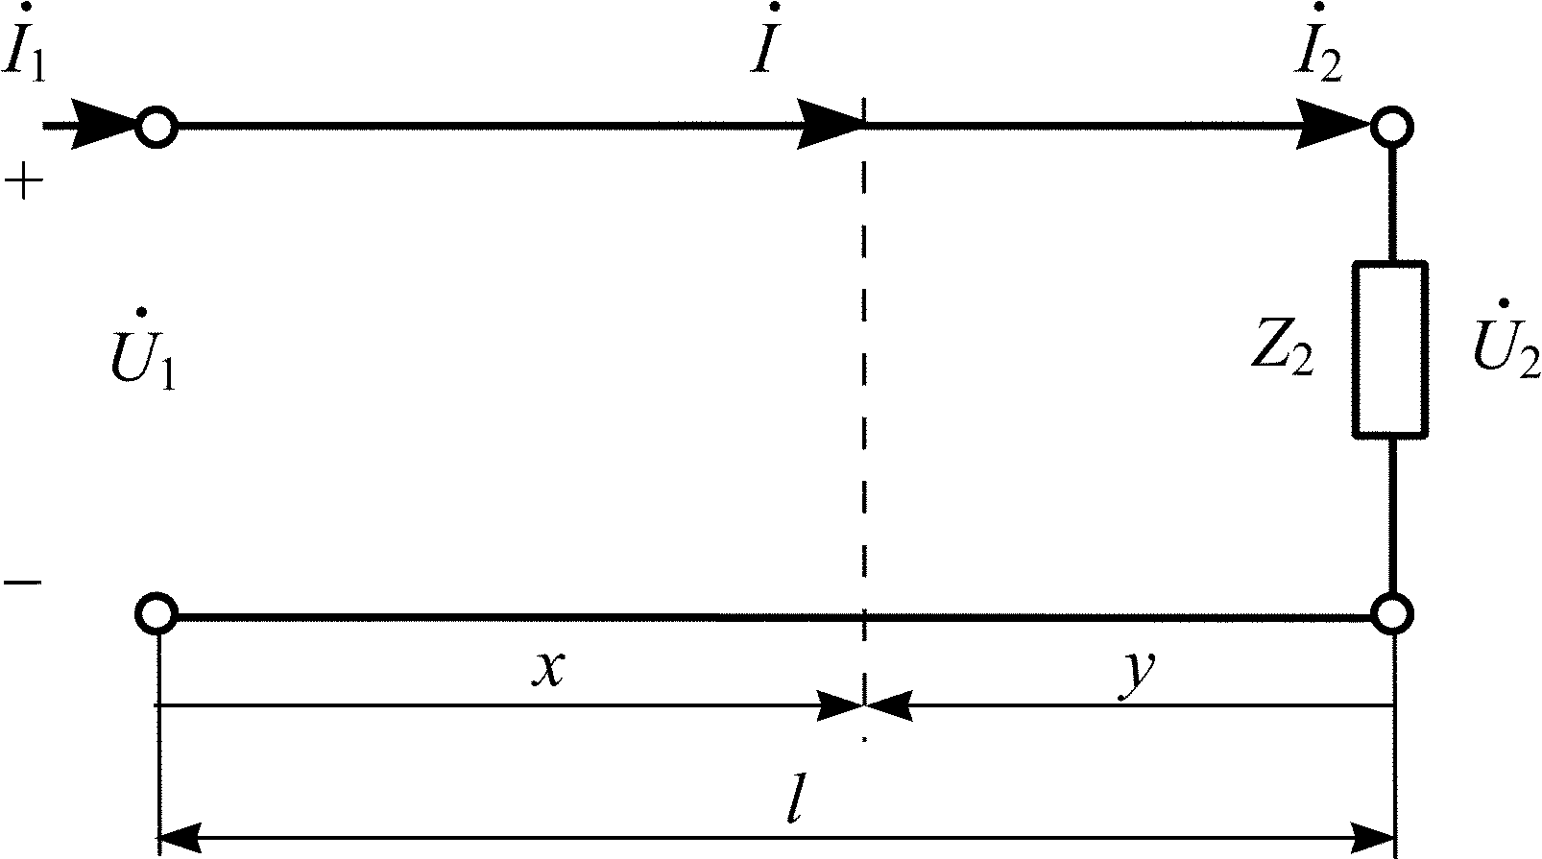
Рис. 8.2
где y = l – x – расстояние, отсчитанное от нагрузки.
Отношение комплексных напряжений (токов) отраженной и падающей волн в конце линии (y = 0) называют коэффициентом отражения
При согласованной нагрузке линии, когда Z₂ =Z_{в}, p = 0 и отраженная волна в линии отсутствует, т. е. ${\overset{˙}{U}}_{\text{отр}}=0,$ İ_{отр} = 0. Напряжение и ток в любом сечении линии равны напряжению и току падающей волны, а их амплитуды убывают при удалении от начала линии.
Входное сопротивление в любом сечении линии равно волновому
$Z=\frac{\overset{˙}{U}}{\overset{˙}{I}}=\frac{{\overset{˙}{U}}_{\text{пад}}}{{\overset{˙}{I}}_{\text{пад}}}=Z_{в}$.

8.6. Длинные линии с пренебрежимо малыми потерями
[1, с. 362–365; 2, с. 343–345]
В линиях сравнительно малых длин, которые используются в области высоких частот, можно пренебречь рассеянием энергии, т. е. считать R₀ = 0 и G₀ = 0. Такая линия имеет чисто резистивное волновое сопротивление и чисто мнимый коэффициент распространения $γ=jω\sqrt{L_{0}C_{0}}=jβ$. Коэффициент ослабления α = 0, поэтому амплитуды падающей и отраженной волн не меняются вдоль линии. Комплексные напряжение и ток в любом сечении линии в этом случае определяются по формулам:
,
,
или
,
.

Коэффициент отражения
При согласованной нагрузке Z₂ = ρ в линии отсутствует отраженная волна p = 0 и устанавливается режим бегущих волн.
Напряжение и ток в любом сечении линии в этом режиме равны напряжению и току падающей волны:
Действующие значения напряжения и тока вдоль всей линии одинаковы: , входное сопротивление в любом сечении равно волновому сопротивлению $Z=\overset{˙}{U}/\overset{˙}{I}=ρ \text{.}$
При несогласованной нагрузке Z₂ ≠ ρ в линии появляется отраженная волна и устанавливается режим стоячих волн, если ⏐p⏐ = 1, либо режим смешанных волн, если ⏐p⏐ < 1.

8.7. Режим стоячих волн в линии без потерь
[1, c. 365–367; 2, с. 345–350]
В том случае, когда концы линии разомкнуты (режим холостого хода при Z₂ = ∞) или замкнуты накоротко (режим короткого замыкания при Z₂ = 0), или когда нагрузка чисто реактивная (Z₂ = ± jx₂), энергия нагрузкой не рассеивается и амплитуда отраженной волны равна амплитуде падающей волны, т. е. ⏐p⏐ = 1. При этом в линии устанавливаются так называемые «стоячие волны».
Режим стоячих волн характерен тем, что в тех сечениях линии, где фазы напряжения (тока) падающей и отраженной волн одинаковы, амплитуда суммарного напряжения (тока) максимальна и равна удвоенной амплитуде напряжения (тока) падающей волны. В тех сечениях, где фазы напряжения (тока) падающей и отраженной волн отличаются на π, амплитуда суммарного напряжения (тока) равна нулю. Первые точки называются пучностями напряжения (тока), вторые – узлами. Узлы и пучности отстоят друг от друга на λ/4, причем узлы напряжения совпадают с пучностями тока и наоборот. На рис. 8.3, а, б, в показаны распределения действующих значений напряжения и тока вдоль линии в режимах короткого замыкания (Z₂ = 0), холостого хода (Z₂ = ∞), при индуктивной нагрузке (Z₂ =jωL₂).
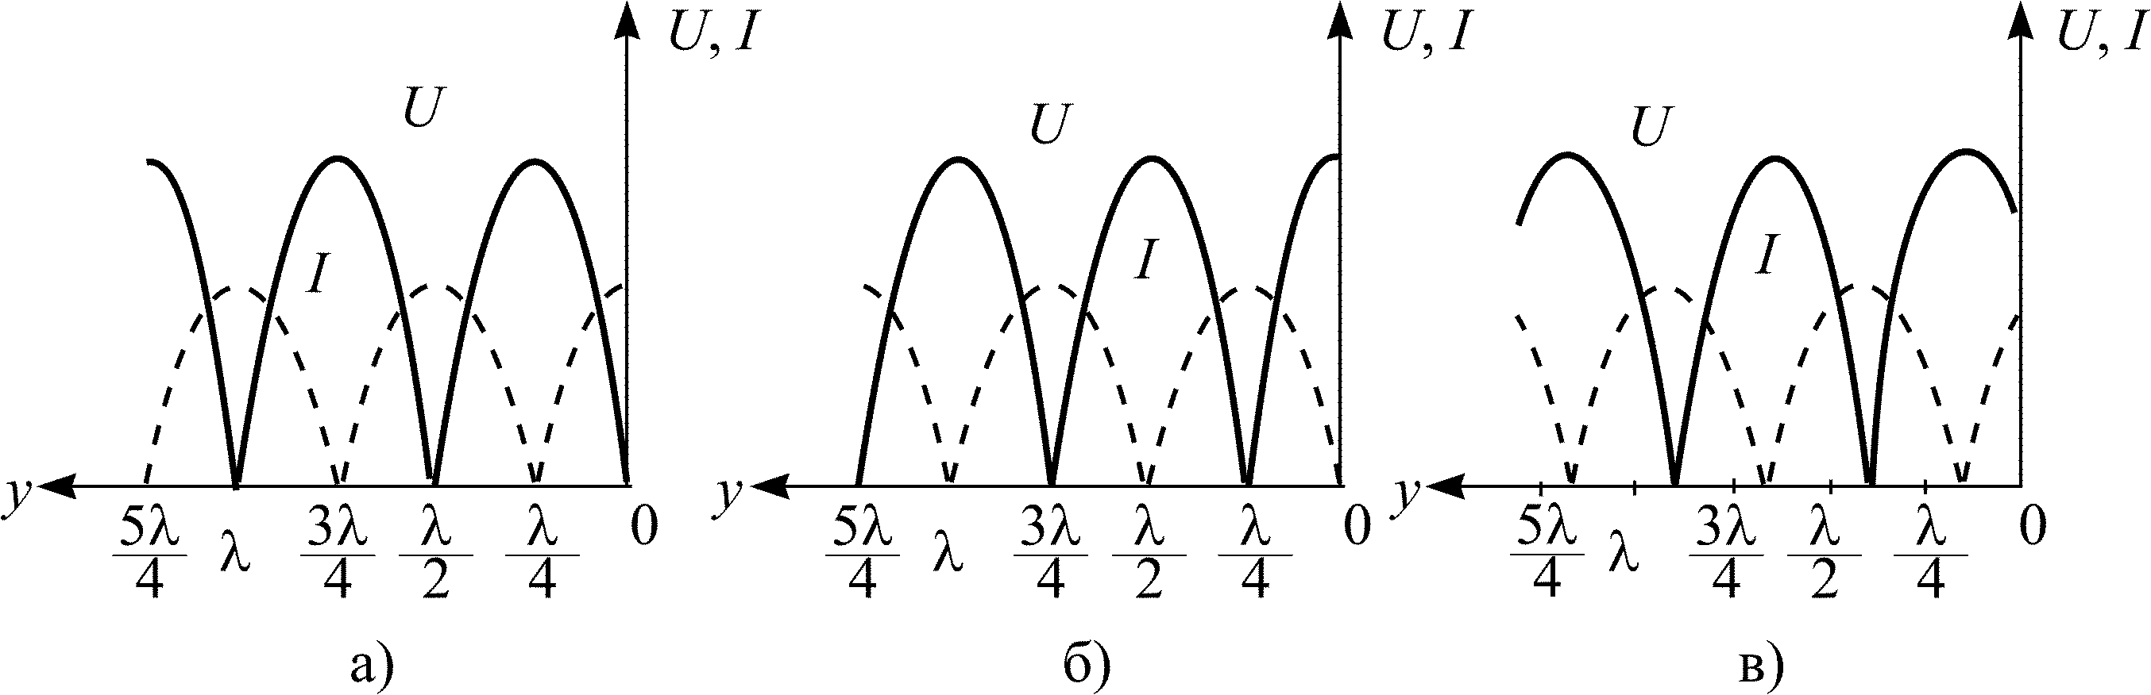
Рис. 8.3
Входное сопротивление в любом сечении такой линии чисто реактивно, равно нулю в узлах напряжения и обращается в бесконечность в пучностях напряжения.
Входное сопротивление линии рассчитывается по формулам:
для режима короткого замыкания – Z_{вх} = jρ tg βl;
для режима холостого хода – Z_{вх} = –jρ ctg βl;
для нагрузки Z₂ = jωL – Z_{вх} = jρ tg β(l + $l^{'}),$где $l^{'}=\frac{1}{β}\text{arctg}\frac{ωL}{ρ}$;
для нагрузки, где $l^{'}=\frac{1}{β}\text{arcctg}\frac{1/ωC}{ρ}$.
На рис. 8.4 в качестве примера показан график входного сопротивления короткозамкнутой линии в функции расстояния от конца линии при постоянной частоте.
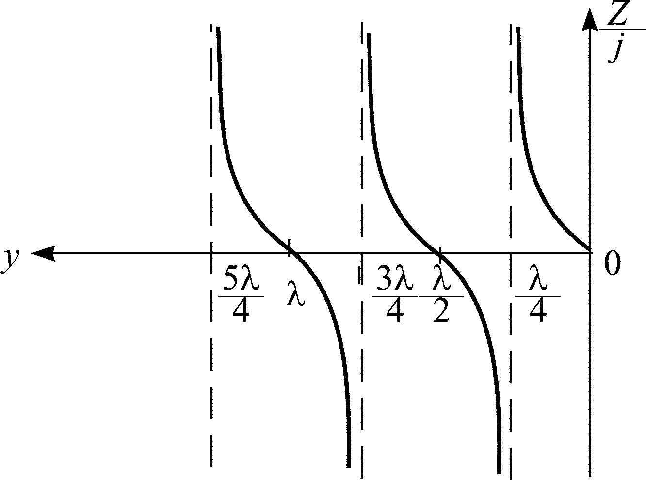
Рис. 8.4

8.8. Режим смешанных волн в линии без потерь
[1, с. 368–369; 2, с. 350–352]
В том случае, когда нагрузка линии резистивная, не равная волновому сопротивлению (Z₂ = R₂ ≠ ρ), или комплексная (Z₂ = R₂ ± jx₂), часть энергии падающей волны рассеивается нагрузкой, а остальная часть отражается. Амплитуда отраженной волны в этом случае меньше амплитуды падающей волны, т. е. |р| < 1. B линии устанавливается режим смешанных волн, характерный тем, что напряжение (ток) можно представить как сумму напряжений (токов) бегущей и стоячей волн, что приводит к появлению сечений в которых напряжение (ток) принимают максимальные либо минимальные значения.
В сечениях, где амплитуда напряжения (тока) равна разности амплитуд падающей и отраженной волн, ее значение минимально, а в сечении, где она равна сумме амплитуд падающей и отраженной волн – максимально:
U_{min} = U_{пад} – U_{отр} = U_{пад}(1 – ⎪p⎪),
U_{max} = U_{пад} + U_{отр} = U_{пад}(1 + ⎪p⎪).
В качестве примера на рис. 8.5 показан график распределения действующего значения напряжения вдоль линии, когда Z₂ = R₂, причем R₂ > ρ.
Входное сопротивление линии в режиме смешанных волн в общем случае комплексно и только в точках экстремумов напряжения (тока) имеет резистивный характер (Z = R_{peз}). Такие сечения называются резонансными. Сопротивление в резонансном сечении y_{peз} максимально (R_{peз} = R_{max}), если амплитуда напряжения в нем максимальна (U = U_{max}), а амплитуда тока минимальна (I = I_{min}) и минимально (R_{peз} = R_{min}), если U = U_{min}, а I = I_{max}.
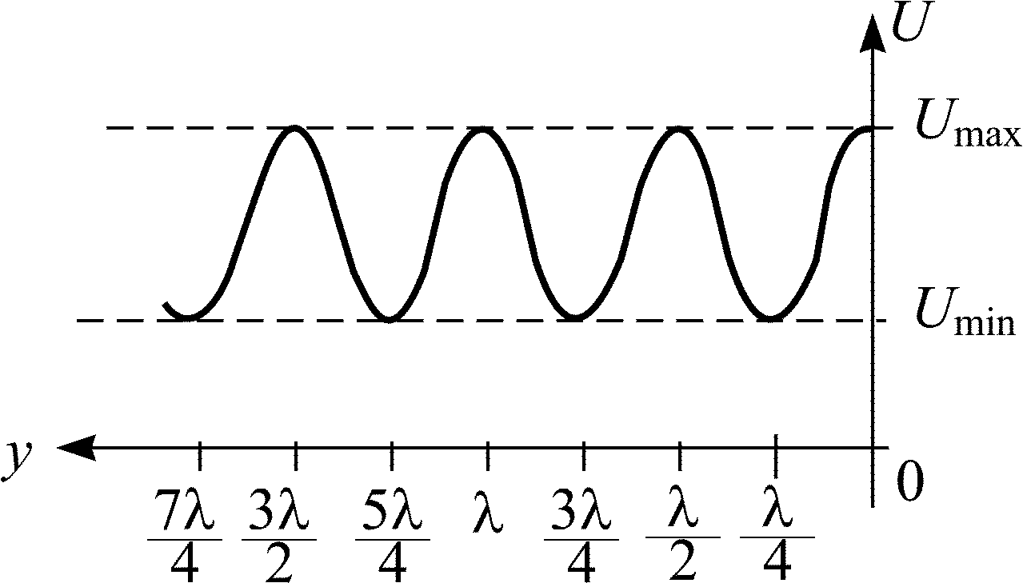
Рис. 8.5
Резонансные сопротивления и соответствующие сечения могут быть определены по формулам:
$R_{\text{рез}}=R_{\text{max}}=ρ\frac{1+\left|p\right|}{1−\left|p\right|}$ при $y_{\text{рез}}=\frac{ϕ_{p}+2πk}{2β}$; k = 0, 1, …,
$R_{\text{рез}}=R_{\text{min}}=ρ\frac{1−\left|p\right|}{1+\left|p\right|}$ при $y_{\text{рез}}=\frac{ϕ_{p}+\left(2k−1\right)π}{2β}$; k = 0, 1, … .
Здесь ⏐p⏐ – модуль коэффициента отражения; ϕ_{р} – его аргумент.
Отношение минимальной и максимальной амплитуд напряжения (тока) называют коэффициентом бегущей волны:
,
величина K_{БВ} изменяется в пределах 0 ≤ K_{БВ} ≤ 1.
В режиме бегущих волн K_{БВ} = 1, стоячих волн K_{БВ} = 0, а смешанных – рассчитывается по одной из формул
,
так как по определению K_{БВ} < 1.
Входное сопротивление линии рассчитывается по формуле:
$Z_{\text{вх}}=ρ\frac{1+{\text{pe}}^{−j2βl}}{1−{\text{pe}}^{−j2βl}}$.

8.9. Методы согласования линии с нагрузкой
[1, с. 373–374; 2, с. 353–355]
Линию всегда стремятся согласовать с нагрузкой, так как в этом случае (режим бегущей волны) создаются оптимальные условия работы системы передачи колебаний. Однако не всегда возможно изменить сопротивление нагрузки (входное сопротивление приемника), чтобы сделать его равным волновому сопротивлению линии.
Для согласования линии с нагрузкой в узком рабочем диапазоне частот используют два метода: метод четвертьволнового трансформатора и метод короткозамкнутого шлейфа. В первом случае в ближайшее к концу линии резонансное сечение y_{рез} включают отрезок длиной λ/4 с волновым сопротивлением
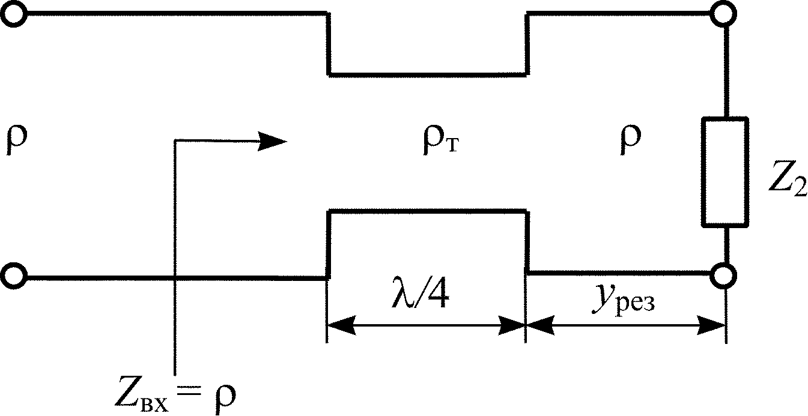
Рис. 8.6
(рис. 8.6).
При этом входное сопротивление четвертьволнового отрезка оказывается равным
$Z_{\text{вх}}=\frac{ρ_{т}^{2}}{R_{\text{рез}}}=ρ$,
и вся линия от генератора до четвертьволнового трансформатора работает в режиме бегущей волны.
Во втором случае находят ближайшее к нагрузке сечение линии y₀, в котором ее входная проводимость Y_{вх} = G + jB имеет активную составляющую G = 1/ρ. В это сечение включают реактивный шунт в виде короткозамкнутого отрезка линии (рис. 8.7) для компенсации реактивной составляющей входной проводимости. Длину короткозамкнутого шлейфа l_{ш} выбирают такой, чтобы В_{ш} = −B.
Суммарная проводимость отрезка линии длиной y₀ и шлейфа:
Y = 1/ρ + jB – jB = 1/ρ,
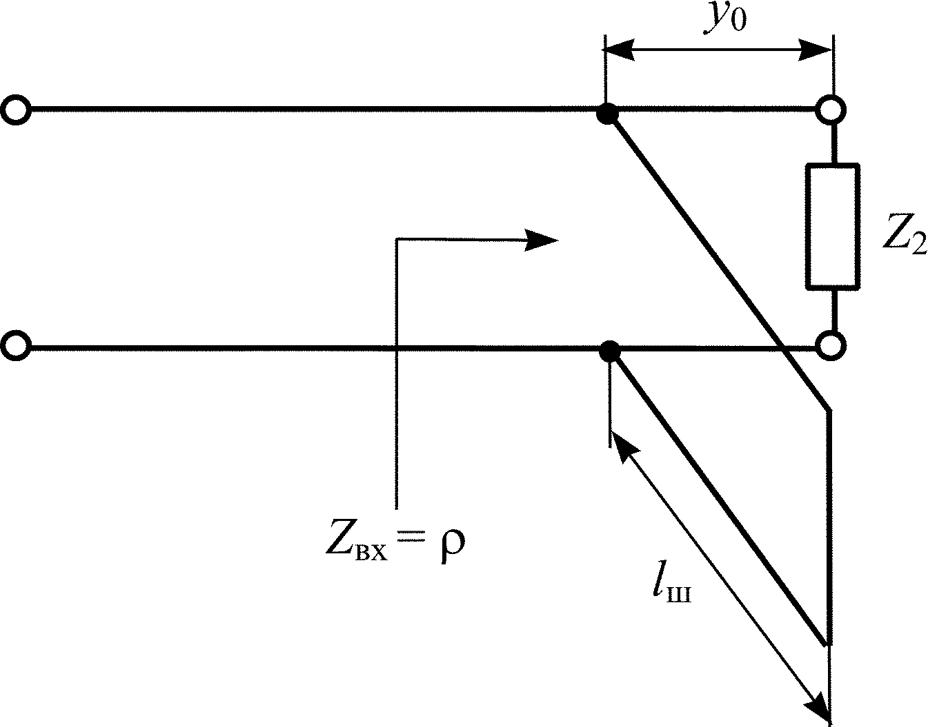
Рис. 8.7
т. е. входное сопротивление в месте подключения шлейфа Z_{вх} = 1/Y = ρ будет представлять собою согласованную нагрузку для всей линии от генератора до этого сечения.
Место подключения шлейфа и его длина могут быть рассчитаны по формулам:
.

Пример 8.1
К разомкнутой линии (рис. 8.8) длиной l = 10 м и волновым сопротивлением ρ = 200 Ом подключен источник гармонических колебаний с задающим напряжением U₁ = 5 В. Длина волны колебаний λ = 12 м. Постройте график распределения действующего значения напряжения вдоль линии. Определите Z_{вх}.
Из выражения, описывающего распределение комплексного напряжения в линии без потерь, следует, что действующее значение напряжения в любой точке разомкнутой линии (I₂ = 0) может быть рассчитано по формуле
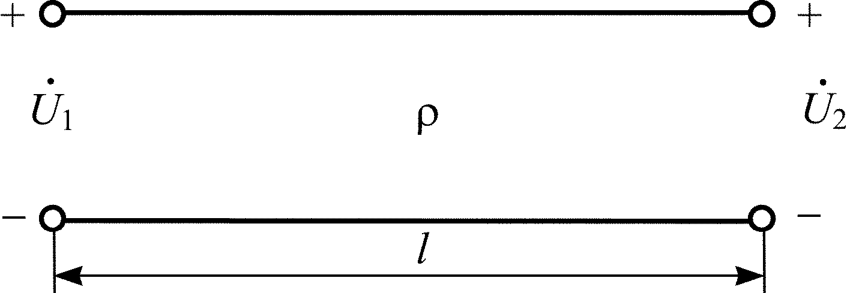
Рис. 8.8
U = U₂⏐cos βy⏐.
Напряжение U₂ в конце линии определим из условия, что :
В.
Рассчитаем значения напряжения в пределах изменения y от 0 до λ/4. Результаты расчета сведем в табл. 8.1. В соответствии с расчетами построим график распределения действующего значения напряжения вдоль линии (рис. 8.9), учитывая при этом, что функция | cos βy| является периодической.
Определим входное сопротивление линии
Ом.
Таблица 8.1 |  |  |  | 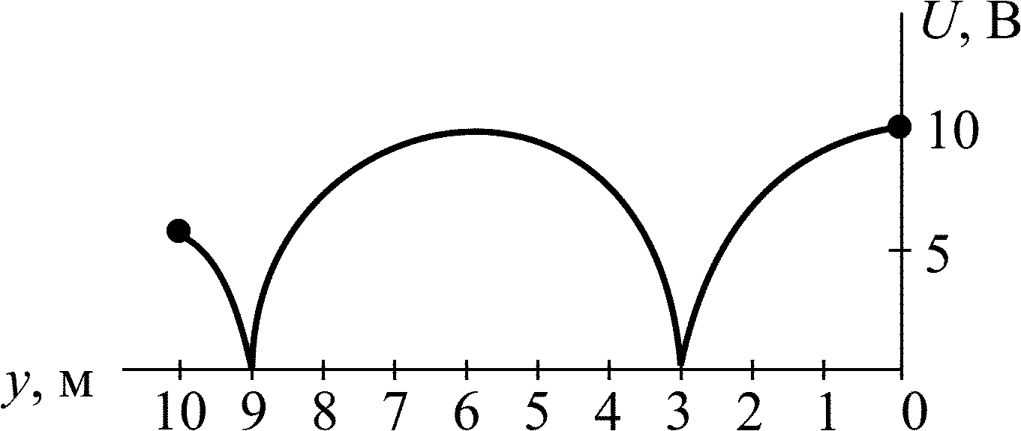  Рис. 8.9
βy,° | y, м | | cos βy | | U, В
0 | 0 | 1 | 10
30 | 1 | 0,867 | 8,67
45 | 1,5 | 0,707 | 7,07
60 | 2 | 0,5 | 5
90 | 3 | 0 | 0

Пример 8.2
Решите задачу 8.1 для случая короткозамкнутой линии.

Указание
В любом сечении короткозамкнутой линии действующее значение напряжения и входное сопротивление могут быть рассчитаны по формулам
U = I₂ρ⏐sin βy⏐, Z = jρ tg βy.
Ответ: Z_{вх} = –j 346 Ом.
График распределения действующего значения напряжения вдоль линии представлен на рис. 8.10. | 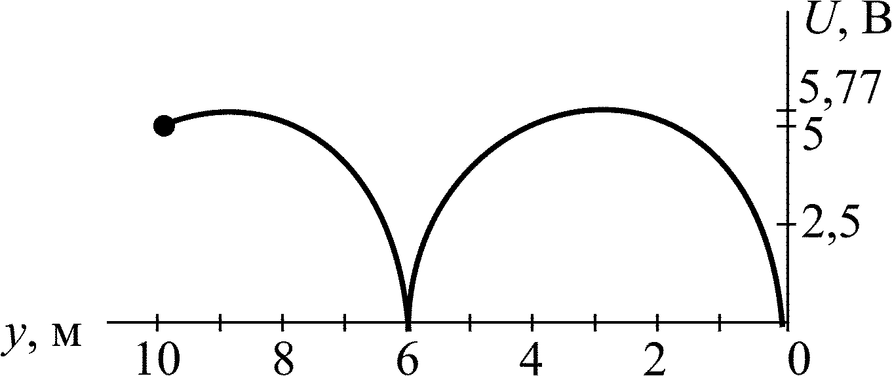
 | Рис. 8.10

Пример 8.3
Линия без потерь нагружена на резистивное сопротивление R₂ = 400 Ом (рис. 8. 11). Постройте графики распределения действующих значений напряжения и тока вдоль линии, если l = 10 м, ρ = 200 Ом, λ = 12 м, U₁ = 5В. Определите Z_{вх}.
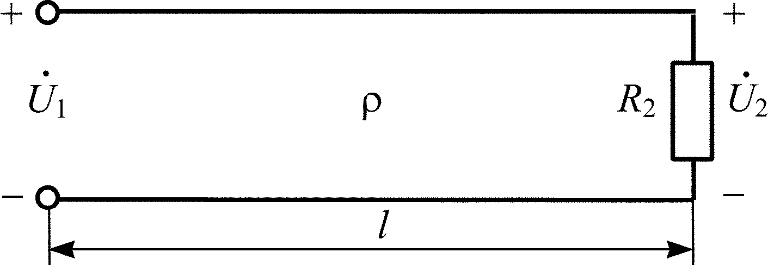
Рис. 8.11

Решение
Вычислим коэффициент фазы $β=\frac{2π}{λ}=\frac{\text{360}}{\text{12}}=\text{30}$град/м.
Определим напряжение и ток в конце линии:
В,
мА.
Действующие значения напряжения и тока в любом сечении линии y рассчитаем по формулам, которые легко получаются из уравнений передачи линии без потерь при условии, что I₂ = U₂/R₂:
,
.
Графики распределения действующих значений напряжения и тока вдоль линии, построенные по результатам расчета, приведены на рис. 8.12.
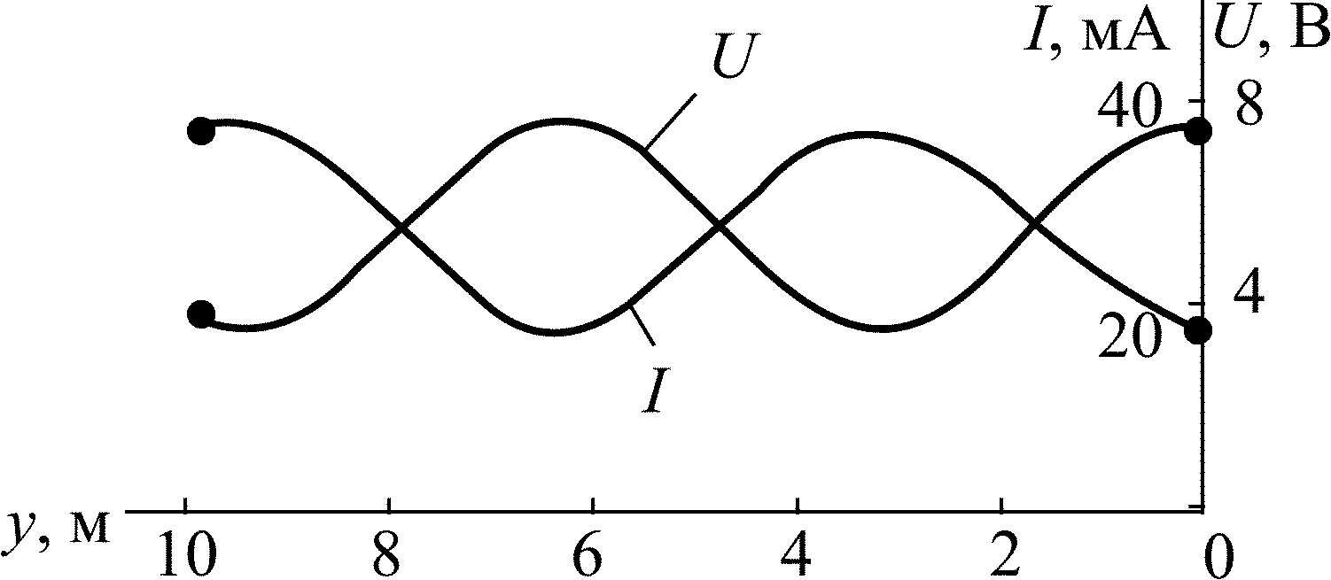
Рис. 8.12
Определим входное сопротивление линии:
$Z_{\text{вх}}=ρ\frac{1+{\text{pe}}^{−j2βl}}{1−{\text{pe}}^{−j2βl}}$;
;
;
$Z_{\text{вх}}=\text{200}\frac{1+0,\text{333}\left(−0,5+j0,\text{867}\right)}{1−0,\text{333}\left(−0,5+j0,\text{867}\right)}=\text{146},7e^{j{\text{33}}^{∘}}$Ом.

Пример 8.4
Воздушная линия нагружена на сопротивление Z₂ = R₂ + jωL₂ (рис. 8.13). Постройте график распределения действующего значения напряжения вдоль линии, если l = 10 м, λ = 12 м, ρ = R₂ = 200 Ом, L₂ = 1,27 мкГн, U₁ = 5 В.
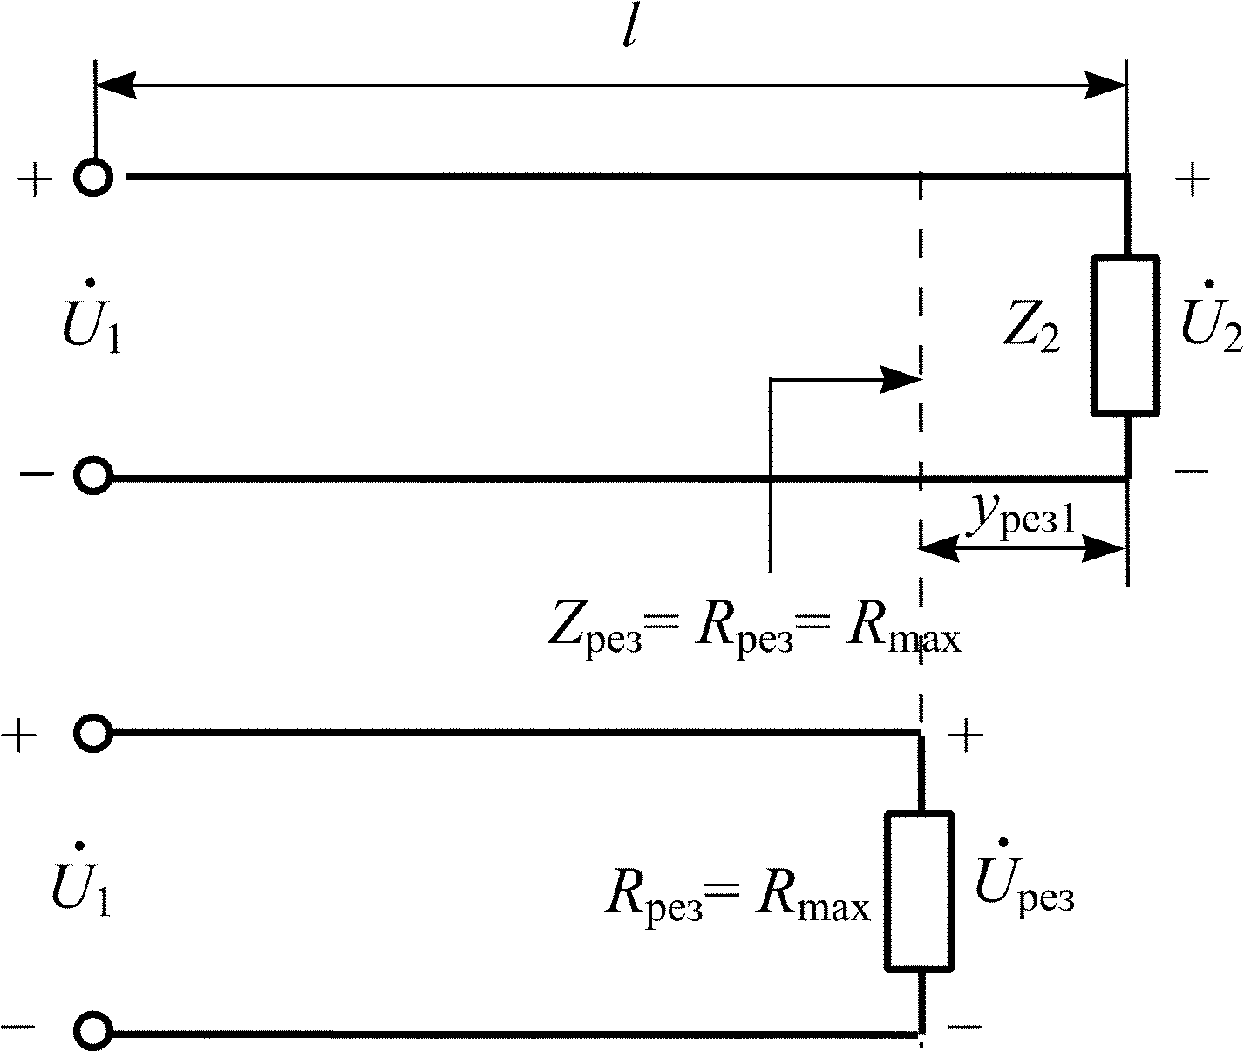
Рис. 8.13
Определите Z_{вх} и коэффициент бегущей волны в линии.

Решение
В воздушной линии скорость распространения электромагнитной волны равна скорости света c = 3⋅10⁸ м/с.
Длина волны колебаний в линии λ = c Т = с/f , следовательно, частоту приложенного гармонического воздействия можно определить так:
f = c/λ = 3⋅10⁸/12 = 0,25⋅10⁸ = 25 МГц.
Рассчитаем сопротивление нагрузки на этой частоте
Z₂ = R₂ + jωL₂ = 200 + j6,28⋅25⋅10⁶⋅1,27⋅10^{–6} = (200 + j200) Ом.
Определим ближайшее к нагрузке резонансное сечение линии y_{рез1} (k = 0), в котором входное сопротивление имеет резистивный характер Z = R_{рез}.
Для этого рассчитаем коэффициент отражения
.
Резонансное сечение y_{рез1}, если x₂ > 0 и ϕ_{p} > 0, определяется по формуле:
м.
В этом случае
Ом.
Коэффициент бегущей волны при R_{рез} > ρ определяется так:
.
Поскольку R_{рез} > ρ, напряжение в резонансном сечении линии максимально, т. е. U_{рез} = U_{max}.
Рассчитаем его, полагая, что линия имеет длину (l – у_{рез1}) и нагружена на резистивное сопротивление R_{рез} (рис. 8.13):
В следующем резонансном сечении напряжение минимально:
U_{min} = U_{max}K_{БВ} = 13,2⋅0,383 = 5 В.
Распределение действующего значения напряжения вдоль линии будем рассчитывать так же, как для линии с резистивной нагрузкой R_{рез}:
$U=U_{\text{рез}}\sqrt{{\text{cos}}^{2}βy^{'}+{\left(\frac{ρ}{R_{\text{рез}}}\right)}^{2}{\text{sin}}^{2}βy^{'}}$,
где y' – расстояние, отсчитанное влево или вправо от резонансного сечения.
На рис. 8.14 приведен график распределения действующего значения напряжения вдоль линии.
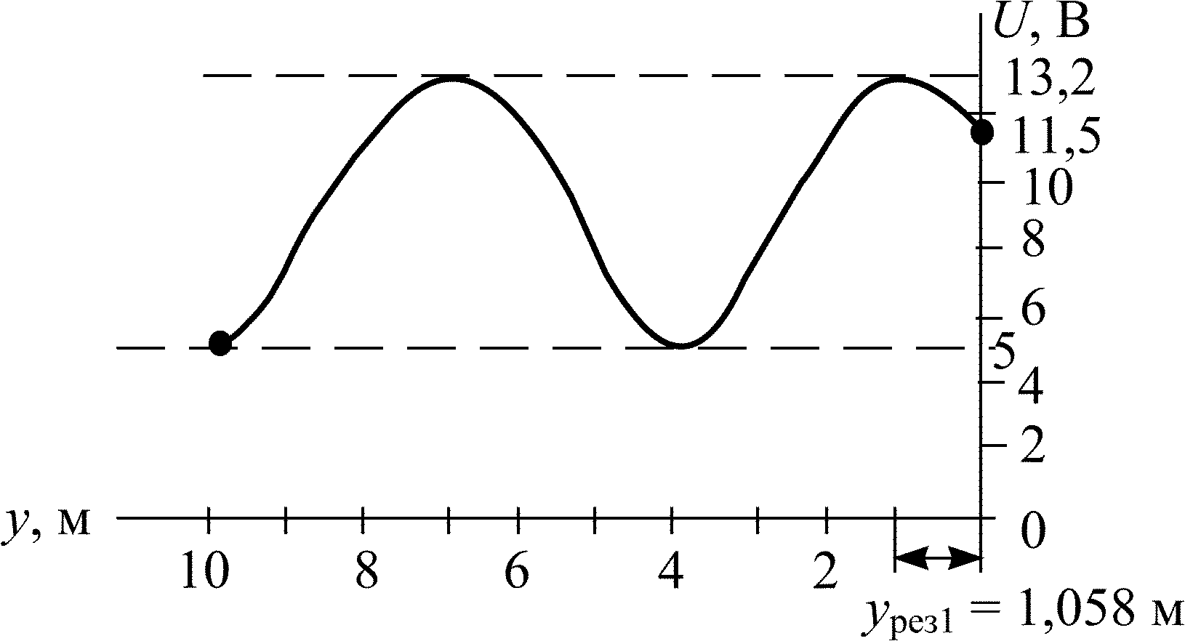
Рис. 8.14
Входное сопротивление рассчитаем по формуле
Ом.

Пример 8.5
Воздушная линия без потерь состоит из двух участков с разными волновыми сопротивлениями, равными ρ₁ и ρ₂ (рис. 8.15). Рассчитайте и постройте графики распределения действующего значения напряжения на двух участках линии длиной l₁ (0 ≤ y ≤ l₁) и
l₂ (0 ≤ y ≤ l₂), если l₁ = l₂ = 10 м, λ = 12 м, ρ₁ = 200 Ом, ρ₂ = 300 Ом,
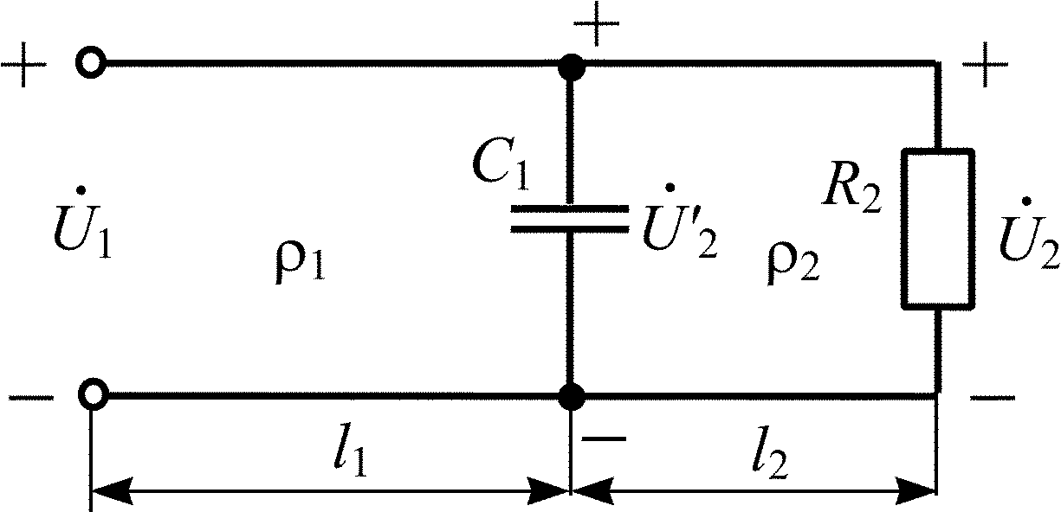
Рис. 8.15
С₁ = 31,8 пФ, R₂ = 300 Ом, U₁ = 5 В.

Решение
В линию на расстоянии l₁ от начала включена нагрузка в виде емкости C₁, что не позволяет считать линию однородной. В этом случае решение задачи выполняется для каждого участка линии отдельно.
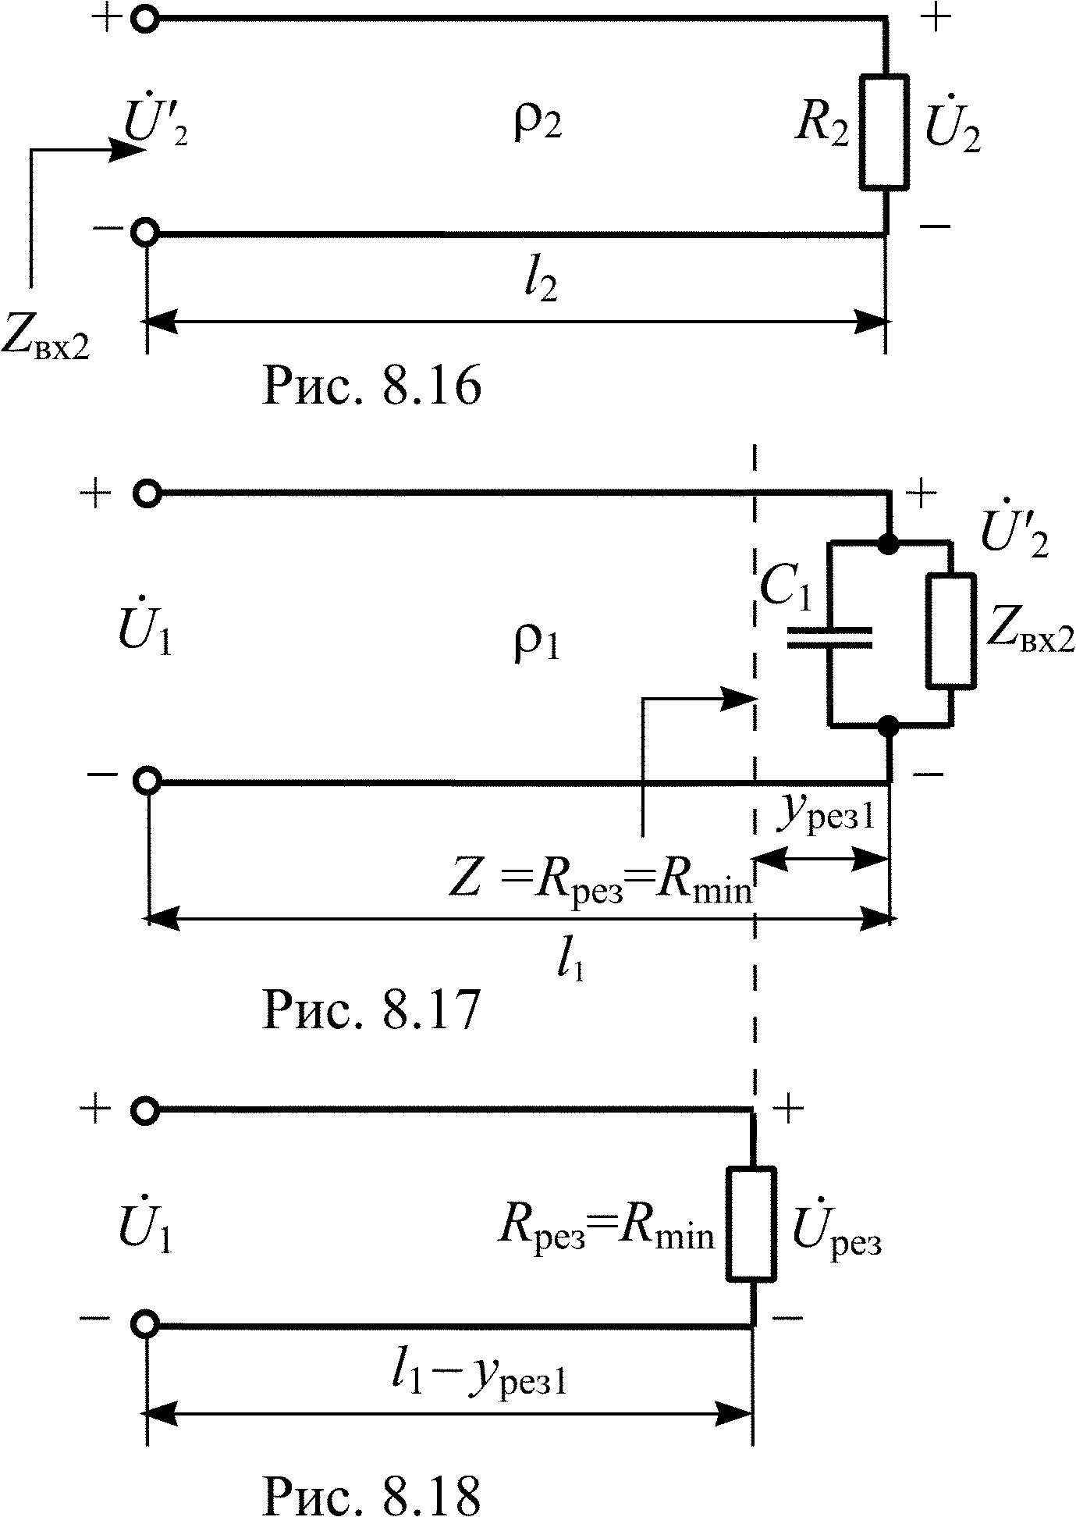
Рассмотрим линию длиной l₂ (рис. 8.16) при согласованной нагрузке R₂ = ρ₂ = 300 Ом, т. е. в режиме бегущих волн. Тогда действующее значение напряжения на входе длинной линии $\left|{\overset{˙}{U}}_{2}^{'}\right|=\left|{\overset{˙}{U}}_{2}\right|$, а входное сопротивление Z_{вх2} = R₂ = ρ₂ = 300 Ом. Рассмотрим линию длиной l₁ (рис. 8.17), нагрузкой которой является комплексное сопротивление Z′₂ в виде параллельного соединения емкости С₁ и сопротивления Z_{вх2}. Рассчитаем сопротивление емкости С₁ на частоте гармонического воздействия f = 25 МГц, рассчитанной в предыдущей задаче для λ = 12 м:
$Z_{C_{1}}=\frac{1}{{jωC}_{1}}=−j\frac{1}{6,\text{28}⋅\text{25}⋅{\text{10}}^{6}\text{31},8⋅{\text{10}}^{−\text{12}}}=−j\text{200}$Ом.
Вычислим сопротивление нагрузки Z′₂:
Ом.
Найдем коэффициент отражения в конце первого участка линии
Ближайшее к нагрузке резонансное сечение y_{рез1} (k = 0), когда x₂ < 0 и ϕ_{p} < 0 определяется по формуле:
м.
При этом сопротивление в резонансном сечении минимально
$R_{\text{рез}}=R_{\text{min}}=ρ\frac{1−\left|p\right|}{1+\left|p\right|}=\text{200}\frac{1−0,\text{542}}{1+0,\text{542}}=\text{59},4$Ом.
Коэффициент бегущей волны при R_{рез} < ρ:
.
Поскольку R_{рез} < ρ, напряжение в резонансном сечении линии минимально, U_{рез} = U_{min}. Рассчитаем его, полагая, что линия имеет длину (l₁ – y_{рез1}) и нагружена на резистивное сопротивление R_{рез} (рис. 8.18):
В следующем резонансном сечении напряжение максимально:
U_{max} = U_{min}/K_{БВ} = 1,5/0,297 = 5,05 В.
Распределение действующего значения напряжения вдоль линии рассчитаем по формуле, приведенной в предыдущей задаче.
Напряжение U'₂ в конце линии длиной l рассчитаем, приняв y′ = y_{рез1}:
Для расчета напряжения в конце линии с комплексной нагрузкой использовали формулу для линии с резистивной нагрузкой R_{peз}, учитывая симметричность распределения напряжения в линии относительно резонансных сечений. Напряжение U′₂ в конце линии длиной l₁ является напряжением на входе линии длиной l₂. Следовательно, напряжение U₂ в конце линии длиной l₂ равно В. На рис. 8.19 и 8.20 приведены графики распределения действующих значений напряжения соответственно вдоль линий длиной l₁ и l₂.
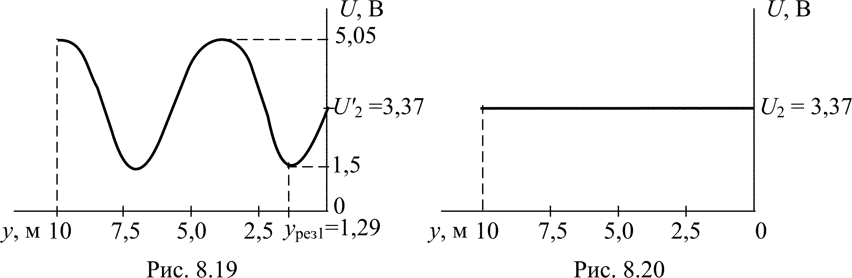

Контрольные вопросы
- Какие цепи называют цепями с распределенными параметрами?
- Что называют первичными параметрами линии? Какие линии называют однородными?
- Каковы особенности дифференциальных уравнений однородной длинной линии?
- Какими вторичными параметрами характеризуют линию? Каков их физический смысл ?
- Что называют падающей и отраженной волнами в линии?
- Что называют коэффициентом отражения? От чего он зависит? В каких пределах может изменяться его модуль?
- Какие линии называют линиями без потерь? Каковы их вторичные параметры?
- При каком условии в линии устанавливается режим бегущих волн и чем он характерен?
- При каком условии в линии устанавливается режим стоячих волн и чем он характерен?
- При каком условии в линии устанавливается режим смешанных волн и чем он характерен?
- Что называют коэффициентом бегущей волны, и какие значения он может принимать?
- Какой характер может иметь входное сопротивление линии в режимах бегущих, стоячих, смешанных волн?
- Для чего стремятся согласовать линию с нагрузкой? Какие способы согласования Вы знаете и в чем их сущность?

9. МЕТОДичЕСКИЕ рекомендации
К ВЫПОЛНЕНИЮ ЗАДАЧИ 7

9.1. Нелинейные резистивные цепи
[3, с. 3–11; 4, с.1–3; 5, с. 36–40]
Нелинейными называются электрические цепи, у которых реакция и приложенное воздействие связаны нелинейными зависимостями. Подобные цепи содержат хотя бы одно устройство с нелинейными характеристиками, т. е. устройство, параметры которого зависят от величины входного воздействия (U или I). Такими устройствами являются все полупроводниковые и электронные приборы, работающие с достаточно большими входными сигналами.
На нижних частотах эквивалентные схемы замещения моделей этих приборов можно представить в виде резистивных нелинейных элементов, свойства которых определяются вольт-амперными характеристиками (ВАХ), т. е. зависимостями токов от приложенных напряжений. ВАХ нелинейных приборов находятся в результате их измерений в режиме постоянного тока и называются статическими характеристиками. Различаются и используются как безразмерные [U_{k} (U), I_{l}(I)], так и размерные [U_{k} (I), I_{l}(U)] нелинейные характеристики цепи. В последующем, при расчете спектров колебаний в нелинейной резистивной цепи будем считать заданной вольт-амперную характеристику I_{l} (U) анализируемой цепи. Все вольт-амперные характеристики нелинейных приборов имеют значительные отклонения от образца к образцу, поэтому в справочной литературе приводятся усредненные зависимости в виде графиков или таблиц.
Моделью нелинейной резистивной цепи является цепь, не содержащая реактивных элементов. В таких моделях реакции зависят только от величины воздействия и не зависят от скорости их изменения. По вольт-амперной характеристике определяются соотношения между мгновенным значением тока, протекающего через резистивный элемент, и напряжением, приложенным к нему в этот же момент времени. Поэтому резистивные нелинейные элементы называют также безынерционными нелинейными элементами.
На достаточно высоких частотах характеристики нелинейных элементов оказываются зависящими от частоты, тогда инерционность прибора необходимо учитывать. Следует помнить, что статические характеристики электронного прибора достаточно полно характеризуют прибор только в пределах тех частот, где его можно считать резистивным, т. е. безынерционным.
Характеристики бывают однозначные и многозначные. В однозначных каждому значению аргумента соответствует единственное значение функции при заданных величинах параметров. У вторых некоторым значениям одной величины соответствует несколько значений другой.
Нелинейные резисторы подразделяют на управляемые и неуправляемые. К первым относятся многополюсные устройства (транзисторы, электронные лампы, тиристоры и другие приборы), свойства которых определяются семейством вольт-амперных характеристик, каждая из которых соответствует различным значениям управляющей величины. Управляющей величиной может быть температура, давление, освещенность, ток или напряжение. Неуправляемыми являются двухполюсные устройства (различные диоды).

9.2. Аналитическое представление вольт-амперных характеристик
[4, с. 3–4; 5, с. 40]
Аналитические методы расчета любых электрических цепей, в том числе и нелинейных, предполагают составление уравнений, связывающих токи и напряжения на элементах цепи.
Для нелинейных элементов ВАХ I_{l} (U) обычно известна в виде таблицы или графика зависимости тока от напряжения. Поэтому возникает необходимость решения задачи аппроксимации, т. е. приближенного аналитического представления заданной ВАХ нелинейного элемента. Целью аппроксимации может быть также приближенное воспроизведение заданной аналитически зависимости другой, как правило более простой, функцией.
В общем случае задача аппроксимации формулируется как задача приближенного аналитического представления аппроксимируемой функции ξ(x), заданной в виде таблицы, графика или функции в пределах интервала аппроксимации a ≤ x ≤ b (интервала изменения независимой переменной x), аппроксимирующей функцией f(x) с требуемой точностью.
В задачах контрольной работы аппроксимируемой функцией ξ(x) является ВАХ нелинейного резистивного элемента I_{l} (U), интервалом аппроксимации – заданные пределы изменения напряжения на входе нелинейного резистивного элемента U_{min} ≤ U ≤ U_{max}. Погрешность аппроксимации определяется выбранным критерием оценки «близости» зависимости ξ(x) и функции f(x).
В задачах аппроксимации ВАХ электронных и полупроводниковых приборов, как правило, не требуется высокая точность их воспроизведения ввиду значительного разброса характеристик приборов от образца к образцу.
Поэтому в качестве критерия «близости» выбирается наиболее простой – критерий наибольшего абсолютного значения разности между ξ(x) и f(x) в интервале аппроксимации a ≤ x ≤ b, т. е.
Δ = max | f(x) – ξ(x)|.
Аппроксимирующей функцией f(x) может быть функция i(U), выбранная в виде:
1) степенного полинома;
2) экспоненциального полинома;
3) тригонометрического полинома;
4) трансцендентной функции;
5) линейно-ломаной зависимости.
При решении задачи 7 в контрольной работе 4 рекомендуется аппроксимирующую функцию f(x) выбрать в виде степенного полинома или линейно-ломаной зависимости, поэтому подробно рассмотрим полиномиальную и кусочно-линейную аппроксимации.

9.3. Полиномиальная аппроксимация
[4, с. 4–8; 5, с. 41–44]
В качестве аппроксимирующей функции f(x) в задачах аналитического представления вольт-амперных характеристик нелинейных резистивных элементов очень часто используются алгебраические полиномы
$$f\left(x\right)=\sum_{k=0}^{n}{a_{k}x^{k}}=a_{0}+a_{1}x+a_{2}x^{2}+⋯+a_{n}x^{n}$$
той или иной степени.
Коэффициенты a₀, a₁, a₂, …, a_{n} представляют собой варьируемые параметры, значения которых рассчитываются так, чтобы в интервале аппроксимации a ≤ x ≤ b погрешность аппроксимации в соответствии с выбранным критерием «близости» не превышала допустимую Δ_{доп} .
Варьируемые параметры функции f(x) будем находить методом интерполирования, который состоит в том, что выбираются дискретные точки x в интервале аппроксимации a ≤ x ≤ b, называемые узлами интерполирования, в которых приравниваются значения функций f(x) и ξ(x). Число узлов интерполирования выбирается равным числу варьируемых параметров аппроксимирующей функции.
Получается система n + 1 линейных уравнений
$$\left\{\begin{matrix}a_{0}+a_{1}x_{{}^{0}}+a_{2}x_{0}^{2}+⋯+a_{n}x_{0}^{n}=ξ\left(x_{0}\right) , \\ a_{0}+a_{1}x_{1}+a_{2}x_{1}^{2}+⋯+a_{n}x_{1}^{n}=ξ\left(x_{1}\right) , \\ \text{.} \text{.} \text{.} \text{.} \text{.} \text{.} \text{.} \text{.} \text{.} \text{.} \text{.} \text{.} \text{.} \text{.} \text{.} \text{.} \text{.} \text{.} \text{.} \text{.} \text{.} \text{.} \text{.} \\ a_{0}+a_{1}x_{n}+a_{2}x_{n}^{2}+⋯+a_{n}x_{n}^{n}=ξ\left(x_{n}\right), \end{matrix}\right.$$
которая решается относительно неизвестных коэффициентов a₀, a₁, a₂, …, a_{n}.
После расчета значений варьируемых параметров осуществляется сравнение функций ξ(x) и f(x) в заданном интервале аппроксимации по выбранному критерию «близости», при этом для рассматриваемых задач необходимо, чтобы
max | f(x) – ξ(x)| ≤ Δ_{доп}.
Если допустимая погрешность аппроксимации не выполняется, то необходимо выбрать другие узлы интерполирования, и повторить расчет значений варьируемых параметров. Следует обратить внимание, что увеличение числа узлов интерполирования повышает точность аппроксимации, но при этом получается более сложная функция f(х), что приводит к усложнению решения задачи анализа нелинейной цепи.

Пример 9.1
Найдите аппроксимирующую функцию i(U) в виде укороченного полинома 3-й степени i(u) = a₀ + a₁u + a₃u³, аналитически представляющую заданную в табл. 9.1. вольт-амперную характеристику I(U) с допустимой погрешностью аппроксимации Δ_{доп} = 0,15I(U = 0) в интервале аппроксимации U_{min} ≤ U ≤ U_{max}, где U_{min}= –3 В, U_{max}= 0.

Таблица 9.1
U, В | –3,0 | –2,5 | –2,0 | –1,5 | –1,0 | –0,5 | 0
I, мА | 0,2 | 0,25 | 0,4 | 0,8 | 1,3 | 2,0 | 3,0

Решение
Рассчитаем допустимую погрешность аппроксимации Δ_{доп}. Из заданной в табл. 9.1 вольт-амперной характеристики находим, что при U = 0 ток I = 3 мА, значит Δ_{доп} = 0,15⋅3 = 0,45 мА.
Поскольку требуется найти три варьируемых параметра a₀, a₁, a₃, выбираем три узла интерполирования:
u₁ = –3 В; u₂ = –1 B; u₃ = 0 В. Из табл. 9.1 видно, что i(u₁) = 0,2 мА; i(u₂) = 1,3 мА; i(u₃) = 3 мА.
Составляем систему трех линейных уравнений вида f(x_{k}) = ξ(x_{k}):
$$\left\{\begin{matrix}a_{0}+a_{1}u_{1}+a_{3}u_{1}^{3}=i\left(u_{1}\right) , \\ a_{0}+a_{1}u_{2}+a_{3}u_{2}^{3}=i\left(u_{2}\right) , \\ a_{0}+a_{1}u_{3}+a_{3}u_{3}^{3}=i\left(u_{3}\right) \text{.}\end{matrix}\right.$$
После подстановки соответствующих значений токов и напряжений получаем систему уравнений
$$\left\{\begin{matrix}a_{0}+a_{1}\left(−3\right)+a_{3}{\left(−3\right)}^{3}=0,2⋅{\text{10}}^{−3} , \\ a_{0}+a_{1}\left(−1\right)+a_{3}{\left(−1\right)}^{3}=1,3⋅{\text{10}}^{−3} , \\ a_{0}=3⋅{\text{10}}^{−3} ,\end{matrix}\right.$$
решая которую, находим
a₀ = 3⋅10^{–3}; а₁ = 1,796⋅10^{–3}; a₃ = –0,096⋅10^{–3}.
Аппроксимирующая функция i(u) имеет вид
i(u) = 3⋅10^{–3} + 1,796⋅10^{–3}u – 0,096⋅10^{–3}u³.
Проверим точность аппроксимации, рассчитав i(и) при всех заданных значениях U. В табл. 9.2 приведены значения заданной вольт-амперной характеристики I(U), аппроксимирующей функции i(u) и погрешности аппроксимации Δ = i(u) –I(U).

Таблица 9.2
U, В | –3 | –2,5 | – 2,0 | –1,5 | – 1, 0 | –0,5 | 0
I(U), мА | 0,2 | 0,25 | 0,4 | 0,8 | 1,3 | 2 | 3
i(u), мА | 0,2 | 0,01 | 0,176 | 0,63 | 1,3 | 2,114 | 3
Δ, мА | 0 | –0,24 | –0,224 | –0,17 | 0 | 0,114 | 0

Как и следовало ожидать, в узлах интерполирования погрешность аппроксимации равна нулю, что подтверждает правильность решения составленной системы уравнений. Во всем интервале погрешность не превосходит допустимую величину Δ_{доп} = 0,45 мА, что свидетельствует о правильности выбора вида аппроксимирующей функции и узлов интерполирования.
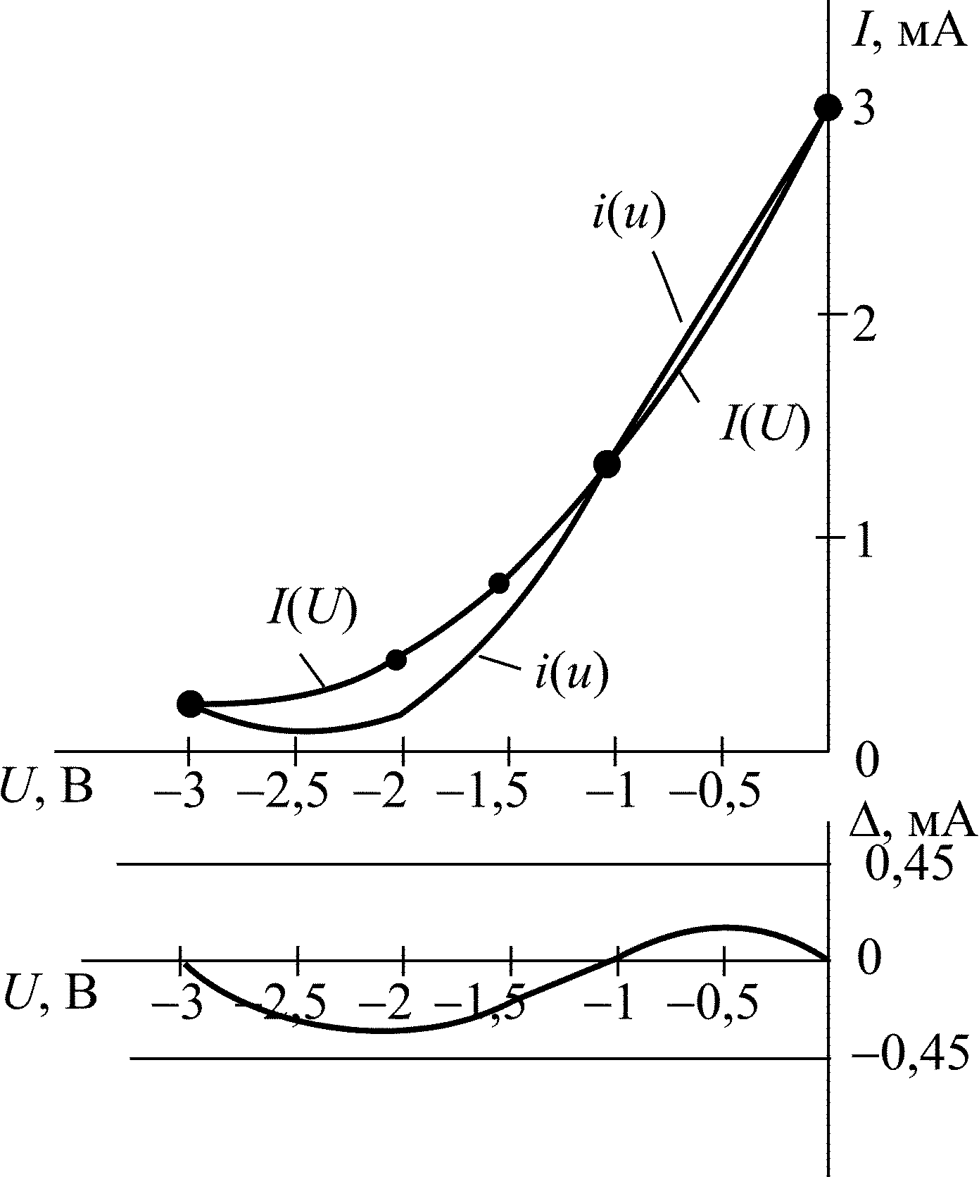
Рис. 9.2
На рис. 9.2 приведены графики заданной вольт-амперной характеристики I(U), аппроксимирующей функции i(u) и погрешности аппроксимации Δ.

9.4. Кусочно-линейная аппроксимация
[4, с. 8–9; 5, с. 45–46]
Кусочно-линейная аппроксимация обычно используется для замены заданной вольт-амперной характеристики I(U) приближенной, состоящей из отрезков прямой линии. Последние выбираются, как правило, касательными к реальной характеристике в нескольких точках. При этом на каждом интервале нелинейный элемент можно рассматривать как линейный, что является преимуществом кусочно-линейного приближения.
В задачах контрольной работы для упрощения расчетов при аппроксимации заданных ВАХ достаточно выбрать два отрезка прямых, при этом один отрезок должен совпадать, с осью абсцисс, а другой должен иметь такой угол наклона к оси абсцисс, чтобы отклонение аппроксимируемой характеристики I(U) от аппроксимирующей функции i(u) было бы наименьшим и не превышало допустимую погрешность Δ = i(u) – I(U) ≤ Δ_{доп}. Для получения наименьшего отклонения Δ угол наклона линейного отрезка целесообразно выбирать таким, чтобы он пересекал аппроксимируемую характеристику I(U). В качестве примера на рис. 9.3 пунктирной линией показана вольт-амперная характеристика I(U), сплошной – аппроксимирующая функция, содержащая два линейных участка:
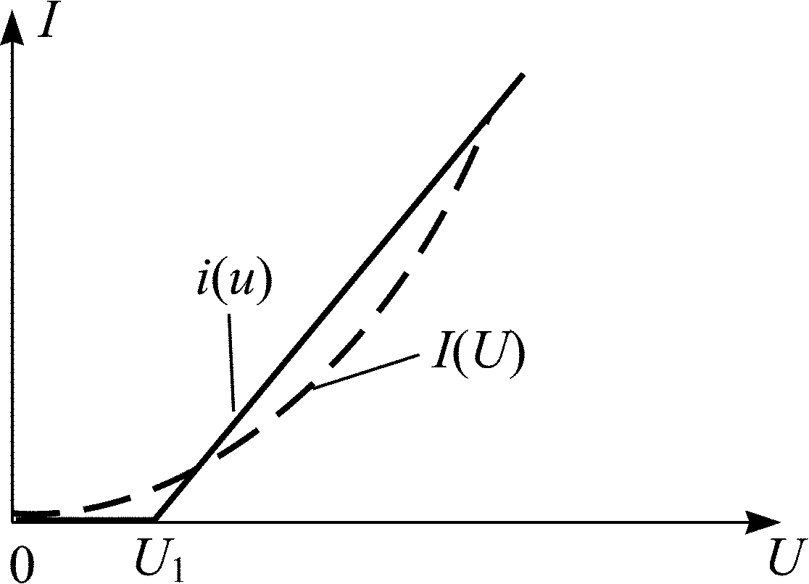
Рис. 9.3
где U₁ – напряжение «излома» характеристики (напряжение отсечки); S – крутизна линейно возрастающей части характеристики.
Варьируемыми параметрами являются величины S и U₁, которые рассчитываются методом интерполирования и выбираются такими, чтобы в интервале аппроксимации отклонение Δ не превышало допустимую погрешность Δ ≤ Δ_{доп}.

Пример 9.2
Найдите аппроксимирующую функцию i(u) в виде двух отрезков прямых
аналитически представляющую заданную в табл. 9.3 ВАХ I(U) с допустимой погрешностью аппроксимации Δ_{доп} = 0,15 I(U = 0) в интервале аппроксимации U_{min} ≤ U ≤ U_{max}, где U_{min}= –3 В, U_{max}= 0.

Таблица 9.3
U, В | –3 | –2,5 | –2,0 | –1,5 | –1, 0 | –0,5 | 0
I, мА | 0 | 0,1 | 0,2 | 0,3 | 0,5 | 0,9 | 1,3

Решение
Рассчитаем допустимую погрешность Δ_{доп}. Из заданной в табл. 9.3 вольт-амперной характеристики находим, что при U = 0 ток I = 1,3 мА, значит Δ_{доп} = 0,15⋅1,3 = 0,195 мА. При построении графика i(u) (рис. 9.4) выберем угол наклона второго линейного участка так, чтобы отклонения аппроксимирующей функции i(u) и заданной характеристики I(U) в точках U₁, U₁/2 и U = 0 были примерно одинаковыми и наименьшими. Поскольку требуется найти два варьируемых параметра S и U₁, выбираем два узла интерполирования, в качестве которых целесообразно взять точки пересечения заданной характеристики и аппроксимирующей функции.
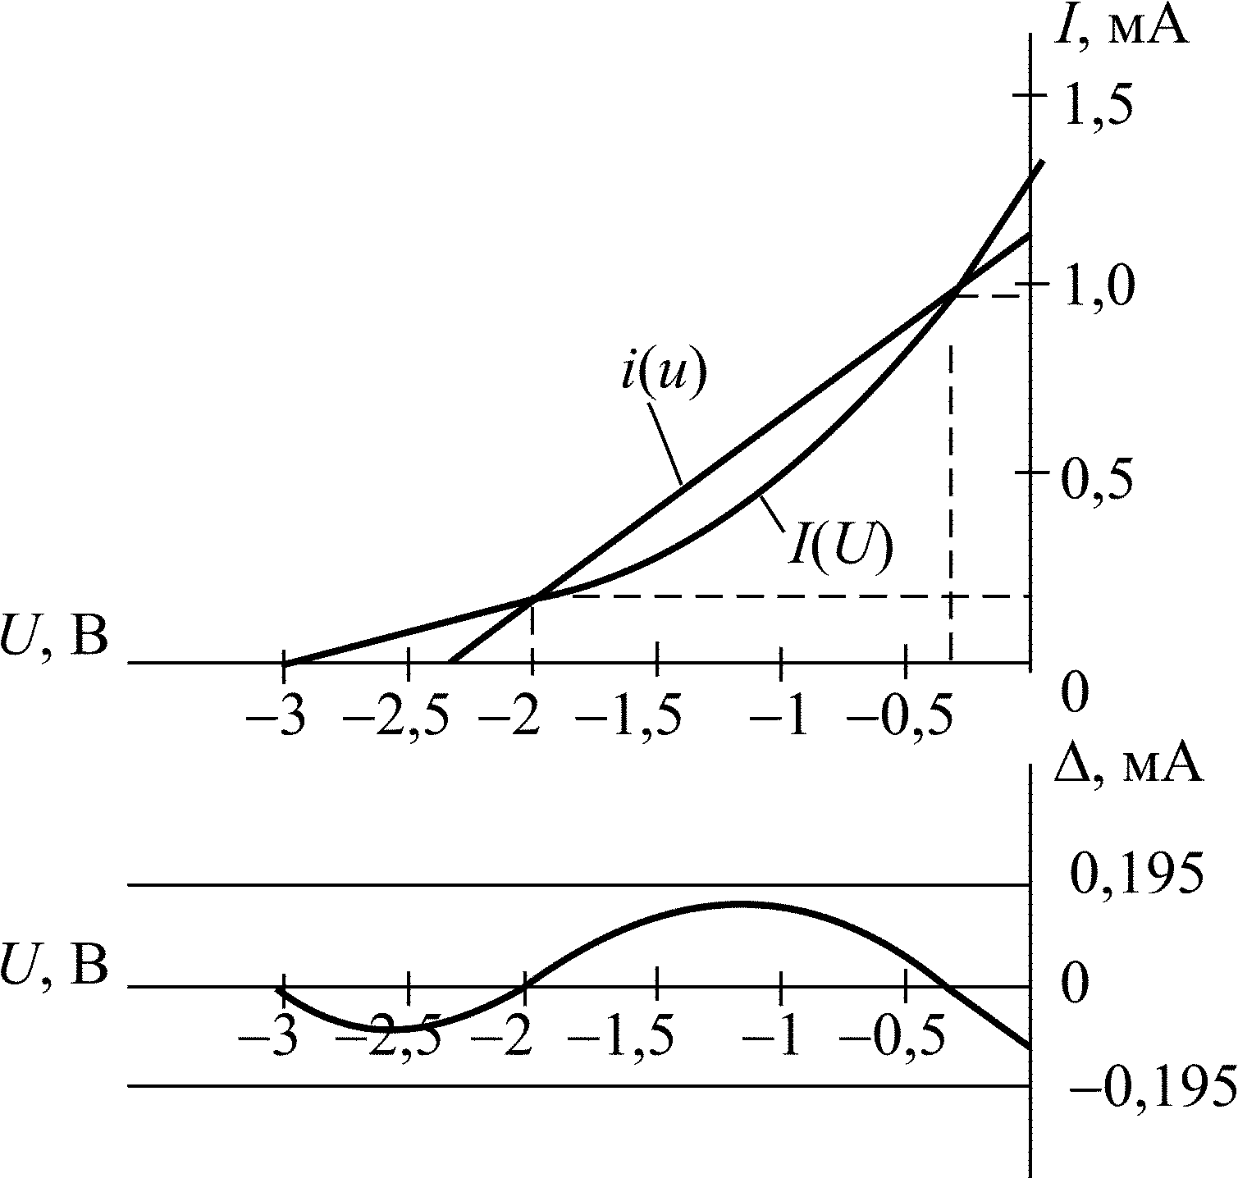
Рис. 9.4
По графикам на рис. 9.4 определяем значения напряжения и тока в узлах интерполирования:
u₁ = –2 В, i(u₁) = 0,2 мА;
u₂ = –0,35 В, i(u₁) = 0,98 мА.
Составляем систему двух линейных уравнений вида f(x_{k}) = ξ(x_{k}):
$$\left\{\begin{matrix}S\left(u_{1}−U_{1}\right)=i\left(u_{1}\right) , \\ S\left(u_{2}−U_{1}\right)=i\left(u_{2}\right) \text{.}\end{matrix}\right.$$
Подставляем цифры и, решая систему, получаем
$$\left\{\begin{matrix}S\left(−2−U_{1}\right)=0,2⋅{\text{10}}^{−3} ;S=0,\text{473}⋅{\text{10}}^{−3} А/В ; \\ S\left(−0,\text{35}−U_{1}\right)=0,\text{98}⋅{\text{10}}^{−3};U_{1}=−2,\text{423} В \text{.}\end{matrix}\right.$$
Аппроксимирующая функция i(u) имеет вид
Проверим точность аппроксимации, рассчитав i(u) в узлах интерполирования при всех заданных значениях U. В табл. 9.4 приведены значения вольт-амперной характеристики I(U), аппроксимирующей функции i(u) и погрешности аппроксимации Δ = i(u) – I(U).

Таблица 9.4
U, В | –3 | –2,5 | – 2,0 | –1,5 | – 1, 0 | –0,5 | –0,35 | 0
I, мА | 0 | 0,1 | 0,2 | 0,3 | 0,5 | 0,9 | 0,98 | 1,30
i(u) мА | 0 | 0 | 0,2 | 0,436 | 0,673 | 0,909 | 0,98 | 1,146
Δ, мА | 0 | –0,1 | 0 | 0,136 | 0,173 | 0,009 | 0 | –0,156
Как и следовало ожидать, в узлах интерполирования погрешность аппроксимации равна нулю, что подтверждает правильность решения составленной системы уравнений. Во всем интервале погрешность не превосходит допустимую величину Δ_{доп} = 0,195 мА, что свидетельствует о правильности выбора угла наклона второго линейного отрезка аппроксимирующей функции i(u). На рис. 9.4 приведены графики заданной вольт-амперной характеристики I(U), аппроксимирующей функции i(u) и погрешности аппроксимации Δ.

Контрольные вопросы
- Какие электрические цепи называются нелинейными?
- При каких условиях нелинейные ЭЦ можно считать резистивными?
- Какие виды аппроксимирующих функций используются для аналитического представления вольт-амперных характеристик?
- Какой метод используется для расчета варьируемых параметров аппроксимирующих функций и в чем его сущность?
- Как решается задача полиномиальной аппроксимации?
- Как решается задача кусочно-линейной аппроксимации?

10. МЕТОДИЧЕСКИЕ рекомендации
К выПОЛНЕНИЮ ЗАДАЧи 8

10.1. Воздействие гармонического колебания
на нелинейную электрическую цепь
[4, с. 10–12]
При изучении данного вопроса необходимо обратить внимание на отличительные особенности реакции нелинейной ЭЦ на гармоническое воздействие по сравнению с реакцией линейной ЭЦ.
Для анализа цепи с нелинейными резистивными элементами применяются графический и аналитический методы. Графический метод позволяет найти вид реакции цепи и оценить, насколько изменилась ее форма по сравнению с воздействием. Простота и наглядность нахождения реакции цепи является основным преимуществом графического метода.
Главным достоинством аналитического метода является возможность установления зависимостей между параметрами воздействия, устройства и его реакции в виде токов и напряжений, учета изменений этих параметров, в частности, для расчета спектра реакции цепи, определение оптимальных значений параметров и т. д. При этом необходимо, чтобы входной сигнал и ВАХ нелинейного элемента были заданы в аналитическом виде.
Рассмотрим графический метод нахождения реакции i(t). Пусть к нелинейному элементу с заданной вольт-амперной характеристикой (рис. 10.1) приложено гармоническое колебание U_{m}cos(ωt + ψ) и постоянное напряжение смещения U₀, определяющее положение рабочей точки на характеристике нелинейного элемента, т. е. u = U₀ + U_{m}cos(ωt + ψ).
Ток в элементе может быть найден по вольт-амперной характеристике I(U) и является функцией времени i(t). График реакции i(t) построим методом проекций.
Для упрощения построений выберем начало отсчета времени действия гармонического колебания таким, чтобы начальная фаза колебания равнялась нулю ψ = 0.
Выберем несколько моментов времени, например, t₁ = 0, t₂ = T/4, t₃ = T/2, t₄ = 3T/4, t₅ = T и найдем для них значения напряжений. По вольт-амперной характеристике I(U) найдем соответствующие этим моментам времени значения тока i и отложим их на графике тока i(t).
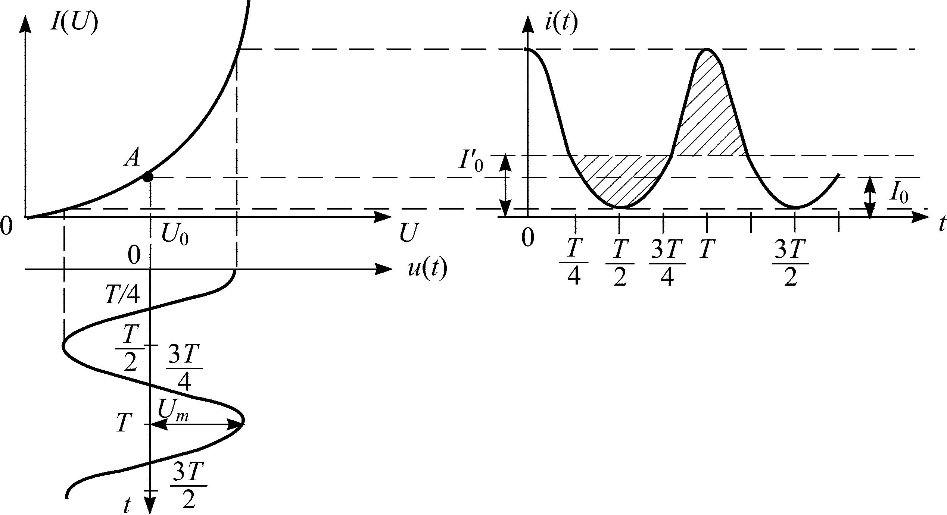
Рис. 10.1
Из рис. 10.1 видно, что при гармоническом воздействии на нелинейный резистивный элемент реакция i(t) оказывается периодической функцией времени с той же частотой ω, но существенно отличается по форме от воздействия.
Данная периодическая негармоническая функция может быть представлена рядом Фурье:
Следовательно, ток в нелинейном элементе содержит постоянную составляющую I′₀, гармоническое колебание с частотой ω и гармонические колебания с частотами, кратными частоте воздействия.
Рассмотренный пример показывает, что частотные составы колебаний на входе и выходе нелинейной резистивной электрической цепи могут существенно отличаться. В спектре реакции появляются частотные составляющие (гармоники), которых не было в составе воздействия, что исключено в линейных резистивных цепях, в которых реакции пропорциональны воздействию, а значит, они отличаются лишь вещественными множителями. Таким образом, при воздействии гармонического колебания на нелинейную ЭЦ отличительной особенностью ее реакции по сравнению с реакцией линейной ЭЦ является наличие обогащенного спектра.
Искажения формы сигнала, вызванные появлением новых гармоник в составе реакции, обусловлены нелинейностью вольт-амперных характеристик резистивных элементов и называются нелинейными искажениями.
Для их количественной оценки используется коэффициент нелинейных искажений (коэффициент гармоник)
$K_{г}=\frac{\sqrt{I_{m2}^{2}+I_{m3}^{2}+…}}{I_{m1}}$,
где I_{m1} – амплитуда 1-й гармоники реакции цепи, частота которой совпадает с частотой воздействия; I_{m2}, I_{m3}, … – амплитуды высших гармоник.
Необходимо отметить, что постоянная составляющая тока I′₀, равная среднему значению тока i(t) за период, зависит от смещения U₀ и от амплитуды U_{т} входного сигнала. В общем случае значение I′₀ отличается от I₀ (ординаты рабочей точки вольт-амперной характеристики I(U )). Для рассматриваемого примера I′₀ > I₀ (рис. 10.1). Зависимость постоянной составляющей тока I′₀ от амплитуды переменного напряжения является важной особенностью нелинейных элементов, которая используется при работе выпрямителей, детекторов, различных измерительных приборов.

10. 2. Режимы малых и больших колебаний
в нелинейных электрических цепях
[3, с. 26–29; 4, с. 18–21; 5, с. 38–40, 75–77]
Все транзисторы, операционные усилители и другие полупроводниковые или электронные приборы имеют характеристики, нелинейность которых необходимо учитывать при широком интервале изменений величин входных токов и напряжений. Нелинейные резистивные элементы характеризуются статическим сопротивлением или сопротивлением постоянному току и дифференциальным – сопротивлением нелинейного элемента переменному току малой амплитуды, величины которых определяются режимом работы нелинейного резистивного элемента.
В зависимости от расположения рабочей точки на вольт-амперной характеристике и соотношения амплитуды воздействия и величины рабочего участка нелинейный резистивный элемент может работать в режиме малых и больших колебаний.
Нелинейные электрические цепи, у которых при ограниченных по величине воздействиях реакции являются линейными функциями воздействия, называют нелинейными ЭЦ в режиме малых колебаний (малого сигнала). В рассматриваемых цепях под рабочим участком нелинейной характеристики понимается тот ее участок, включающий рабочую точку, в пределах которого характеристика может быть аппроксимирована одной прямой. Обычно рабочая точка располагается в середине линейного участка характеристики. Малыми колебания называются потому, что по абсолютной величине не могут выходить за пределы линейных рабочих участков ВАХ. При этом нелинейный резистивный элемент может быть представлен линейной моделью, т. е. как линейный резистор с сопротивлением, величина которого равна значению дифференциального сопротивления в рабочей точке.
Активные приборы работают в линейном режиме (режиме малых колебаний), как правило, в резонансных узкополосных усилителях, применяемых в радиоприемных устройствах, где мощности усиливаемых сигналов невелики. Ограниченная область применения усилителей сигналов малой амплитуды определяется их невысокими энергетическими характеристиками, а именно: коэффициент полезного действия не превышает 0,5 (η ≤ 0,5).
Считается, что нелинейный резистивный элемент работает в режиме больших колебаний (большого сигнала), если замена его линейной моделью приводит к недопустимому нарушению количественной и качественной картин колебаний в анализируемой цепи.
Для увеличения амплитуды и мощности усиливаемого сигнала необходимо увеличивать амплитуду входного воздействия, что приводит к необходимости использовать в качестве рабочего также и нелинейный участок вольт-амперной характеристики усилительного прибора. В этом случае считают, что резонансный усилитель работает в режиме нелинейного усиления. Такой режим позволяет значительно улучшить энергетические характеристики усилителя, т. е. увеличить КПД до η = 0,8–0,9.

10.3. Спектр реакции нелинейного элемента
на гармоническое воздействие
при полиномиальной вольт-амперной характеристике
[4, с. 12–13; 5, с. 59–62]
Аналитический метод нахождения реакции нелинейного элемента на гармоническое воздействие при полиномиальной характеристике нелинейного элемента получил название метода, основанного на использовании тригонометрических формул кратного аргумента. Этот метод широко применяется при расчетах модуляторов, детекторов, преобразователей частоты, делителей частоты и т. п.
Найдем спектр реакции тока, протекающего через резистивный нелинейный элемент, вольт-амперная характеристика которого аппроксимирована полиномом степени n:
i(u) = a₀ + a₁u +а₂u² + … + a_{n}u^{n}.
Пусть к нелинейному резистивному элементу приложено напряжение
u = U₀ + U_{m}cos(ωt + ψ).
Подставляя u в выражение ВАХ и раскрывая скобки, получаем
i(t) = a₀ + a₁[U₀ + U_{m}cos(ωt + ψ)] +а₂[U₀ + U_{m}cos(ωt + ψ)]² +
+a₃[U₀ + U_{m}cos(ωt + ψ)]³+ … + a_{n}[U₀ + U_{m}cos(ωt + ψ)]^{n}=
= a₀ + a₁U₀ + a₁U_{m}cos(ωt + ψ)+а₂U₀² + 2a₂U₀U_{m}cos(ωt + ψ) +
+ a₂U_{m}²cos²(ωt + ψ) + а₃U₀³ + 3a₃U₀²U_{m}cos(ωt + ψ) +
3a₃U₀U_{m}²cos²(ωt + ψ)+ a₃U_{m}³cos³(ωt + ψ) + … +
+ a_{n}[U₀ + U_{m}cos(ωt + ψ)]^{n}.
Для нахождения спектра реакции цепи i(t) удобно вместо общего метода разложения периодической функции i(t) в ряд Фурье воспользоваться известными тригонометрическими формулами, позволяющими заменить степени косинусов через тригонометрические функции кратных аргументов:
$${\text{cos}}^{2}α=\frac{1}{2}\left(\text{cos}2α+1\right) ;{\text{cos}}^{4}α=\frac{1}{8}\left(\text{cos}4α+4\text{cos}2α+3\right) ;$$
Тогда, полагая α = ω t + ψ и осуществляя группировку коэффициентов, преобразуем выражения для i(t) к виду
$i\left(t\right)=I_{0}^{'}+I_{m1}\text{cos}\left(ωt+ψ\right)+I_{m2}\text{cos}2\left(ωt+ψ\right)+…+I_{\text{mn}}\text{cos}n\left(ωt+ψ\right)$,
$$I_{m1}=a_{1}U_{m}+2a_{2}U_{0}U_{m}+3a_{3}U_{0}^{2}U_{m}+\frac{3}{4}a_{3}U_{m}^{3}+4a_{4}U_{0}^{3}U_{m}+3a_{4}U_{0}U_{m}^{3}+… ;$$
$$I_{m2}=\frac{a_{2}}{2}U_{m}^{2}+\frac{3}{2}a_{3}U_{0}U_{m}^{2}+3a_{4}U_{0}^{2}U_{m}^{2}+\frac{1}{2}a_{4}U_{m}^{4}+… ;$$
$$I_{m3}=\frac{a_{3}}{4}U_{m}^{3}+a_{4}U_{0}U_{m}^{3}+ … \text{.}$$
Целесообразно заметить, что значения постоянной составляющей I'₀ реакции цепи будет отличаться от значения I₀ (pиc. 10.1) если нелинейный резистивный элемент работает в режиме больших колебаний, но эти величины равны между собой I′₀ = I₀ в режиме малых колебаний, так как реакция при этом является линейной функцией воздействия. На рис. 10.2 показан спектр амплитуд реакции.
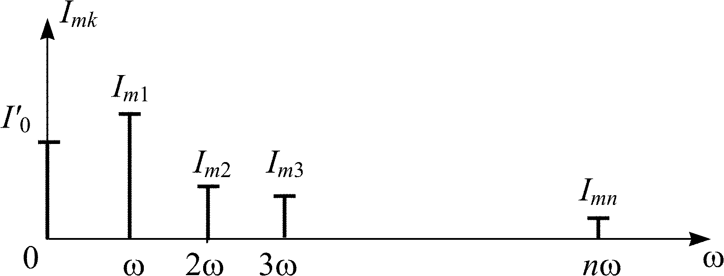
Рис. 10.2
Сравнение зависимостей гармонического воздействия u на нелинейный резистивный элемент и его реакции i(t), а также анализ спектра амплитуд реакции (рис. 10. 2), позволяет сделать выводы:
- Спектр реакции нелинейного резистивного элемента при гармоническом воздействии являемся линейчатым, причем число гармонических составляющих равно степени полинома n, аппроксимирующего его вольт-амперную характеристику;
- Амплитуда I_{m1} колебания с частотой воздействия при n > 2 в общем случае нелинейно зависит от амплитуды U_{m} приложенного воздействия.
Другой подход к расчету спектра реакции нелинейного элемента при воздействии и = U₀ + U_{m}cos (ωt + ψ) показан в [4, с. 12–13], где ВАХ нелинейного элемента описывается полиномом степени п, в окрестности рабочей точки U₀, I₀, который отличается от рассматриваемого полинома i(u) своими коэффициентами.

Пример 10.1
Рассчитайте спектр реакции тока через нелинейный резистивный элемент при воздействии на него гармонического колебания и постоянного напряжения смещения, т. е. u = U₀ + U_{m}cos(ωt + ψ). Вольт-амперная характеристика нелинейного резистивного элемента аппроксимирована квадратичным полиномом i =3,3 + 1,7u + 0,2u², мА, в интервале изменения напряжения от U_{min} до U_{max}.
Известно, что U_{min} = –3 В; U_{max} = 0,5 В; U_{m} = 1,5 В; ω = 10^{–6} с^{–1}; ψ = 0; U₀ = –1 В.

Решение
Определим режим работы нелинейного резистивного элемента, сравнивая величины амплитуды воздействия U_{m} и напряжения смещения U₀. Из данных задачи видно, что эти величины соизмеримы, так как U_{m} = 1,5 В, а ⏐U₀⏐ = 1 В. Можно предположить, что нелинейность вольт-амперной характеристики скажется на результатах расчета спектра реакции тока, и нелинейный резистивный элемент работает в режиме больших колебаний.
Рассчитаем значение постоянного тока I₀ в рабочей точке, для U₀ = –1 В:
I₀ = 3,3 + 1,7(–1) + 0,2(–1)² = 3,3 – 1,7 + 0,2 =1,8 мА.
Известно, что при полиномиальной аппроксимации вольт-амперной характеристики, реакция нелинейного резистивного элемента на гармоническое воздействие содержит постоянную составляющую и гармоники. При этом номер высшей гармоники равен старшей степени аппроксимирующего полинома.
Для данной задачи n = 2, а следовательно, реакция тока имеет вид
i(t) = I′₀ + I_{m1}cos ωt + I_{m2}cos 2ωt.
Рассчитаем по формулам, приведенным выше, постоянную составляющую I′₀ , амплитуды первой I_{m1} и второй I_{m2} гармоник, если известны U₀ = –1 В; U_{m}= 1,5 В и коэффициенты полинома:
a₀ = 3,3 мА; a₁ = 1,7 мА; a₂ = 0,2 мА.
$$\begin{aligned}I_{0}^{'}=a_{0}+a_{1}U_{0}+a_{2}U_{0}^{2}+\frac{1}{2}a_{2}U_{m}^{2}=3,3+1,7(−1)+0,2{\left(−1\right)}^{2}+\frac{1}{2}0,2(1,5)^{2}= \\ 3,3−1,7+0,2+0,\text{225}=2,\text{025} \text{мА};\end{aligned}$$
$$I_{m1}=a_{1}U_{m}+2a_{2}U_{0}U_{m}=1,7⋅1,5+2⋅0,2(−1)1,5=2,\text{55}−0,6=1,\text{95} \text{мА} ;$$
$$I_{m2}=\frac{a_{2}}{2}U_{m}^{2}=\frac{0,2}{2}{1,5}^{2}=0,\text{225} \text{мА} ;$$
Результаты расчета спектра реакции тока подтвердили предположение о работе нелинейного резистивного элемента в режиме больших колебаний, так как из-за нелинейности его вольт-амперной характеристики значение постоянной составляющей I′₀ = 2,025 мА отличается от значения постоянного тока I₀ = 1,8 мА в рабочей точке (I′₀ > I₀), амплитуда гармоники с частотой 2ω, которая дополнительно появляется в спектре реакции, I_{m2} = 0,225 мА соизмерима с амплитудой первой гармоники I_{m1} = 1,95 мА.
Реакция тока имеет вид
i(t) = 2,025 + 1,95 cos ωt + 0,225 cos 2ωt, мА.

10.4. Спектр реакции нелинейного элемента
на гармоническое воздействие
при линейно-ломаной вольт-амперной характеристике
[4, с. 13–16; 5, с.63–67]
Метод спектрального анализа колебаний в нелинейных резистивных цепях при кусочно-линейной аппроксимации вольт-амперных характеристик получил название метода угла отсечки. Он широко используется при расчетах транзисторных и ламповых усилителей, генераторов, умножителей частоты.
Найдем ток через нелинейный резистивный элемент при воздействии на него напряжения u = U₀ + U_{m} cos ωt для случая, если величины U₀ и U₁ связаны соотношением ⏐U₀⏐>⏐U₁⏐ и амплитуда U_{m} гармонического воздействия такова, что его мгновенные значения изменяются в пределах всех участков ВАХ.
Вольт-амперная характеристика нелинейного элемента аппроксимирована двумя отрезками прямых (рис. 10.3) или выражениями
где величины S и U₁ определяются при решении аппроксимационной задачи.
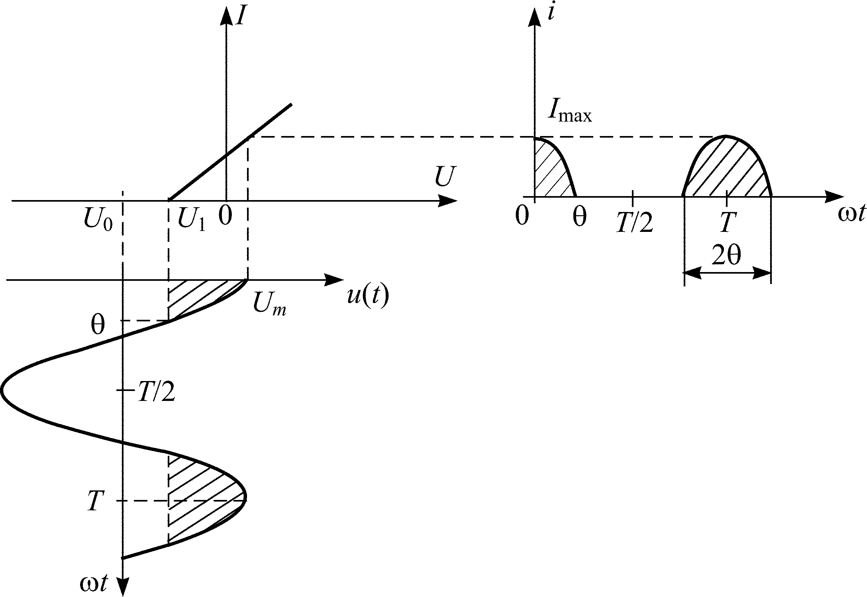
Рис. 10.3
Графическое решение задачи (метод проекций), приведенное на рис. 10.3, показывает, что искомый ток представляет собой периодическую последовательность импульсов, отличающихся от нуля в интервалах 2kπ – θ < ωt < 2kπ + θ (k = 0, ±1, ±2, …). Нелинейный элемент работает в режиме с отсечкой, т. е. часть входного напряжения, не заштрихованная на рис. 10.3, не участвует в создании тока.
Полученные импульсы тока характеризуются двумя величинами: высотой I_{max} и шириной.
Та часть периода, в течение которой ток изменяется от максимального значения до нулевого, называется углом отсечки и обозначается θ, cos θ определяется из соотношения U₀ + U_{m} cos θ = U₁, т. е.
$\text{cos}θ=\frac{U_{1}−U_{0}}{U_{m}}$.
Пределы изменения угла отсечки заключены между θ = 0, когда нелинейный элемент заперт, и θ = π, когда ограничение снизу отсутствует, т. е. когда элемент используется в линейном режиме.
Аналитическое представление одиночного импульса тока (рис. 10.3) в интервале –π ≤ ωt ≤ π выражается функцией
где I_{max} = SU_{m} (1 – cos θ).
Периодическая последовательность импульсов тока (рис. 10.3) является четной функцией, разложение которой в ряд Фурье имеет вид
i(t) = I₀ + I_{m1} cos ωt + I_{m2} cos 2ωt + I_{m3} cos 3ωt + … .
Постоянная составляющая и амплитуды гармоник зависят от угла отсечки θ и могут быть рассчитаны по следующим формулам:
$$I_{0}=I_{\text{пс}}=I_{\text{max}}\frac{\text{sin}θ−θ\text{cos}θ}{π\left(1−\text{cos}θ\right)} ;$$
$I_{m1}=I_{\text{max}}\frac{θ−\text{sin}θ\text{cos}θ}{π\left(1−\text{cos}θ\right)}$.
Общее выражение для амплитуды k-й гармоники (k ≥ 2) имеет вид
$I_{m k}=2I_{\text{max}}\frac{\text{sin}kθ\text{cos}θ−k\text{cos}kθ\text{sin}θ}{πk(k^{2}−1)(1−\text{cos}θ)}$.
Обычно амплитуды гармонических составляющих выражаются в относительных единицах:
$$α_{k}=α_{k}\left(θ\right)=\frac{I_{m k}}{I_{\text{max}}}$$
и называются функциями (коэффициентами) А.И. Берга, графики которых приведены на рис. 10.4 для k ≤ 3, а значения для нескольких величин угла отсечки θ – в табл. 10.1.
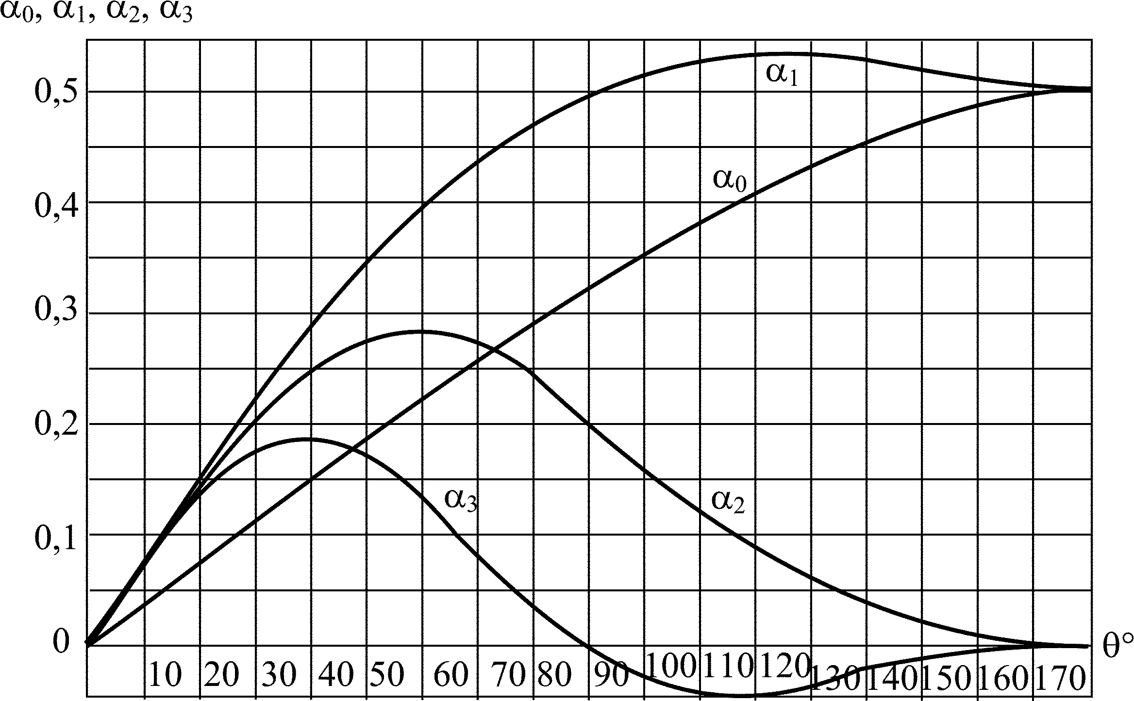
Рис. 10.4

Таблица 10.1
θ α_{k} | α₀ | α₁ | α₂ | α₃
40 | 0,1450 | 0,2770 | 0,2490 | 0,1940
45 | 0,1652 | 0,3099 | 0,2560 | 0,1810
50 | 0,1832 | 0,3384 | 0,2670 | 0,1716
55 | 0,2000 | 0,3656 | 0,2735 | 0,1569
60 | 0,2185 | 0,3904 | 0,2757 | 0,1378
65 | 0,2358 | 0,4132 | 0,2737 | 0,1157
70 | 0,2525 | 0,4350 | 0,2675 | 0,0983
75 | 0,2705 | 0,4520 | 0,2581 | 0,0558
80 | 0,2862 | 0,4698 | 0,2450 | 0,0426
85 | 0,3024 | 0,4867 | 0,2298 | 0,0200
90 | 0,3183 | 0,5000 | 0,2122 | 0
Анализ полученных соотношений показывает, что при линейно-ломаной характеристике нелинейного резистивного элемента и гармоническом на него воздействии.
- Число гармонических составляющих реакции бесконечно велико, хотя амплитуды некоторых из них при определенных значениях угла отсечки могут быть равны нулю.
- В общем случае амплитуды гармоник не линейно зависят от амплитуды гармонического воздействия в силу нелинейного характера зависимости угла отсечки от U_{m}.
- В частном случае, когда θ = π/2, амплитуды гармоник оказываются прямо пропорциональными амплитуде U_{m} гармонического воздействия, так как угол отсечки не изменяется с изменением U_{m}.

Пример 10.2
Рассчитайте спектр реакции тока через нелинейный резистивный элемент при воздействии на него гармонического напряжения Um cos ωt и постоянного напряжения смещения U₀, т. е. u = U₀ + U_{m}cos ωt, если U₀ = –3 В, U_{m} = 2 В, ω = 10^{–6} с^{–1} и ВАХ нелинейного резистивного элемента аппроксимирована двумя отрезками прямых вида:

Решение
Для расчета спектра реакции методом угла отсечки вычислим:
угол отсечки θ
высоту импульсов тока
I_{max} = SU_{m}(1 – cos θ) = 2⋅10^{–3}⋅2(1 – 0,25) = 3⋅10^{–3} А.
Поскольку реакция нелинейного элемента на гармоническое воздействие имеет вид периодической последовательности импульсов (рис. 10.3), то ее можно представить рядом Фурье:
i(t) = I₀ + I_{m1} cos ωt + I_{m2} cos 2ωt + I_{m3} cos 3ωt + … .
Величины постоянной составляющей и амплитуд 1-й, 2-й и 3-й гармоник рассчитываются по формулам, приведенным выше, через коэффициенты А.И. Берга.
Коэффициенты α₀, α₁, α₂, α₃ по известной величине угла отсечки θ найдем по графикам (рис. 10.4) или из табл. 10.1.
Для θ = 75,5°, имеем:
α₀ = 0,2708, I_{пс} = I₀ = α₀I_{max} = 0,2708⋅3 = 0,81 мА;
α₁ = 0,4564, I_{m1} = α₁I_{max} = 0,4564⋅3 = 1,37 мА;
α₂ = 0,2567, I_{m2} = α₂I_{max} = 0,2567⋅3 = 0,77 мА;
α₃ = 0,0545, I_{m3} = α₃I_{max} = 0,0545⋅3 = 0,16 мА,
тогда i(t) = 0,81 + 1,37 cos ωt + 0,77 cos 2ωt + 0,16 cos 3ωt, мА.

Контрольные вопросы
- Чем отличается реакция нелинейного резистивного элемента на гармоническое воздействие от реакции линейного элемента на то же воздействие?
- При каких условиях можно считать, что нелинейный резистивный элемент при гармоническом воздействии работает в режиме малых колебаний?
- При каких условиях можно считать, что нелинейный резистивный элемент при гармоническом воздействии работает в режиме больших колебаний?
- Как количественно оцениваются нелинейные искажения гармонического сигнала?
- Какие методы используются для нахождения реакции нелинейного резистивного элемента на гармоническое воздействие?
- Какой спектр имеет реакция нелинейного резистивного элемента на гармоническое воздействие при полиномиальной вольт-амперной характеристике?
- Какой спектр имеет реакция нелинейного резистивного элемента на гармоническое воздействие при линейно-ломаной вольт-амперной характеристике?

